Moduldokumentation

Modul Informationssicherheit (infsec)

Simon Wächter

2018

Inhalt

1 Einleitung 9

1.1 Einleitung 9

1.2 Lernziele 9

1.3 Prüfungen 9

2 Woche 1 10

2.1 Inhalt 10

2.2 Allgemeines 10

2.2.1 Vorbereitung 10

2.2.2 Aufbau der Lektionen 10

2.2.3 Pausen und Administratives 11

2.2.4 Noten 11

2.2.5 Modulschlussprüfung 11

2.3 Spass mit Sicherheit 12

2.3.1 Böse NSA 12

2.4 Die Gesetzestexte 12

2.4.1 Allgemeines 12

2.4.2 Die relevanten Gesetzestexte 13

2.4.3 Auszüge aus dem Obligationenrecht 13

2.4.4 Auszüge aus dem Fernmeldegesetz 14

2.4.5 Auszüge aus dem Datenschutzgesetz 15

2.4.6 Auszüge aus dem Urheberrechtsgesetz 16

2.4.7 Sonderfall DSGVO und Weitere 16

2.5 Die Praxis 17

2.5.1 Die Impressumspflicht 17

2.5.2 Die DSGVO 17

2.5.3 Was Sie von heute mitnehmen sollten 18

2.6 Repetition und Aufgabe 19

2.7 Termine 19

3 Woche 2 20

3.1 Inhalt 20

3.2 Vorbereitung 20

3.3 Repetition 20

3.4 Spass mit Sicherheit 20

3.5 Das Sicherheitsvokabular 21

3.5.1 Schutzziele (Security Goals) 21

3.5.2 Bedrohungen (Threads) 21

3.5.3 Aktivposten (Assets) 22

3.5.4 Schwächen (Vulnerability) 22

3.5.5 Schadensausmass (Single Loss Expectancy) 22

3.5.6 Eintrittswahrscheinlichkeit (Probability of Occurence) 23

3.5.7 Risiko (Risk) 23

3.5.8 Risikostrategien (Risk Strategy) 23

3.5.9 Risikograph 24

3.6 Repetition und Aufgabe 24

3.7 Termine 25

4 Woche 3 26

4.1 Inhalt 26

4.2 Vorbereitung 26

4.2.1 Repetition 26

4.3 Spass mit Sicherheit 27

4.3.1 Risk-Management 27

4.4 Angriffe 27

4.4.1 Klassifikation von Ereignissen 27

4.4.2 Klassifikation von Angreifern 28

4.4.3 Abwehrstrategien 28

4.5 Nicht-technische Angriffe 29

4.5.1 Definition 29

4.5.2 Dumpster Diving 29

4.5.3 Spying and Eavesdropping 30

4.5.4 Social Engineering 30

4.5.5 Arbeitsmethoden beim Social Engineering 31

4.5.6 Angriffskanäle beim Social Engineering 31

4.5.7 Begriffsverwirrungen beim Social Engineering 31

4.5.8 Gegenmassnahmen zu Social Engineering 32

4.6 Repetition und Aufgabe 32

4.7 Termine 32

5 Woche 4 33

5.1 Inhalt 33

5.2 Vorbereitung 33

5.2.1 Repetition 33

5.3 Spass mit Sicherheit 34

5.3.1 Ein kleiner, neuer Fehler 34

5.4 Technische Angriffe 34

5.4.1 Klassifikation von technischen Angriffen 34

5.4.2 Gegenmassnahmen gegen technische Angriffe 35

5.4.3 Allgemeines über Attacken 35

5.4.4 Angriff (Distributed-)Denial-of-Service 36

5.4.5 Angriff Man in the middle 37

5.4.6 Angriff (Cache-)Poisoning 38

5.4.7 Angriff Erpressung 38

5.4.8 Angriff Privilege Escalation 38

5.4.9 Webbasierte Angriffe 39

5.5 Repetition und Aufgabe 40

5.6 Termine 40

6 Woche 5 41

6.1 Vorbereitung 41

6.1.1 Repetition 41

6.2 Spass mit Sicherheit 41

6.2.1 Unter Feuer... 41

6.3 Angriffe Entdecken 41

6.3.1 Indikatoren 41

6.3.2 Indikatoren für einen Angriff 42

6.3.3 Indikatoren für eine Kompromittierung 42

6.3.4 Monitoring als Angriffsdetektion 43

6.3.5 Intrusion Detection System 43

6.3.6 Honeypot als Angriffsdetektion 43

6.3.7 Tarpit als Angriffsdetektion 44

6.4 Repetition und Aufgabe 44

6.5 Termine 45

7 Woche 6 46

7.1 Inhalt 46

7.2 Vorbereitung 46

7.2.1 Repetition 46

7.2.2 Hinweise zur Prüfung 46

7.3 Spass mit Sicherheit 47

7.3.1 Mehrfaktorauthentisierung 47

7.4 Authentication, Authorisation und Accounting 47

7.4.1 Allgemein 47

7.4.2 Die Authentication 47

7.4.3 Die Mehrfaktor-Authentication 48

7.4.4 Die Authorisation 49

7.4.5 Die Authorisation 49

7.4.6 Das Accounting 50

7.5 Verschlüsselung 51

7.5.1 Symmetrische Verschlüsselung 51

7.5.2 Symmetrische Verfahren 51

7.5.3 Asymmetrische Verschlüsselung 52

7.6 Repetition und Aufgabe 52

7.6.1 Repetition 52

7.6.2 Termine 52

8 Woche 7 53

8.1 Inhalt 53

8.2 Vorbereitung 53

8.3 Spass mit Sicherheit 53

8.3.1 Wie man Verschlüsselung wirklich knackt 53

8.4 Verschlüsselung 54

8.4.1 Symmetrische Verschlüsselung 54

8.4.2 Symmetrische Verfahren 54

8.4.3 Asymmetrische Verschlüsselung 55

8.4.4 Elliptische Kurven 55

8.4.5 Asymmetrische Verfahren 55

8.4.6 Hashing 56

8.4.7 Hashing Verfahren 56

8.4.8 Steganographie 57

8.4.9 Signieren 57

8.4.10 Passworte sicher via Netzwerk prüfen 58

8.4.11 Schlüssel tauschen 58

8.4.12 Key- und Trust-Stores 59

8.5 Repetition und Aufgabe 59

8.5.1 Termine 59

9 Woche 8 60

9.1 Vorbereitung 60

9.2 Spass mit Sicherheit 60

9.2.1 Kreditkarten Abhängigkeit 60

9.3 Public Key Infrastrukturen 60

9.3.1 Die Begriffe 60

9.3.2 Allgemein 61

9.3.3 Die Dokumente 61

9.3.4 Eine Muster-PKI 62

9.4 Security Tokens 62

9.4.1 Verschiedene Typen von Smart Tokens 62

9.4.2 Das Verbinden von Security Tokens 63

9.4.3 Die Kritiken an Security Tokens 63

9.5 Repetition und Aufgabe 64

10 Woche 9 65

10.1 Inhalt 65

10.2 Vorbereitung 65

10.3 Repetition 65

10.3.1 Eine Muster-PKI 65

10.3.2 Eine kleine CA mit Keytool 66

10.4 Spass mit Sicherheit 66

10.4.1 Vertraue mir 66

10.5 Security Tokens 67

10.5.1 Verschiedene Typen von Smart Tokens 67

10.5.2 Das Verbinden von Security Tokens 67

10.5.3 Die Kritiken an Security Tokens 68

10.6 Das Vertrauen in die Plattform 68

10.6.1 Die Einleitung 68

10.6.2 Die (theoretischen) Aufgaben eines Trusted 68

10.6.3 Die Fähigkeiten der meisten TPM 69

10.6.4 Das Unified Extendable Firmware Interface 69

10.6.5 Die Grenzen einer “Trusted Plattform” 69

10.6.6 Die Sicherheit einer virtuellen “Trusted Plattform” 69

10.7 Repetition und Aufgabe 69

10.8 Termine 70

11 Woche 10 71

11.1 Inhalt 71

11.2 Vorbereitung 71

11.3 Spass mit Sicherheit 71

11.4 Sicherheit im Betriebssystem 71

11.4.1 Was sind Sicherheitsaspekte im Betriebssystem? 71

11.4.2 Wahrnehmbare Sicherheitsaspekte im 72

11.4.3 Legale Angriffe auf unsere Daten 73

11.5 Gegenmassnahmen des Betriebssystems 73

11.5.1 Legale Angriffe auf unsere Daten 73

11.5.2 Einfache Erhöhung der Rechte bei Windows 74

11.5.3 Einfache Erhöhung der Rechte bei Linux 75

11.5.4 Die Gefahren des Suchpfades 75

11.6 Hardening 75

11.7 Repetition 76

11.8 Repetition und Aufgabe 76

11.9 Termine 76

12 Woche 11 77

13 Woche 12 78

13.1 Inhalt 78

13.2 Vorbereitung 78

13.3 Spass mit Sicherheit 78

13.3.1 Hartnäckige Fehler 78

13.4 Sicherheit bei Software 78

13.4.1 Was sind häufige Fehler bei Software 78

13.4.2 Gibt es sichere Sprachen? 79

13.4.3 Programmieren für Paranoide: ADA 79

13.4.4 Der Buffer Overflow 80

13.5 Watchdogs 81

13.5.1 Die Watchdogtypen 81

13.6 Repetition und Aufgabe 82

13.7 Termine 82

14 Woche 13 83

14.1 Inhalt 83

14.2 Vorbereitung 83

14.3 Spass mit Sicherheit 83

14.3.1 Es gibt auch unerfahrene Hacker 83

14.4 Sicherheit im Netzwerk 84

14.4.1 Angriffe durch Clients 84

14.4.2 Angriffe durch Server 84

14.4.3 Eine logische Bombe 84

14.4.4 Reflektor-Attacken 85

14.4.5 Drive-By-Infektionen 86

14.5 Repetition und Aufgabe 86

14.6 Termine 86

15 Woche 14 87

15.1 Inhalt 87

15.2 Vorbereitung 87

15.3 Spass mit Sicherheit 87

15.3.1 Jobsuche in der IT-Security 87

15.4 Sicherheit bei Personen 88

15.4.1 Ein paar Berufe der IT-Sicherheit 88

15.4.2 Die Sicherheit beim Enduser 89

15.4.3 Schutzarten von Sicherheitsmerkmalen 89

15.4.4 Zusatzübung “Sicherheits-Taxonomie” 89

15.5 Repetition und Aufgabe 89

15.6 Termine 90

16 Woche 15 91

16.1 Inhalt 91

16.2 Vorbereitung 91

16.3 Spass mit Sicherheit 91

16.3.1 Der richtige Virenscanner 91

16.4 Malware 92

16.4.1 Die Kategorisierung von Malware 92

16.4.2 Begriffsabgrenzung: Virus vs. Wurm 92

16.4.3 Infektionswege: Social Engineering 93

16.4.4 Infektionswege: Trojaner 93

16.4.5 Infektionswege: Drive-by 94

16.4.6 Payload Typen: Ransomware 94

16.4.7 Payload Typen: Backdoors und Rootkits 95

16.4.8 Verstecken und Verschleiern von Malware 95

16.4.9 Grayware 96

16.5 Anti-Malware 96

16.5.1 Die Detektionstypen 96

16.6 Die Modulschluss-Prüfung 97

16.7 Repetition und Aufgabe 98

16.8 Termine 98

17 Woche 16 99

# Einleitung

## Einleitung

Dieses Dokument stellt die Moduldokumentation für das Modul infsec dar. Allfällige Unterlagen sind im Modulordner zu finden.

## Lernziele

Das Modul beinhaltet folgende Lernziele:

* Gesetzgebung der Schweiz im Zusammenhang mit der IT-Sicherheit.
* Anatomie eines Angriffs und dessen Abwehr.
* Verschlüsselung, Hashing und Schlüsseltausch für nicht-Mathematiker.
* Angriffsarten in der IT-Security und deren Abwehr
* Authorisierung, Authentisierung und Accounting

## Prüfungen

Die Modulnote setzt sich zu 100% aus einer Erfahrungsnote und einer Modulschlussprüfung zu je 50% zusammen.

# Woche 1

## Inhalt

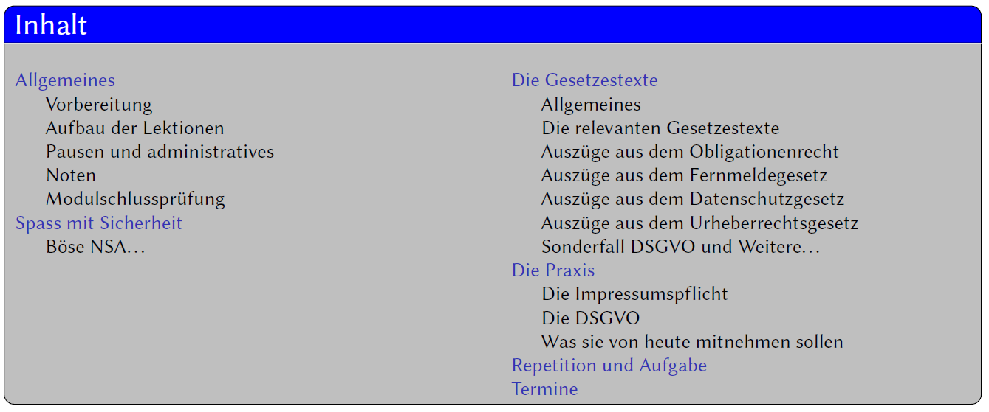

## Allgemeines

### Vorbereitung



Lesen sie jeweils vor der Lektion das Slideset durch. Es enthält den roten Faden, den wir in der Lektion haben werden. Je mehr Leute vorbereitet in die Lektionen kommen, desto interessanter wird die Lektion.

### Aufbau der Lektionen

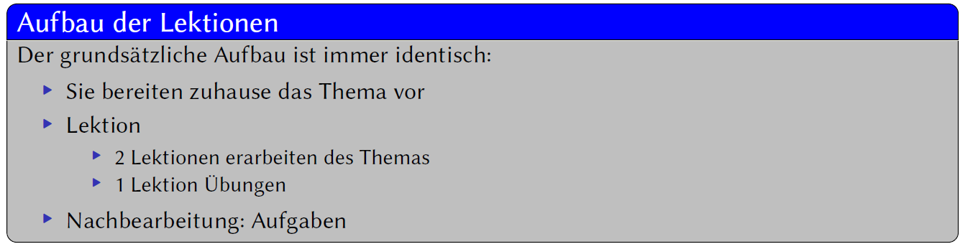

* Sie bereiten zuhause das Thema vor: Ich versuche den Unterricht so ansprechend wie nur möglich zu gestalten. Das setzt voraus, dass sie die Lektion jeweils vorarbeiten. Das Slideset bildet jeweils den roten Faden für die Lektion. Darauf bauen wir eine Vertiefung auf. Die Folien sollten mindestens eine Woche vor Beginn der Lektion auf dem “AD” liegen.
* Lektion
  + 2 Lektionen vertiefen des Themas. Je nach Vorbereitung der Studenten kann ich diesen Teil interaktiver und damit auch spannender oder aber zu einer langweiligen Frontallektion gestalten.
  + 1 Lektion Übungen
* Nachbearbeitung: Aufgaben

### Pausen und Administratives

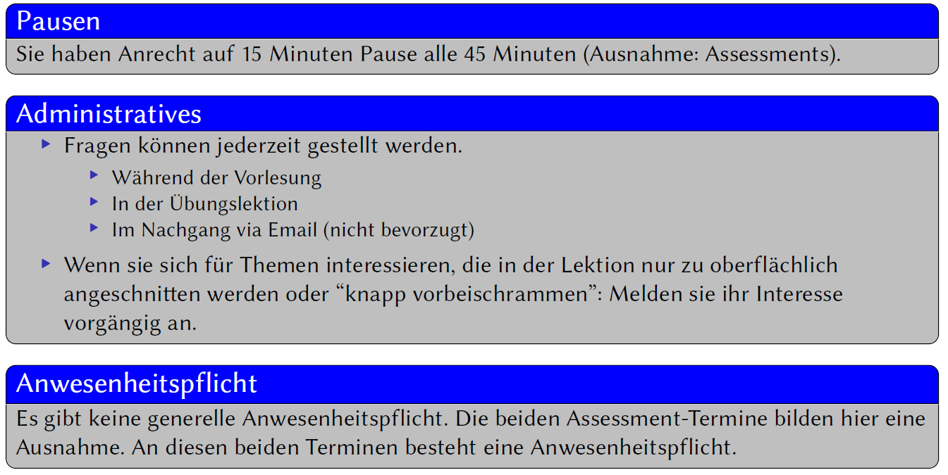

### Noten

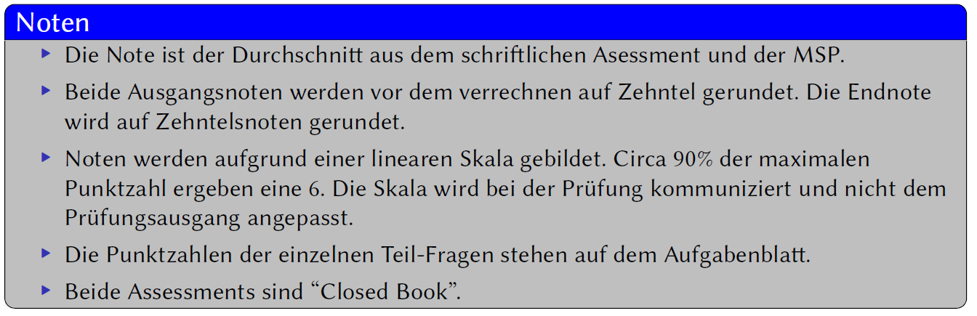

### Modulschlussprüfung

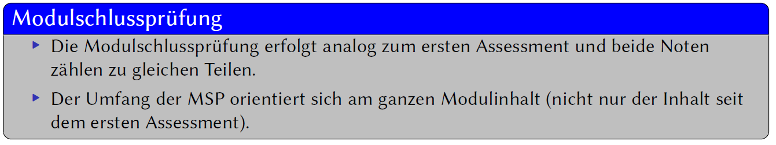

## Spass mit Sicherheit

### Böse NSA

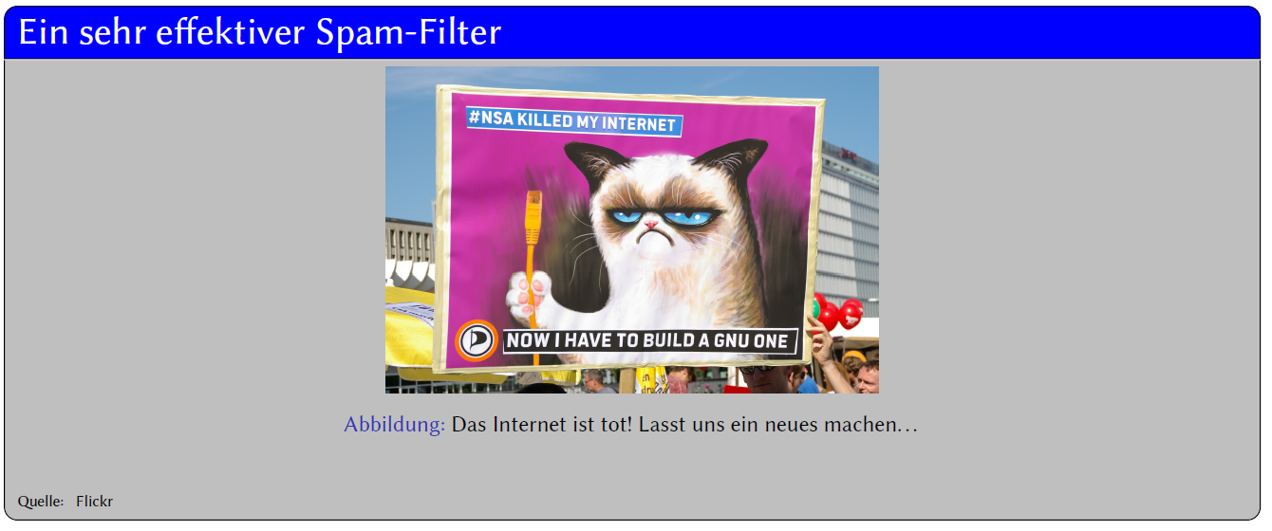

Die NSA hat durch das Bekanntwerden ihrer Aktivitäten (zumindest im Zusammenhang mit deren Ausmass) die Internetwelt erschüttert. Auch wenn das Plakat möglicherweise zum Nicken anregt: Das Problem wird auch durch ein “GNU Internet” nicht gelöst. Wir müssen uns bewusst sein, dass sämtliche Kommunikation abgehört werden kann (und sehr wahrscheinlich auch wird). Wenn wir uns sicher im Netz bewegen wollen, so müssen wir uns an gewisse Regeln halten. Es gibt kein globales Recht auf unbeobachtetes Bewegen im Internet.

Verkehrsregeln im Strassenverkehr können die Unfallgefahr ebenfalls massiv senken. Ein Nullrisiko existiert aber nie. Es ist Ihnen überlassen wie sie sich auf den “Internationalen Strassen des Internets” bewegen.

## Die Gesetzestexte

### Allgemeines

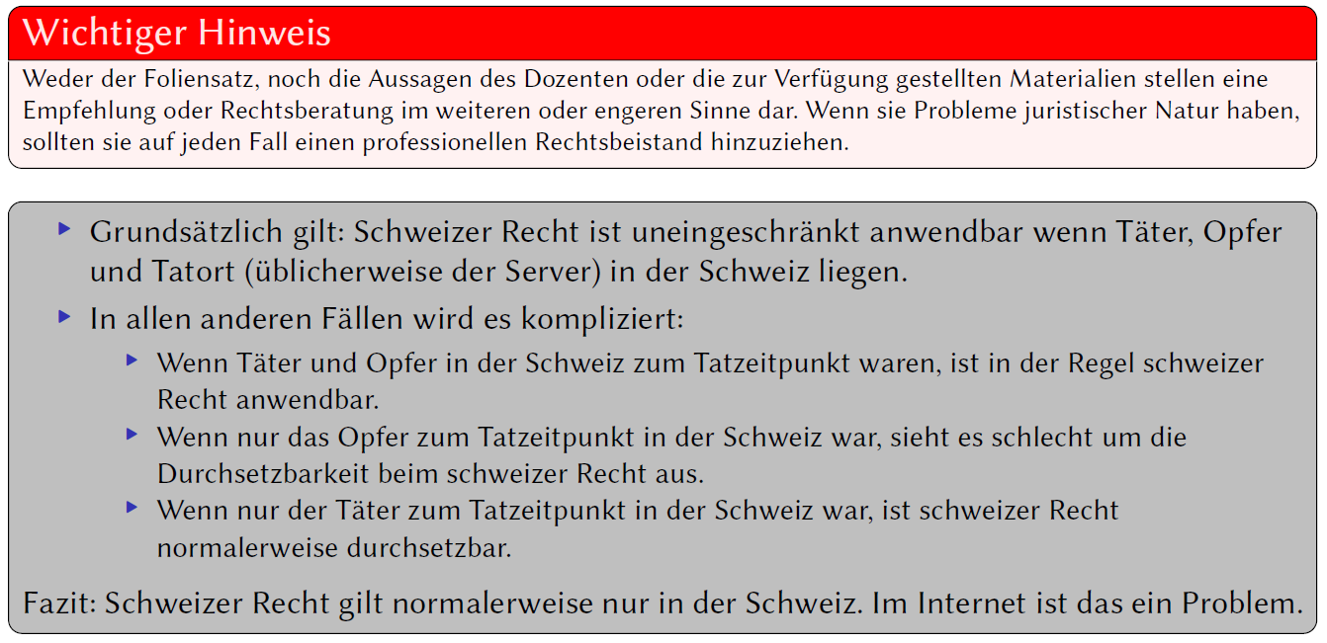

### Die relevanten Gesetzestexte

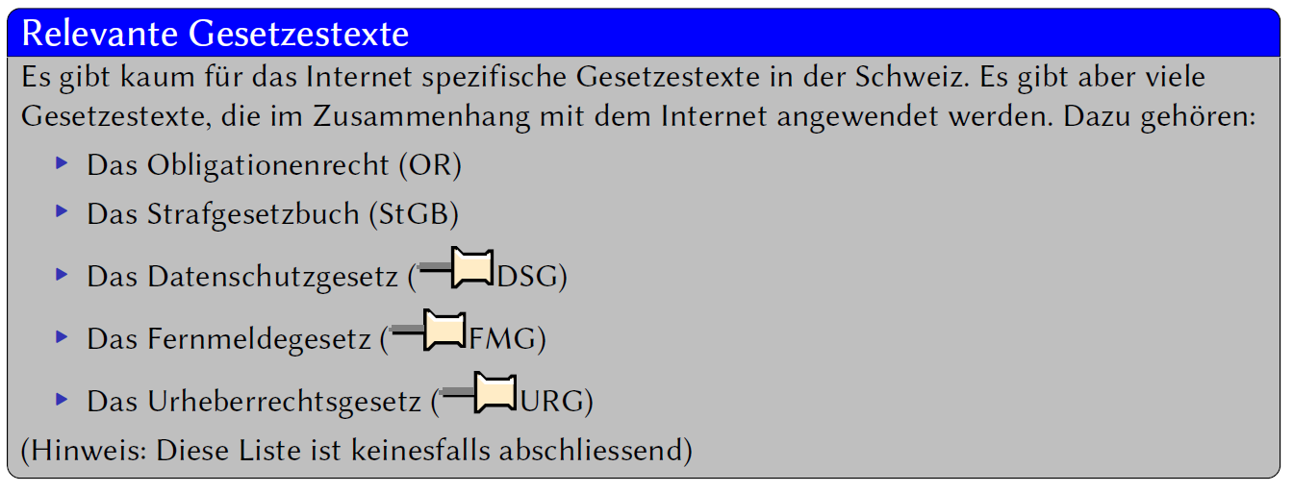

Die Nachfolgende Liste versucht die Art der Relevanz der Gesetzestexte in Bezug auf Internetrecht in einem Satz zu charakterisieren. Sie ist natürlich auf keinen Fall als präzise oder abschliessende Liste zu verstehen

* Das Obligationenrecht: In diesem Gesetzbuch befinden sich für uns vor allem allgemeine Inhalte in Bezug auf Verträge und Verpflichtungen.
* Das Strafgesetzbuch: Dieses Gesetz regelt (in grundsätzlicher Weise) unter anderem ab wann eine Straftat vorliegt und wie die (im Allgemeinen) Strafe zu bemessen ist.
* Das Datenschutzgesetz (DSG): Dies ist eines der wichtigsten Gesetze für Daten-Verarbeiter. Es regelt, wie mit Daten in der Schweiz umgegangen werden darf.
* Das Fernmeldegesetz (FMG): Das Fernmeldegesetz regelt den Umgang mit Mitteilungen. Es wurde ursprünglich vor allem für die Telefonie geschrieben, seine Gültigkeit erstreckt sich heute in der Informatik auch auf Mailserver oder (teilweise) Chatserver und deren Betreiber (normalerweise, falls die Dienstleistung kommerziell angeboten wird).
* Das Urheberrechtsgesetz (URG): Dieses Gesetz findet heute primär Anwendung bei Musik, Medien und Bildern. Ist aber keinesfalls darauf beschränkt.

Diese Liste ist keinesfalls abschliessend. Es gibt beispielsweise auch ein “Bundesgesetz betreffend die Überwachung des Post- und Fernmeldeverkehrs” (BÜPF) oder eine “Verordnung über Frequenzmanagement und Funkkonzessionen” (FKV) (die wiederum durch eine “Verordnung des BAKOM über Frequenzmanagement und Funkkonzessionen” (VFKV) ergänzt wird). Genauere Details finden sie häufig in der systematischen Rechtesammlung des Bundes.

### Auszüge aus dem Obligationenrecht

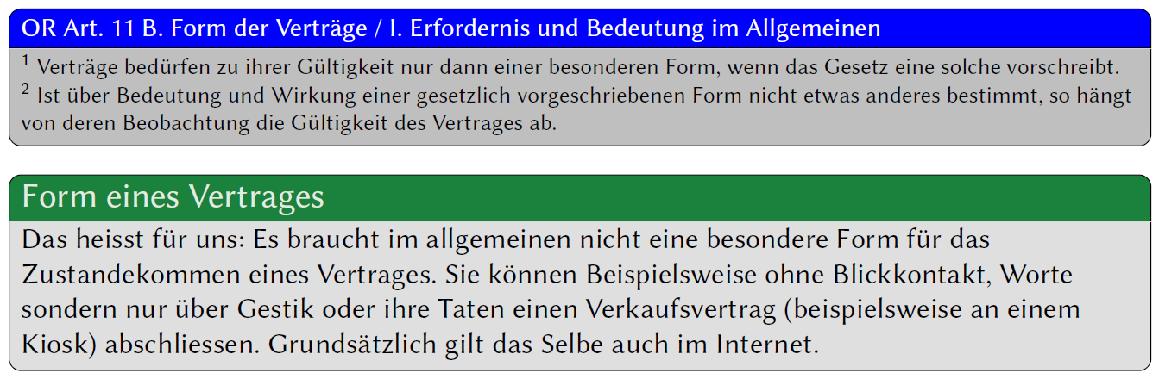

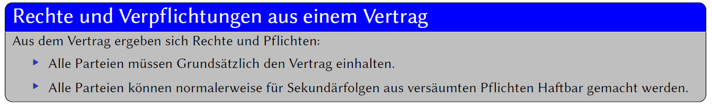

Ein Vertrag ist formlos gültig, wo das Gesetz nichts anderes vorschreibt. Im Internet können wir uns aber nicht auf Gestik oder Mimik berufen. Es braucht eine explizite Absichtserklärung. Meistens wird die Eingabe von Kreditkarten-Informationen als eine solche Absichtserklärung gewertet. Es gibt Firmen, die Versuchen dies über Hintertüren zu erreichen. Beispielsweise indem über Telefonrechnungen abgerechnet wird (das ist auf den ersten Blick weniger Offensichtlich als eine Kreditkarten-Information bei der Eingabe) oder aber indem Kreditkarten periodisch (statt einmalig) mit kleinen Beträgen belastet werden.

### Auszüge aus dem Fernmeldegesetz

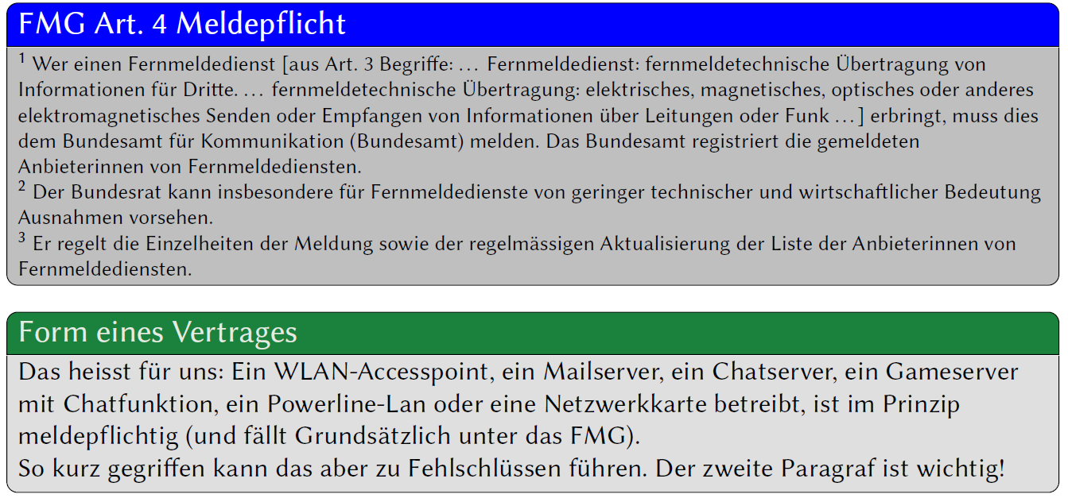

Das heisst für uns: Ein WLAN-Accesspoint, ein Mailserver, ein Chatserver, ein Gameserver mit Chatfunktion oder ein Powerline-Lan betreibt, ist im Prinzip meldepflichtig (und fällt grundsätzlich unter das FMG).

So kurz gegriffen kann das aber zu Fehlschlüssen führen.

Paragraph 2 relativiert das Ganze etwas. Es gibt tatsächlich eine Verordnung über Fernmeldeanlagen (FAV) die Paragraph zwei de facto an das BAKOM (Bundesamt für Kommunikation) abdelegiert. Das BAKOM wiederum hat eine Verordnung über Fernmeldeanlagen herausgegeben (VFAV).

Des Weiteren wären da noch diverse Bundesgerichtsurteile zu berücksichtigen. Diese können nämlich Verordnungen oder Gesetzestexte nochmals relativieren, präzisieren oder gar ausser Kraft setzen.

Das Beispiel zeigt sehr schön, dass einzelne Gesetzesartikel oder Paragraphen einzeln betrachtet durchaus zu Fehlinterpretationen führen können. Die Webseite des Bundes listet in ihrer systematischen Sammlung von Gesetzestexten 22 Gesetzestexte für Fernmeldeanlagen

### Auszüge aus dem Datenschutzgesetz

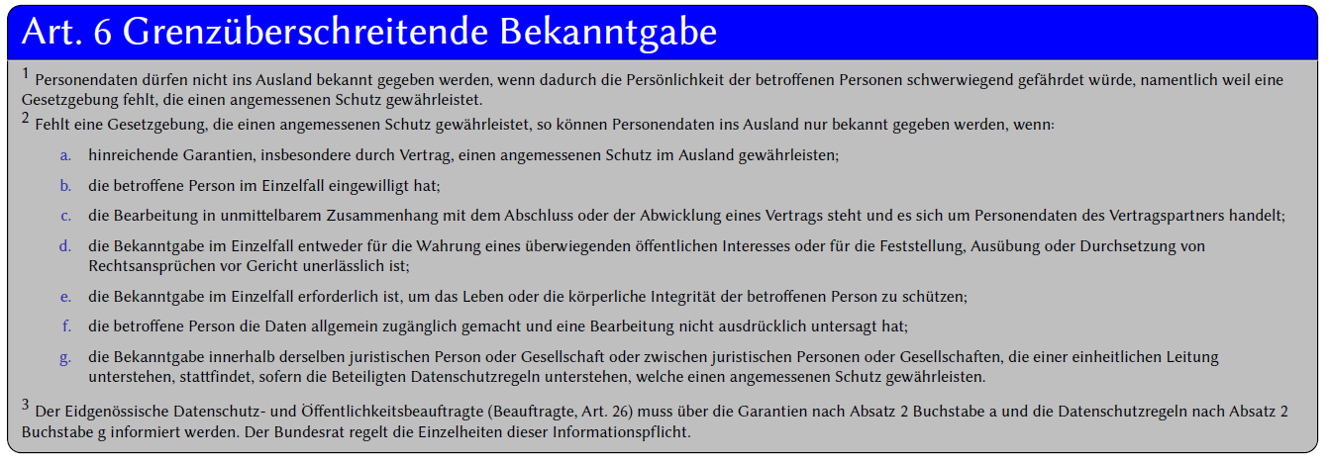

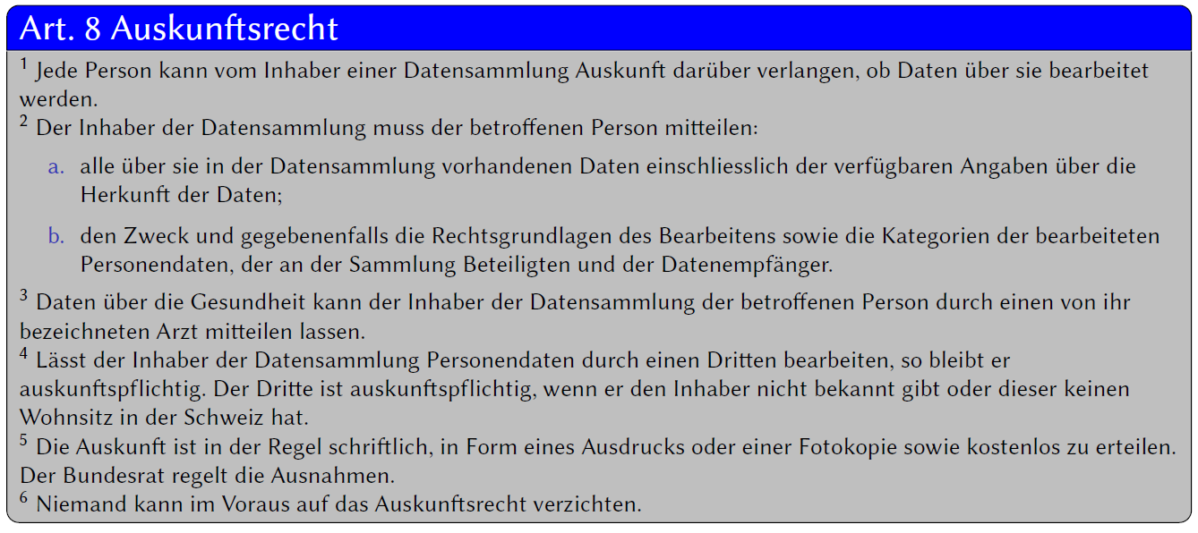

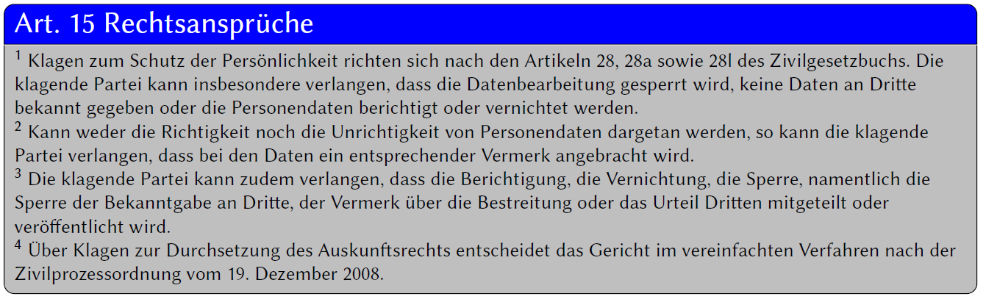

Aus diesen drei Artikeln ergeben sich für Systemadministratoren ein Füllhorn von Pflichten. Dieses möchten wir hier genauer erarbeiten.

### Auszüge aus dem Urheberrechtsgesetz

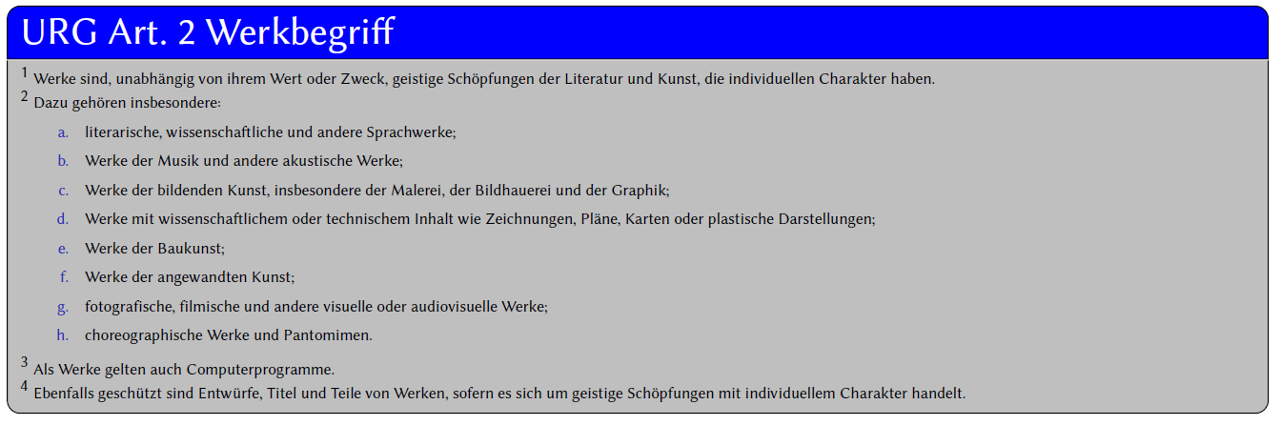

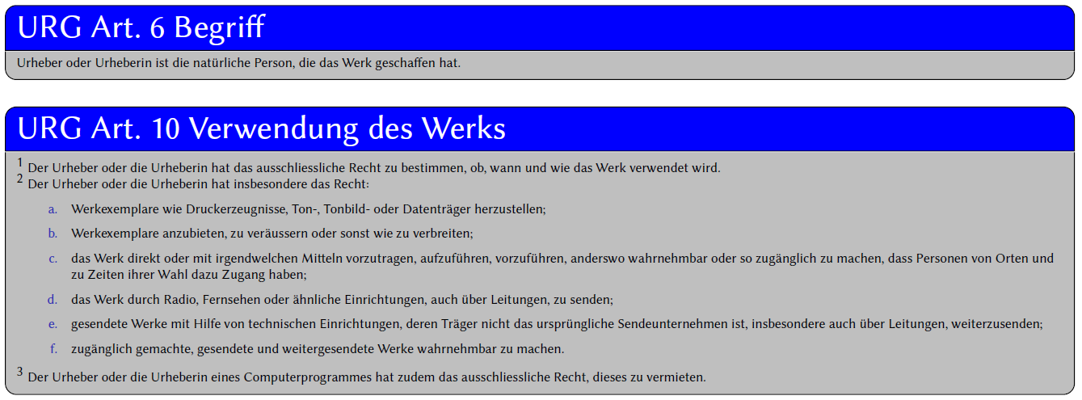

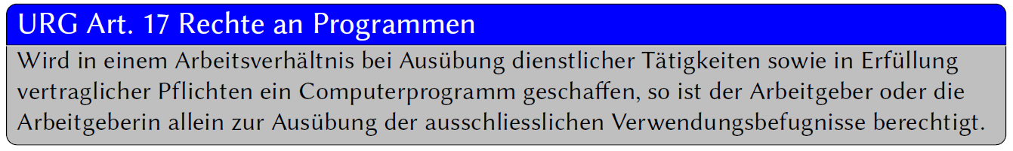

Das Urheberrechtsgesetz ist leider eines der schlechtesten Gesetze, die wir haben. Es ist durchtränkt von einzelnen Paragrafen, die von Lobbyorganisationen eingebracht wurden. Als Folge davon ist das Gesetz sehr unausgewogen und nur schwer anwendbar.

### Sonderfall DSGVO und Weitere

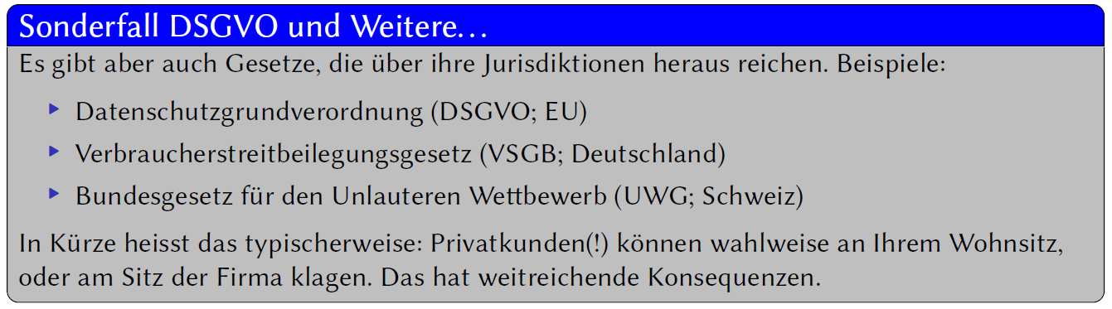

Es gibt aber auch Gesetze, die über ihre Jurisdiktionen heraus reichen. Prominente Beispiele hierfür sind die Datenschutzgrundverordnung (DSGVO) oder das Verbraucherstreitbeilegungsgesetz (VSGB).

Als schweizerisches Beispiel dafür kann das Bundesgesetz für den unlauteren Wettbewerb (UWG) angesehen werden.

In Kürze heisst das typischerweise: Privatkunden(!) können wahlweise an Ihrem Wohnsitz, oder am Sitz der Firma klagen. Das hat weitreichende Konsequenzen.

## Die Praxis

### Die Impressumspflicht

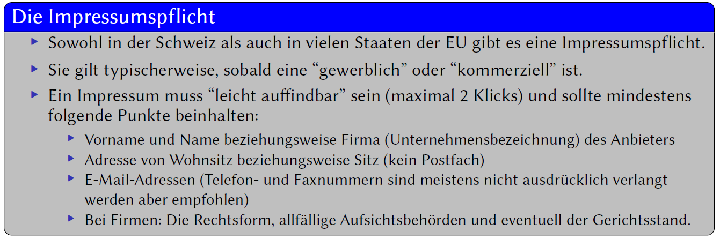

Sowohl in der Schweiz als auch in vielen Staaten der EU gibt es eine Impressumspflicht. Sie gilt typischerweise, sobald eine Website “gewerblich” oder “kommerziell” ist. Die Auslegung hierfür ist extrem und grundsätzlich zu Ungunsten des Webseitenbetreibers. In diese Kategorie fallen beispielsweise auch “journalistisch-redaktionell gestaltete Inhalte”, worunter in der Praxis praktisch jeder Blog (auch private) gerechnet wird. Ebenfalls fällt darunter jede Website mit einem Werbebanner.

Ein Impressum muss “leicht auffindbar” sein (maximal 2 Klicks) und sollte mindestens folgende Punkte beinhalten:

* Vorname und Name beziehungsweise Firma (Unternehmensbezeichnung) des Anbieters
* Adresse von Wohnsitz beziehungsweise Sitz (kein Postfach) der Person oder Firma
* E-Mail-Adressen (Telefon- und Faxnummern sind meistens nicht ausdrücklich verlangt werden aber empfohlen)
* Bei Firmen: Die Rechtsform, allfällige Aufsichtsbehörden und eventuell der Gerichtsstand.

### Die DSGVO

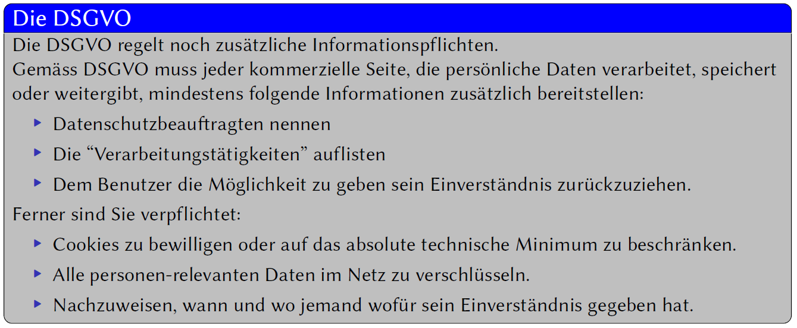

Die DSGVO regelt noch zusätzliche Informationspflichten.

Gemäss DSGVO muss jeder kommerzielle Seite, die persönliche Daten verarbeitet, speichert oder weitergibt, mindestens folgende Informationen zusätzlich bereitstellen:

* Datenschutzbeauftragten nennen: Die Person muss namentlich erwähnt sein und entsprechend ausgebildet. Bei Unternehmen mit weniger als 10 Personen, die Daten verarbeiten, kann der Geschäftsführer die Funktion übernehmen.
* Die “Verarbeitungstätigkeiten” auflisten: Dies ist eine simple Aufzählung genau welche Daten wann, wie und warum erhoben werden. Bitte beachten sie, dass sie nicht beliebig Daten erheben dürfen. Die Erhebung muss immer an einen unmittelbaren Zweck gebunden sein. Die Daten müssen, wenn Sie nicht mehr für den Ursprünglichen Zweck erforderlich sind, gelöscht werden (nach derzeitiger Rechtsprechung eigentlich auch auf Backups). Drittanbieter (z.B. Google Analytics) müssen ebenfalls detailliert in dieser Liste eingefügt werden.
* Dem Benutzer die Möglichkeit zu geben sein Einverständnis zurückzuziehen: Ein Benutzer muss jederzeit sein Einverständnis zur Datenverarbeitung widerrufen können (z.B.

zu einem Newsletter oder seinen Forums-Account löschen können).

Diese Aufzählung ist leider nicht komplett aber deckt die wichtigsten Grundsätze ab.

Ferner sind Sie verpflichtet:

* Cookies, die nicht unbedingt erforderlich sind, nur zu setzen, wenn der Benutzer ausdrücklich seine Einwilligung dazu gegeben hat.
* Alle potentiellen personenrelevanten Daten im Netz verschlüsseln.
* Nachzuweisen, wann und wo jemand sein Einverständnis zur Benutzung seiner Daten für den angegebenen Zweck gegeben hat.

### Was Sie von heute mitnehmen sollten

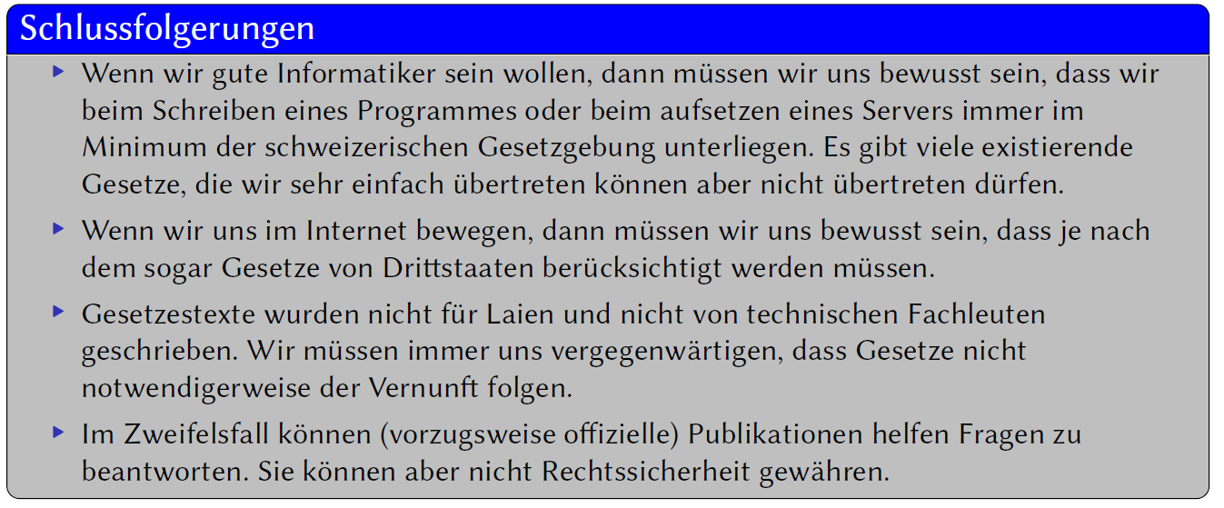

## Repetition und Aufgabe

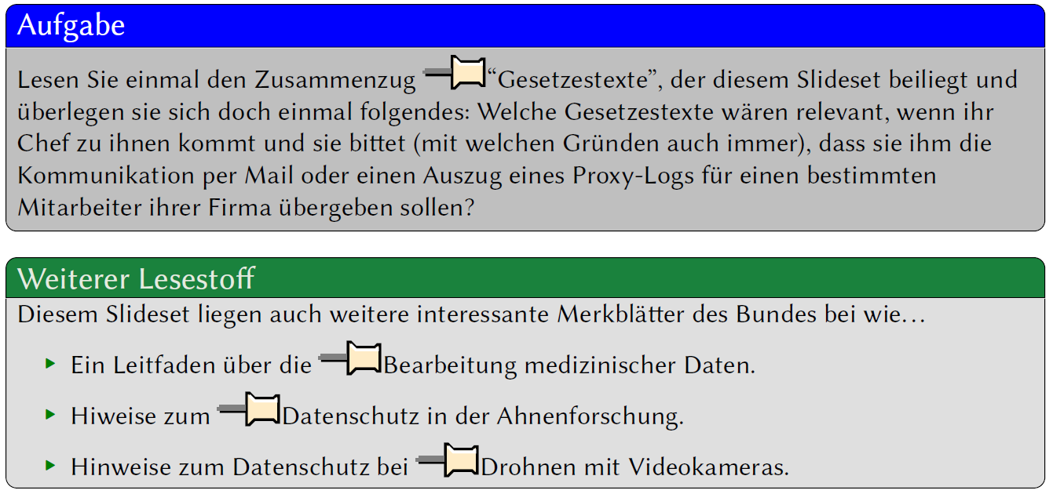

## Termine

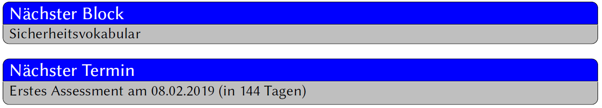

# Woche 2

## Inhalt

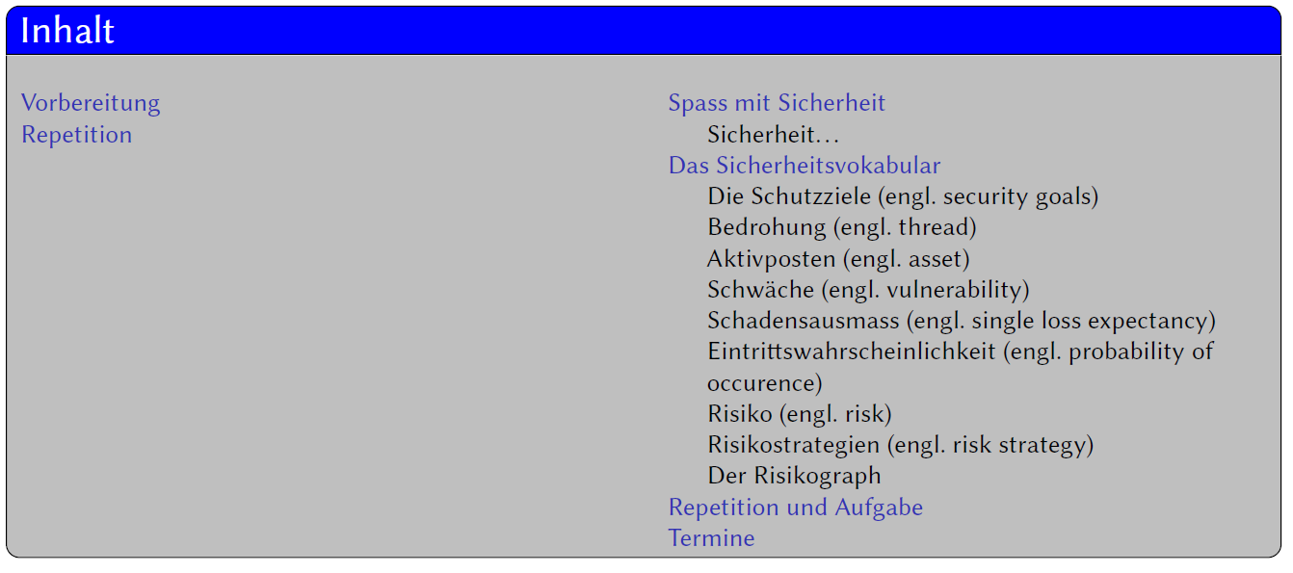

## Vorbereitung

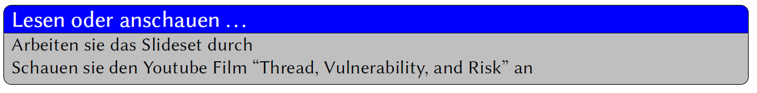

Lesen sie jeweils vor der Lektion das Slideset durch. Es enthält den roten Faden, den wir in der Lektion haben werden. Je mehr Leute vorbereitet in die Lektionen kommen, desto interessanter wird die Lektion. Ebenfalls informativ ist der beigelegte Link.

## Repetition

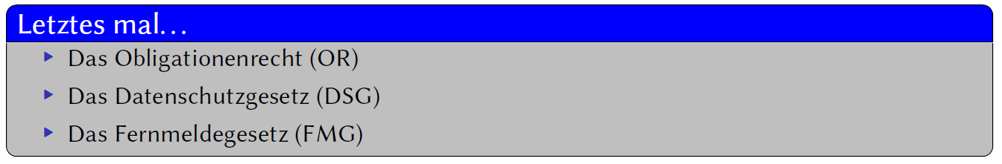

## Spass mit Sicherheit

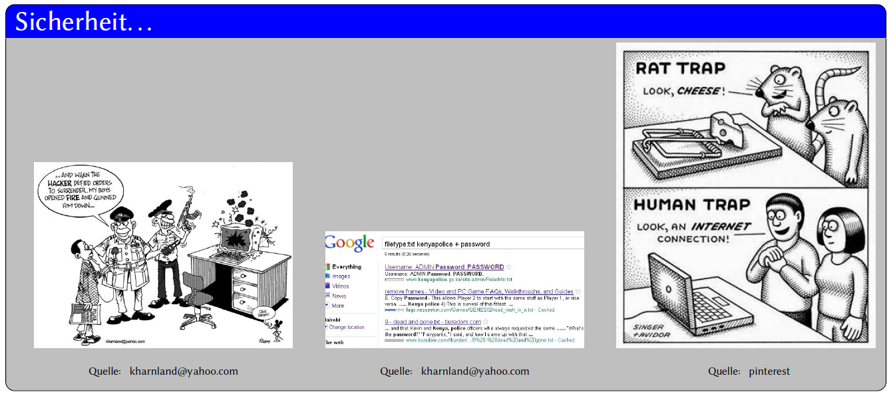

Der Umgang mit Sicherheit kann je nach Situation variieren. Vor einigen Jahren hatte die kenianische Polizei Probleme mit ihrer Website wegen eines Hackers. Angesprochen auf seine Reaktion meinte der Pressevertreter, dass sie künftig Hacker erschiessen werden, sollten sie sich den Befehlen der Polizei widersetzen.

Das eigentliche Problem aber sass wesentlich tiefer. Das Passwort für das Management der Website konnte via Google gefunden werden. Es stellt sich also die Frage, ob das Passwort nicht “öffentliches Eigentum” war. Ein eigentlicher “Einbruch” war gar nicht nötig, wollte man die Website ändern.

## Das Sicherheitsvokabular

### Schutzziele (Security Goals)

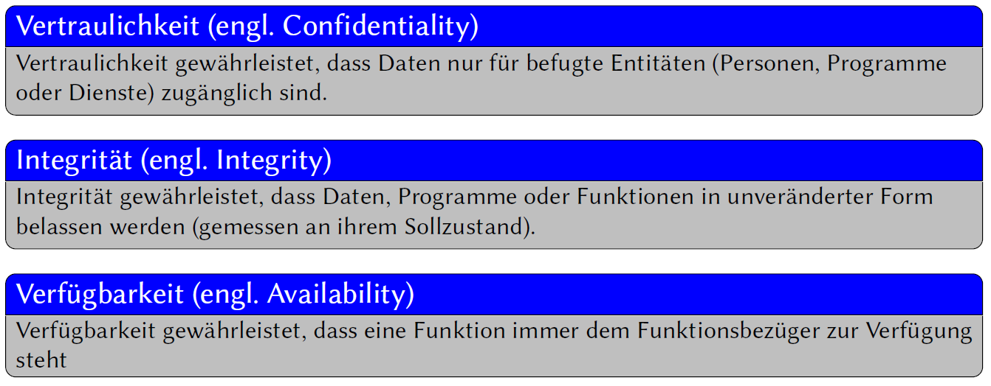

Die Traditionellen Schutzziele sind in der IT Confidentiality, Integrity und Availability (auch “CIA” genannt). Daneben gibt es aber je nach Auslegung noch weitere:

* Vertraulichkeit (engl. Confidentiality): Vertraulichkeit gewährleistet, dass Daten nur für befugte Entitäten (Personen, Programme oder Dienste) zugänglich sind.
* Integrität (engl. Integrity): Integrität gewährleistet, dass Daten, Programme oder Funktionen in unveränderter Form belassen werden (gemessen an ihrem Sollzustand).
* Verfügbarkeit (engl. Availability): Verfügbarkeit gewährleistet, dass eine Funktion immer dem Funktionsbezüger zur Verfügung steht
* Authentizität (englisch: Authenticity): Authentizität gewährleistet Eigenschaften wie Echtheit, Überprüfbarkeit und Vertrauenswürdigkeit eines Objekts.
* Verbindlichkeit/Nichtabstreitbarkeit (englisch: Non Repudiation): Verbindlichkeit gewährleistet, dass kein Abstreiten durchgeführter Handlungen möglich ist.
* Zurechenbarkeit (englisch: Accountability): Zurechenbarkeit gewährleistet, dass jede Aktion einem Handelnden eindeutig zugewiesen werden kann.

Es gibt je nach Kontext noch weitere Schutzziele. In einem Netzwerk von Dissidenten könnte beispielsweise Anonymität ein Schutzziel sein. Oder in einer Blockchain könnte die Ausgewogenheit der Rechenleistung ein Schutzziel sein.

### Bedrohungen (Threads)



Eine Bedrohung ist eine mögliche Gefahr, die eines der Schutzziele beeinträchtigen könnte. Die Bedrohung wird typischerweise nach Ursachen oder Effekten Kategorisiert.

Typische Ursachen könnten sein:

* Elementarschaden (Spannungsspitzen im Netz durch Blitzschlag, Feuer, oder Wassereinbruch).
* Fehlbedienung
* Malware
* Informationspublikation über nicht-technische Kanäle
* Systemausfall aufgrund einer böswilligen Handlung

Typische Effekte:

* Funktionsausfall einer Dienstleistung (z.B. Wegen einer DoS-Attacke)
* Systemmissbrauch (z.B. ein verborgenes Datenrepository auf dem System)
* Sabotage (z.B. ein entlassener Mitarbeiter modifiziert aus Rache eine Datenbank zufällig)
* Spionage (z.B. über Dumpster Diving)

### Aktivposten (Assets)



Ein Asset oder auch Aktivposten ist etwas, dass für jemand einen Wert darstellt. Der Wert kann materieller oder auch ideeller Natur sein.

### Schwächen (Vulnerability)

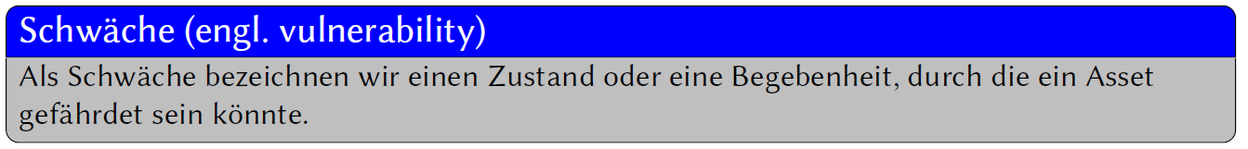

Eine Schwäche ist ein Zustand oder eine Begebenheit, durch die ein Asset gefährdet sein könnte. Beispielsweise könnte das rostige Geländer einer Brücke als Schwäche betrachtet werden. Sollte sie nachgeben, wenn sich jemand dagegen lehnt (Gefahr), so könnte jemand (Aktivposten) zu Schaden kommen.

### Schadensausmass (Single Loss Expectancy)



Das Schadensausmass, ist ein Wert, der die Höhe eines Schadens bemisst. Diese Bewertung ist sehr häufig subjektiv und kann extrem umstritten sein (wieviel Wert hat ein Menschenleben?). Meistens wird ein Wert nachfolgenden Teilkriterien bemessen:

* Anschaffungswert: Falls vorhanden und bezifferbar wird dieser Wert häufig als Ausgangswert verwendet.
* Alter: Alter Wein ist üblicherweise teurer als neuer Wein aber alte Computer haben einen geringeren Wert als neue.
* Ersetzbarkeit / Wiederbeschaffbarkeit: Das Gemälde der Mona Lisa hat einen geringen Materialwert aber kann nicht wiederbeschafft werden.

### Eintrittswahrscheinlichkeit (Probability of Occurence)

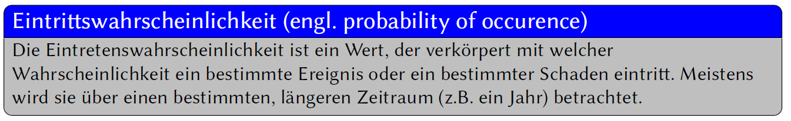

Die Eintrittswahrscheinlichkeit ist ein Wert, der verkörpert mit welcher Wahrscheinlichkeit ein bestimmtes Ereignis oder ein bestimmter Schaden eintritt. Meistens wird sie über einen bestimmten, längeren Zeitraum (z.B. ein Jahr) betrachtet. Normalerweise wird von einer stetigen Verteilung ausgegangen (was aber nicht immer richtig ist).

### Risiko (Risk)

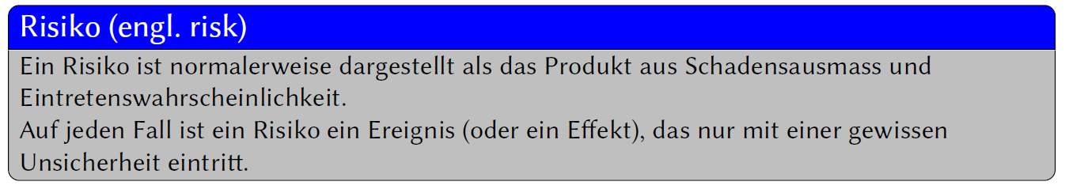

Ein Risiko ist normalerweise dargestellt als das Produkt aus Schadensausmass und Eintrittswahrscheinlichkeit.

Auf jeden Fall ist ein Risiko ein Ereignis (oder ein Effekt), das nur mit einer gewissen Unsicherheit eintritt.

### Risikostrategien (Risk Strategy)

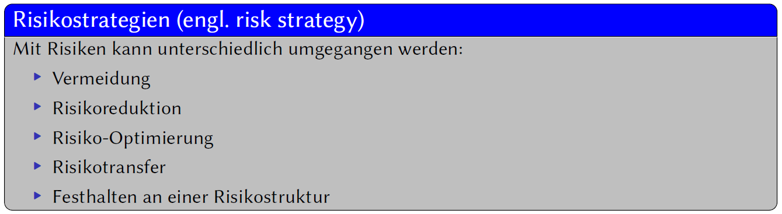

Mit Risiken kann unterschiedlich umgegangen werden:

* Vermeidung: “Ich fahre nicht Auto”
* Risikoreduktion: “Ich fahre nur Auto, wenn es unbedingt sein muss”
* Risiko-Optimierung: “Ich vermeide die gefährliche Kreuzung XX zur Stosszeit.”
* Risikotransfer: “Risiko? Kein Problem! Ich bin Unfallversichert.”
* Festhalten an einer Risikostruktur “Ich bin schon immer hier durchgefahren und sehe keine Möglichkeit es besser zu machen!”

### Risikograph

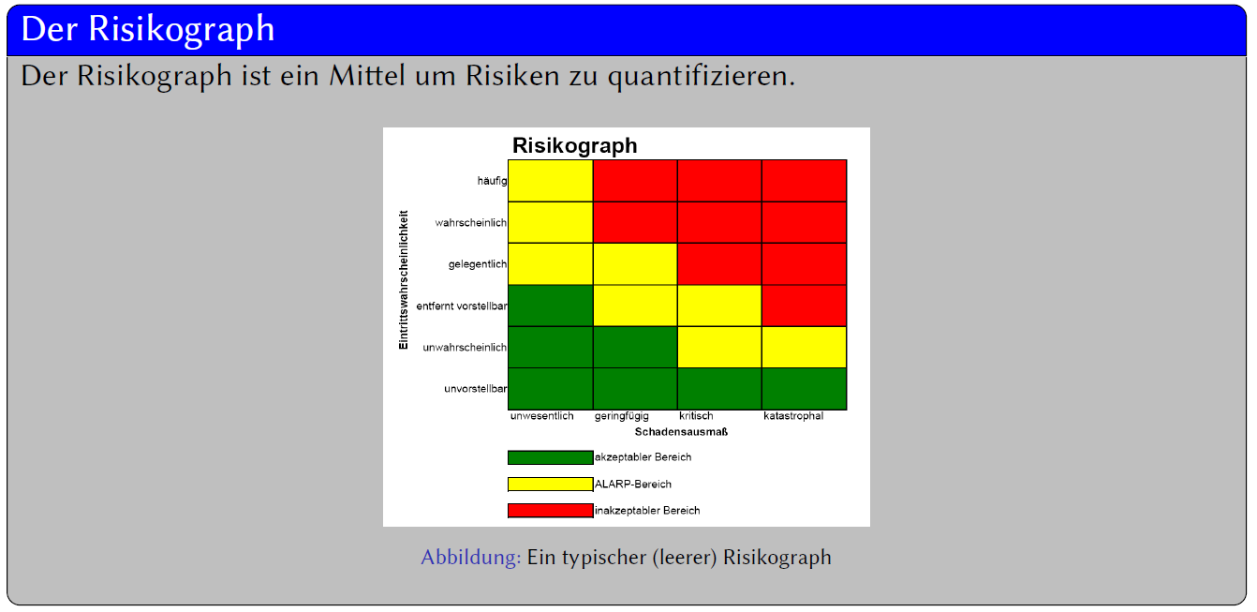

Beim Risikographen werden einzelne Risiken benannt (oder spezifiziert) und mit einer ID versehen. Die ID wird dann in die Felder eingetragen. Auf einen Blick können darin Risiken identifiziert werden, deren Totale Kosten ein unerträgliches Mass darstellen. Risiken im “Inakzeptablen Bereich” (rot) werden dann so lange mit Risikostrategien bearbeitet, bis sie in den akzeptablen Bereich geraten (z.B. indem ein Risiko versichert wird). Risiken im ALARP-Bereich (ALARP=As Low As Reasonably Practical) werden nach Möglichkeit reduziert. Ist das nicht (sinnvoll) möglich, so werden sie im ALARP-Bereich belassen.

## Repetition und Aufgabe

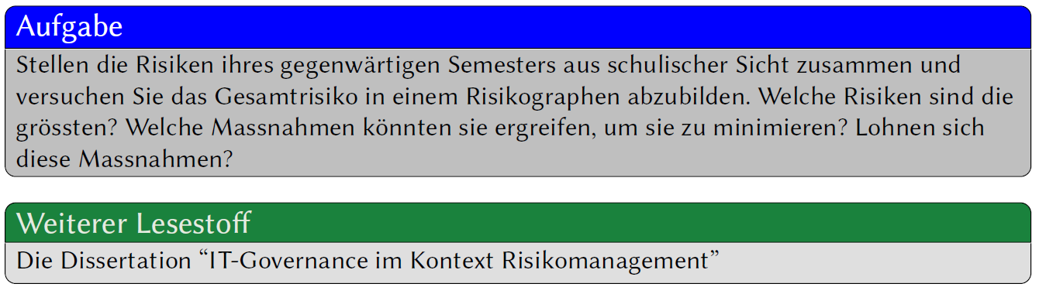

Stellen die Risiken ihres gegenwärtigen Semesters aus schulischer Sicht zusammen und versuchen Sie das Gesamtrisiko in einem Risikographen abzubilden. Betrachten sie das Semester als eine Investition/Asset (Sie verdienen kein Geld, weniger Geld oder machen gar Schulden). Welche Risiken sind relevant für diese Investition

1. Welche Risiken sind die Grössten?
2. Welche Massnahmen könnten sie ergreifen, um sie zu minimieren?
3. Lohnen sich diese Massnahmen?

## Termine

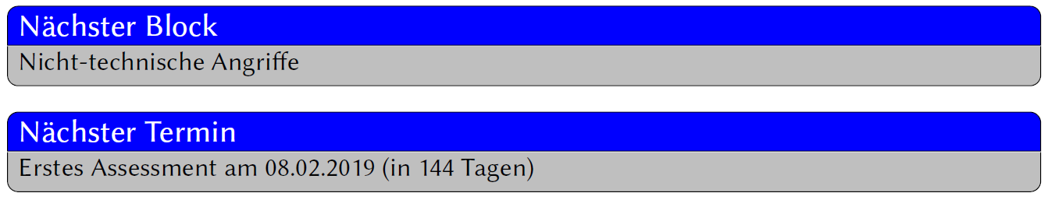

# Woche 3

## Inhalt

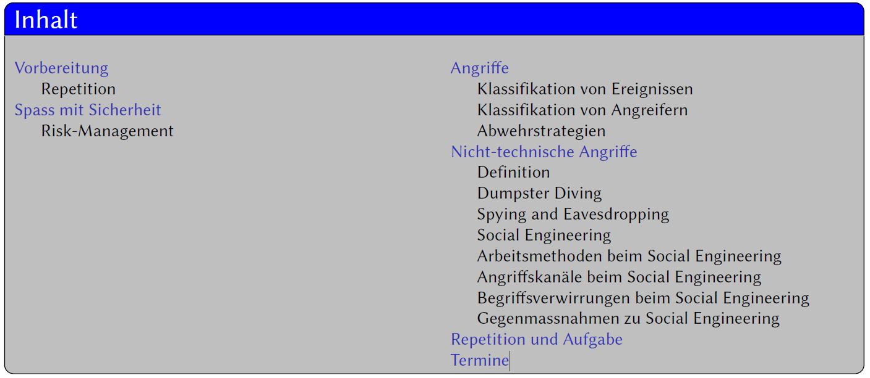

## Vorbereitung

### Repetition

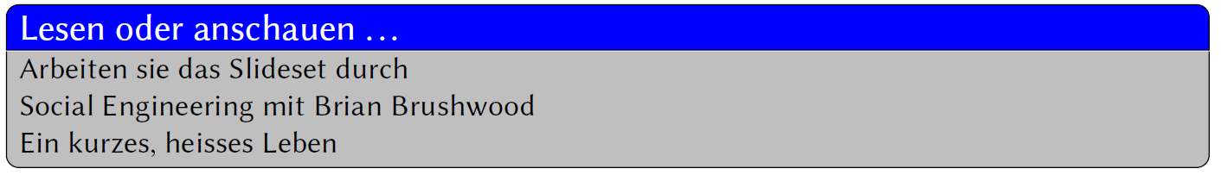

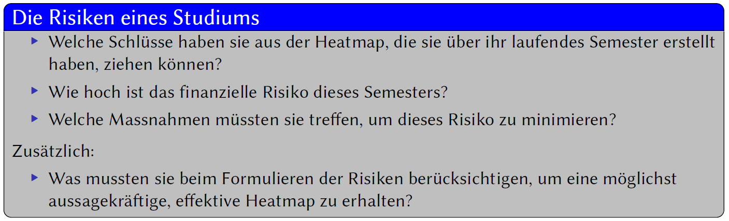

Diese Frage wird als Prüfungsfrage im mündlichen oder schriftlichen Assessment auftauchen.

## Spass mit Sicherheit

### Risk-Management

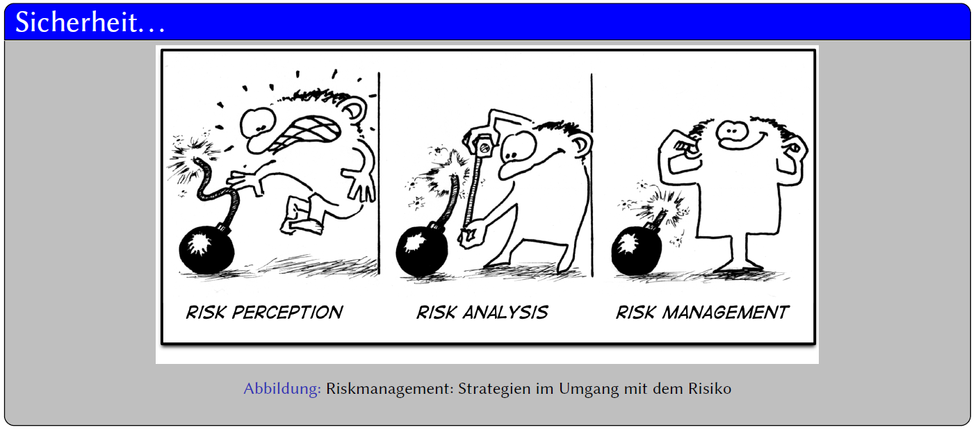

Risikomanagement bedeutet nicht (oder selten), dass ein Risiko eliminiert werden kann. Meistens bedeutet es bloss, dass die Eintretens-Wahrscheinlichkeit oder das Schadensausmass reduziert werden. Manche Massnahmen erscheinen da geradezu lächerlich...

## Angriffe

### Klassifikation von Ereignissen

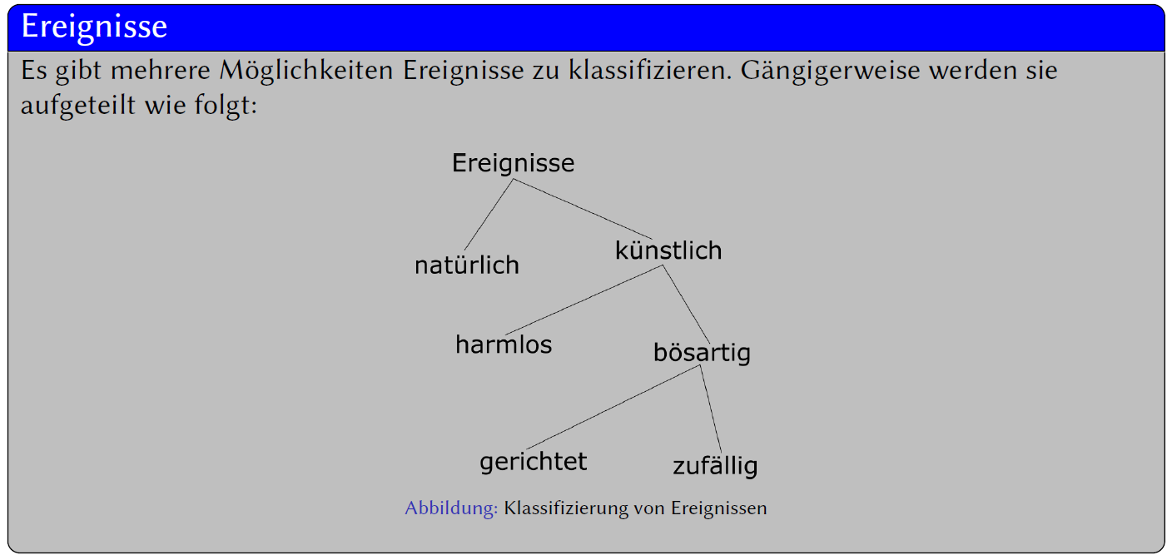

Wir befassen uns im Folgenden primär mit Attacken. Sie bilden ein Subset der künstlichen Ereignisse. Angriffe können grundsätzlich harmlos, bösartig, gerichtet oder zufällig sein.

### Klassifikation von Angreifern

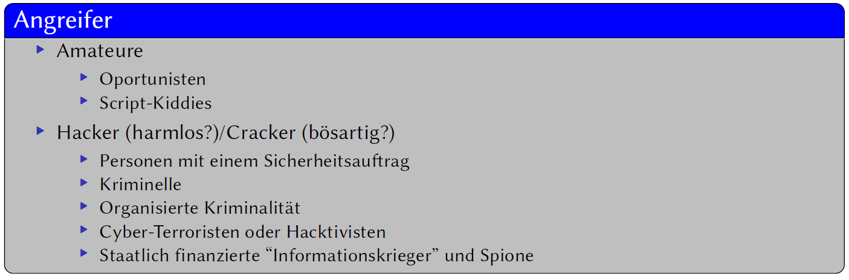

### Abwehrstrategien

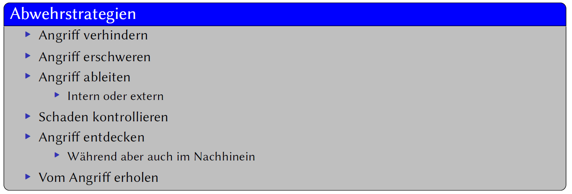

Man versucht bei der Abwehr mehrere Schutzwälle aufzuziehen. Da es die absolute Sicherheit nicht gibt,

ist es das Ziel möglichst kosteneffizient viele Angriffe abzuwehren, so dass die TCO-Betrachtung stimmt.

* Angriff verhindern: Dies ist immer am besten aber kann immer nur für bekannte Angriffe gemacht werden.
* Angriff erschweren: Die einfachste Möglichkeit einen Angriff zu erschweren, ist Informationen zu verbergen. Dies wird häufig als ein Sicherheitsmerkmal betrachtet. In der Sicherheitsbranche gilt es aber weitläufig als akzeptiert, dass Information-Hiding Angriffe erschweren kann aber kein Sicherheitsmerkmal ist (Vergleiche hierzu “Security through obscurity”).
* Angriff ableiten: Eine andere Möglichkeit ist es Angriffe auf Infrastrukturen abzuleiten, welche damit umgehen können. Typische Beispiele sind Honeypots.
  + Intern: Vermeintlich schwache Server werden offensichtlich im Netzwerk platziert und enthalten falsche/unnütze Daten.
  + Extern: Typischerweise werden Flooding-Attacken von spezialisierten Providern (z.B. Akamai oder Google Shield) abgeleitet, bevor sie die Zielsysteme erreichen.
* Schaden kontrollieren: Typische praktische Anwendungen hier sind:
  + Nicht benötigte Informationen zu löschen
  + Informationen unzugänglich machen indem sie auf ein Drittsystem ohne Lesezugriff ausgelagert werden.
  + Informationen geeignet ablegen (Passworte statt im Klartext in der Form von Salted Hashes ablegen).
* Angriff entdecken
  + Während
  + Im Nachhinein
* Vom Angriff erholen

## Nicht-technische Angriffe

### Definition

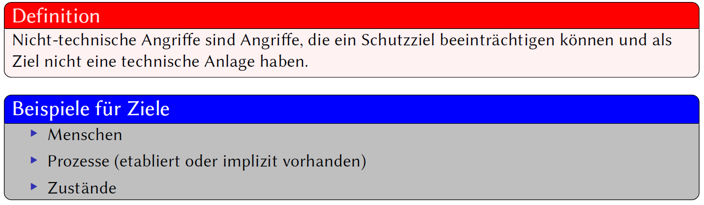

Wir verwenden folgende Definition für "nicht-technische Angriffe":

* Nicht-technische Angriffe sind Angriffe, die ein Schutzziel beeinträchtigen können und als Ziel nicht eine technische Anlage haben.

Ziele, die mit nicht-technischen Angriffen attackiert werden, sind typischerweise:

* Menschen: Der Faktor “Mensch” wird typischerweise über “Social Engineering” (aktiv) oder Spying (passiv oder aktiv) angegriffen.
* Prozesse (etabliert oder implizit vorhanden): Typischerweise ist “Dumpster Diving” ein Vertreter dieser Kategorie. Wobei auch die Verwertung alter IT-Mittel durch Veräusserung durchaus in diese Kategorie fallen kann.
* Zustände: Beispielsweise sind offene Ablagen imWeb (ohne Passwortschutz) sind typische Vertreter für Ziele in dieser Kategorie.

### Dumpster Diving

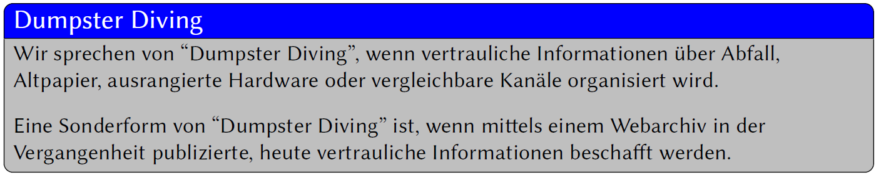

Wir sprechen von “Dumpster Diving”, wenn vertrauliche Informationen über Abfall, Altpapier, ausrangierte Hardware oder vergleichbare Kanäle organisiert wird.

Eine Sonderform von “Dumpster Diving” ist, wenn mittels eines Webarchives in der Vergangenheit publizierte, heute vertrauliche Informationen beschafft werden. Diese Vorstellung ist nicht so abwegig, wie sie auf den ersten Blick scheint. “Steueroptimierung” hat gegenwärtig einen äusserst negativen Touch. Das war aber nicht immer so. Vor ein paar Jahren war Steueroptimierung noch Bestandteil des “guten Tones” in den Geschäften. Woher wollen sie wissen, dass Box-Moving (normaler Wiederverkauf von Waren ohne Zusatzleistung oder Mehrwertgeneration) künftig nicht auch plötzlich als verwerflich eingestuft wird? Erste Tendenzen hierfür sind vorhanden (z.B. im Handel mit Nahrungsmittel).

### Spying and Eavesdropping

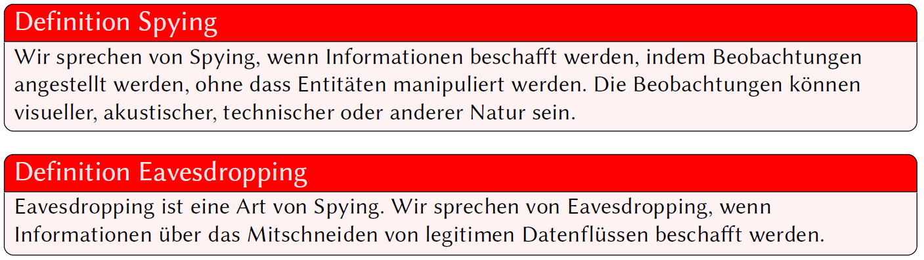

Wir sprechen von Spying, wenn Informationen beschafft werden, indem Beobachtungen angestellt werden, ohne dass Entitäten manipuliert werden. Die Beobachtungen können visueller, akustischer, technischer oder anderer Natur sein.

Spionage kann aktiver oder passiver Natur sein. Bei der Spionage werden Informationen in normalen Kanälen (oder Sidechannels) mitgeschnitten ohne die Information im Inhalt zu ändern (der Datenfluss der Information kann durchaus modifiziert werden). Von passiver Spionage spricht man, wenn die Mitteilungsflüsse unangetastet bleiben (z.B. Richtmikrofon). Bei aktiver Spionage werden die originären Datenflüsse modifiziert (typischerweise eine Man-in-the-Middle-Attacke).

### Social Engineering

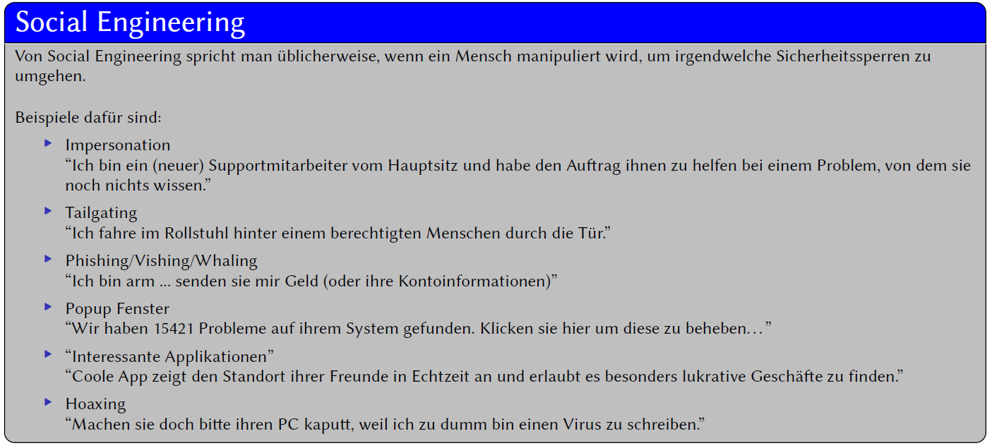

Von “Social Engineering” spricht man üblicherweise, wenn ein Mensch manipuliert wird, um irgendwelche Sicherheitssperren zu umgehen.

Beispiele dafür sind:

* Impersonation: Vorspiegelung von Personen mit besonderem Vertrauensbezug (z.B. Supportmitarbeiter oder Chef).
* Tailgating: In einen Rollstuhl steigen damit Personen die Türe aufhalten.
* Phishing/Spear phishing/Vishing/Whaling: Via Email/Telefon Personen manipulieren (zielgerichtet oder gestreut).
* Popup Fenster: Ein lokales Fenster anzeigen um Aktionen zu provozieren.
* "Interessante Applikationen": Das klassische Anwendungsszenario hier wäre ein Troianer.
* Hoaxing: Mittels Witzen/unwahren Aussagen versuchen eine Person zum eigenen Vorteil beeinflussen.

### Arbeitsmethoden beim Social Engineering

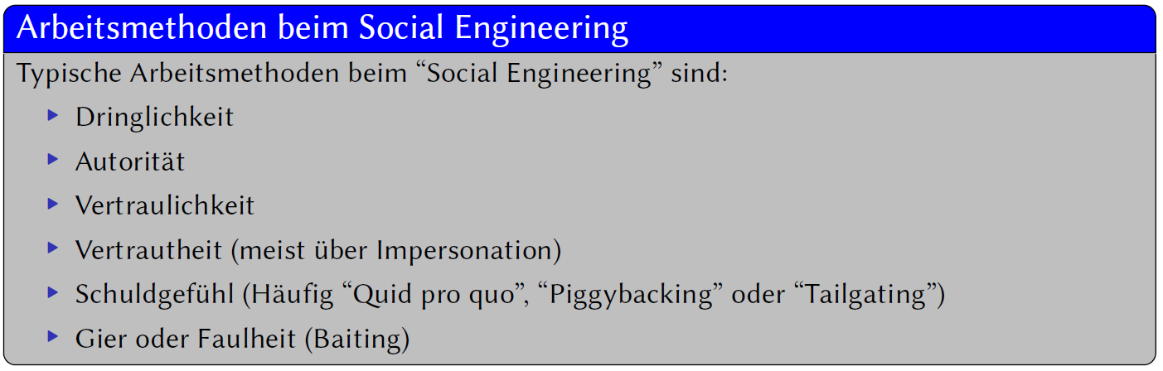

### Angriffskanäle beim Social Engineering

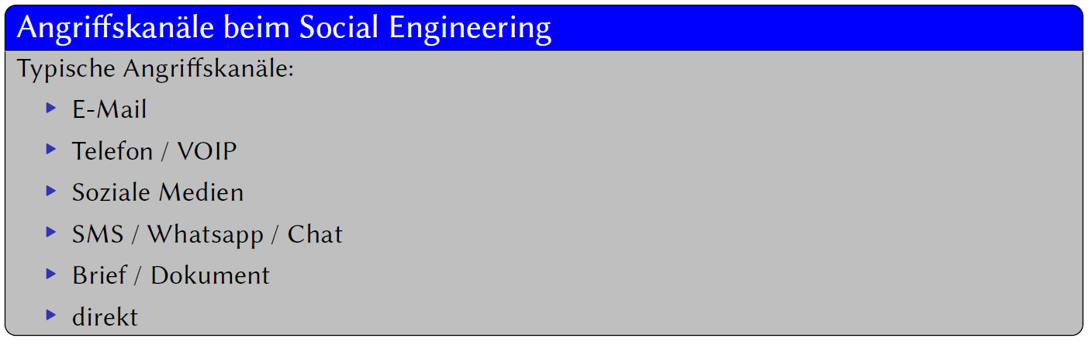

Typische Angriffskanäle:

* E-Mail: Der traditionelle Angriffskanal bei Massenangriffen.
* Telefon / VOIP: Vor allem bei redegewandten Personen und unverfrorenen Lügnern eine beliebte Methode.
* Soziale Medien: “Ich kenne dich vom letzten Treffen der eidgenössischen Kaninchenzüchter. Bitte akzeptiere meine Freundschaftsanfrage.”
* SMS / Whatsapp / Chat: "Auf ihrem Konto sind verdächtige Aktivitäten festgestellt worden. Leiten sie als Beweis für ihre Identität den PIN Code im nächsten SMS an diese Nummer weiter."
* Brief / Dokument: "Sie haben gewonnen (einen von 20000 Preisen)."
* Direkt: "Hey... leihst Du mir mal 10000 Dollar (die letzten 10 Dollar hast Du ja auch zurückgekriegt)"

### Begriffsverwirrungen beim Social Engineering

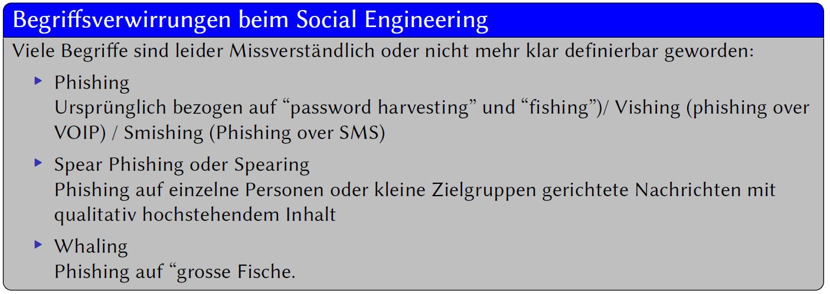

### Gegenmassnahmen zu Social Engineering

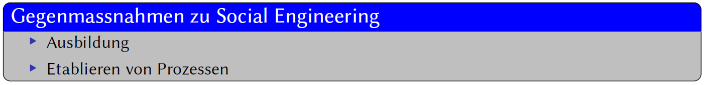

Typische Gegenmassnahmen gegen nicht-technische Attacken sind:

* Ausbildung: Beste Abwehr gegen Social Engineering ist Ausbildung. Personen erkennen typischerweise, wenn sie Angriffen ausgesetzt sind, falls sie die Angriffe bereits vorgängig kennen.
* Etablieren von Prozessen: Bereitstellen von Prozessen, die ein Informationsleck reduzieren. Wichtig: Die Prozesse müssen auch Ausnahmeverfahren (typischerweise nach dem Mehraugen-Prinzip) erlauben. Auf diese Art wird das austricksen einer einzelnen Person massiv erschwert. Der häufigste Fehler ist, dass Massnahmen einmalig getroffen werden. Durch Personalfluktuation und nicht-anpassen von Prozessen an die neuen Erfordernisse verlieren diese schrittweise an Wirkung.

## Repetition und Aufgabe

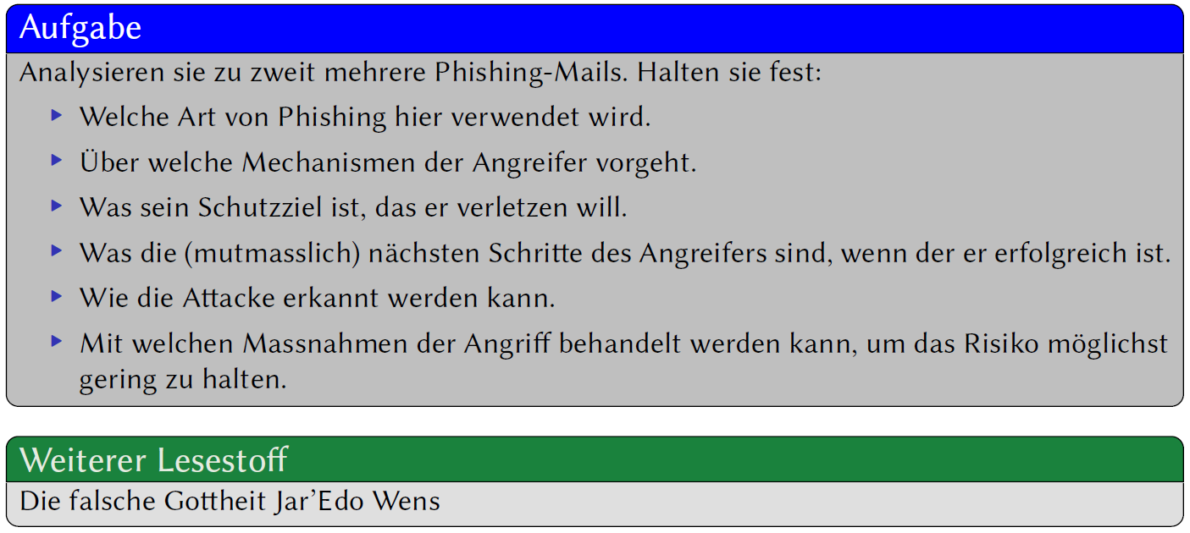

Dem Dokument liegen mehrere Emails bei (KK.eml, Amazonlocked.eml, pill.eml, quota.eml, whois.eml).

## Termine

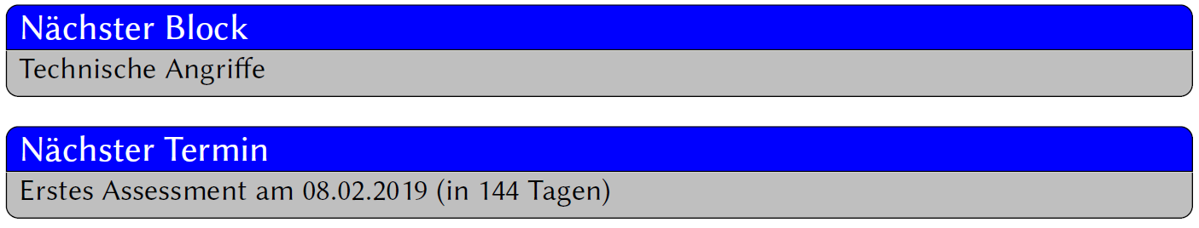

# Woche 4

## Inhalt

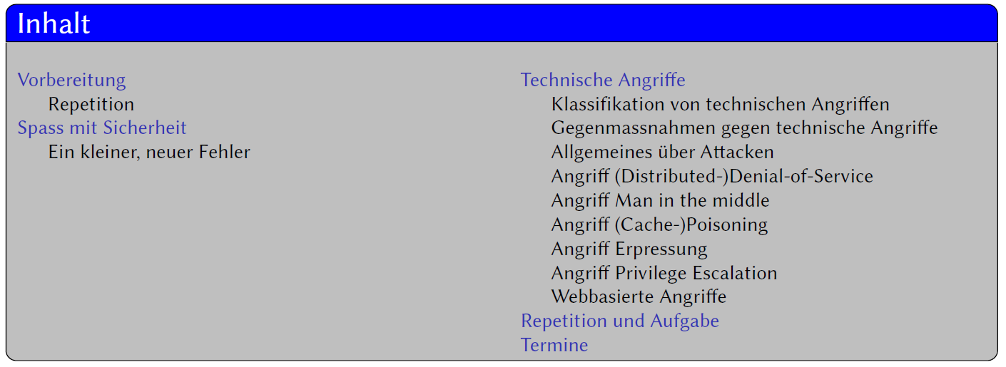

## Vorbereitung

### Repetition

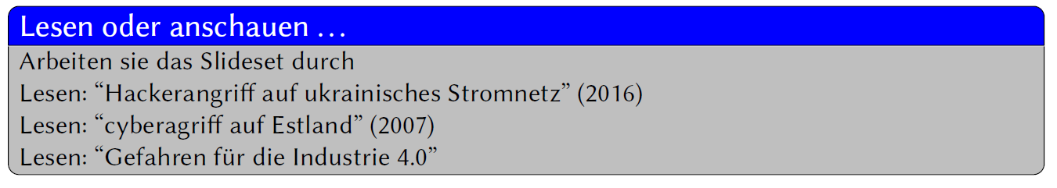

Lesen sie jeweils vor der Lektion das Slideset durch.

Die Zeitungsberichte, die oben verlinkt sind, sind ebenfalls lesenswert. Sie zeigen grosse Angriffe auf Infrastrukturen von ganzen Ländern.

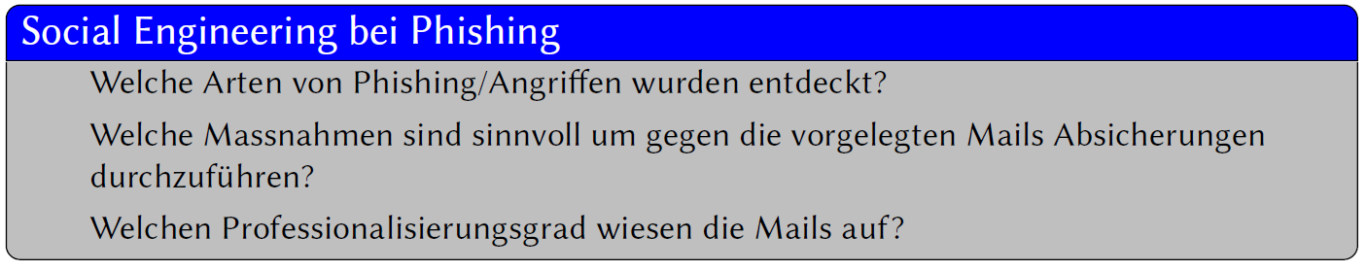

Die vorgelegten Spam-Mails sind allesamt Phishingversuche gewesen. Das Krankenkassenemail (KK.eml) versucht die Adresse zu verifizieren und ergänzende Informationen dazu zu erhalten.

Das zweite Mail (pill.eml) versucht einen online Shop für pharmazeutische Produkte zu promovieren. Beachten sie den angehängten Text. Er wurde aus zufälligen Sätzen, die im Internet gefunden wurden, zusammengeschnitten. Dies um die Glaubwürdigkeit gegenüber statistischen Spamfiltern zu erhöhen.

Das dritte Mail (quota.eml) zeigt einen typischen Phishing-Versuch, der auf eine Firma zugeschnitten wurde. Die CI wurde einigermassen glaubwürdig umgesetzt. Nur das lausige Deutsch und die seltsamen Formulierungen (z.B. Universität statt Fachhochschule) machen stutzig. Hinter dem Link war damals eine modifizierte Switch-AAI-Seite.

Das letzte Mail (whois.eml) ist eigentlich nichts anderes als ein Versuch Kunden legal über den Tisch zu ziehen. Die Informationen sind richtig, glaubwürdig und das Englisch ist OK. Sogar das Ablaufdatum der Domäne ist richtig. Der unachtsame Administrator ist geneigt diese Zahlung zu tätigen. Erst der Disclaimer ganz am Ende (wer liest die aus Gewohnheit?) macht wirklich klar, wofür hier bezahlt werden soll.

## Spass mit Sicherheit

### Ein kleiner, neuer Fehler

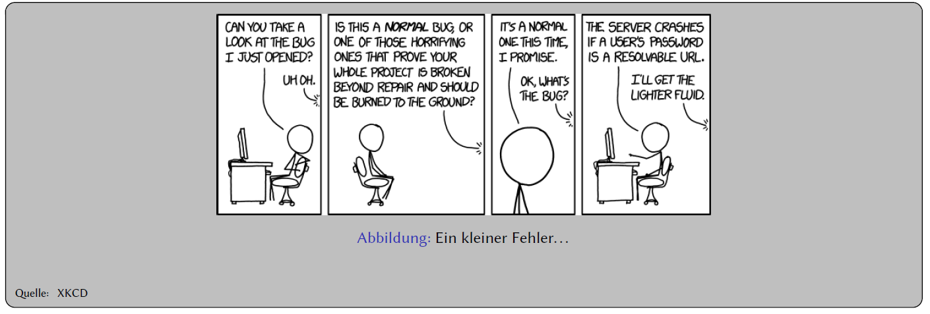

So witzig das auch klingen mag solche und ähnliche Bugs gibt es tatsächlich. Sie entstammen üblicherweise der Kategorie “Ich programmiere zusammen mit Dr. Google und weiss nicht wirklich was ich tue”. Ernsthaft: Es gehört heute zum guten Ton, dass für vieles aus Effizienzgründen Programmbibliotheken (Libraries) eingebunden werden. Dabei bleibt die Fortbildung auf der Strecke. Ein Beispiel: Wer, der schon einmal XML verarbeitet hat, weiss davon, dass XML auch externe Files einbinden kann?

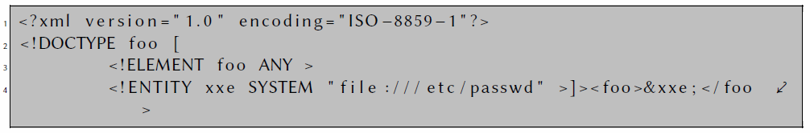

Ein so eingebundenes Attribut kann verwendet werden, um Files in einer Antwort eines Servers zu transportieren.

Auch Reflektorattacken auf Drittsysteme lassen sich damit einfach realisieren.

## Technische Angriffe

### Klassifikation von technischen Angriffen

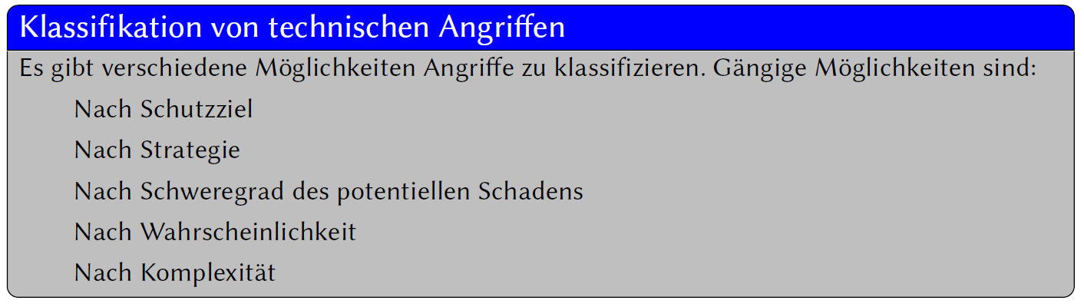

Welche Kategorisierung verwendet wird hängt vom jeweiligen Anwendungsfall ab.

### Gegenmassnahmen gegen technische Angriffe

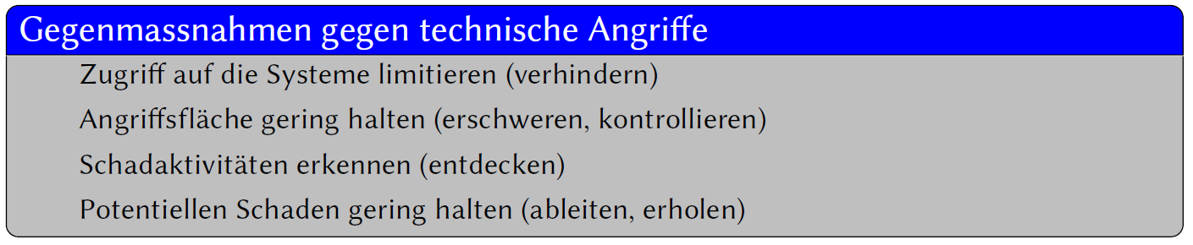

Es gibt viele Gegenmassnahmen die nicht perfekt sind. Normalerweise wird es akzeptiert, wenn sie das Risiko auf ein erträgliches Mass reduzieren. Dabei ist es wichtig zu bedenken, dass gerade bei der Cyberkriminalität eine Professionalisierung der Szene zu beobachten ist. Nur “schön reden” (“Das kommt doch nicht so häufig vor” oder “Ein Angreifer hat kaum die Informationen, die sie haben”) kann zwar das ausgewiesene Risiko in einer Heatmap senken, verkörpert aber nicht zwangsläufig die Realität.

* Zugriff auf die Systeme limitieren
  + Physisch
    - Bauliche Massnahmen (Türen und Schlösser)
    - Festplatten verschlüsseln
    - Sensibilisierung und Befähigung der Mitarbeiter
  + Via Netzwerk
    - Netzwerke mit Firewalls absichern
    - Sensible Daten verschlüsseln
  + Lokal auf dem System
    - Sandboxes
    - Sichere Entwicklungssysteme und Laufzeitumgebungen verwenden
    - Benutzerkonten mit eng umgrenzten Rechten verwenden
* Angriffsfläche geringhalten
  + Software patchen
  + Veraltete, unsichere und unbenutzte Software entfernen
  + Aktive Inhalte deaktivieren
* Schadaktivitäten erkennen
  + Anti-Malware verwenden
  + Protokollierung
* Potentiellen Schaden geringhalten
  + Versicherung
  + Sicherungskopien erstellen
  + Diversifikation bei den Sicherheitsmerkmalen
  + Sensible Daten signieren

### Allgemeines über Attacken

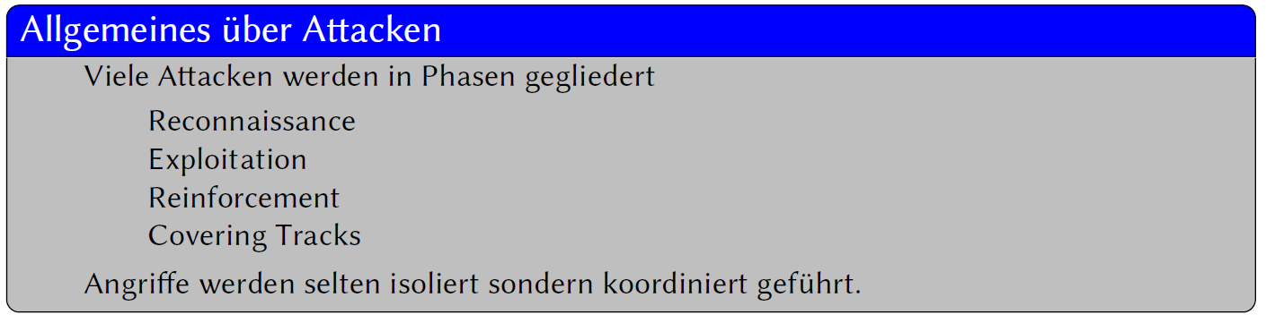

Die typische Aufgliederung eines Angriffs ist wie folgt:

* Reconnaissance: In dieser Phase werden Informationen gesammelt und kategorisiert. Es werden mögliche Angriffsziele isoliert und eine Strategie festgelegt. In dieser Phase wird typischerweise primär passiv vorgegangen oder es wird versucht das Entdeckungsrisiko sehr gering zu halten.
* Exploitation: In dieser Phase wird Zugriff auf die Ziele erlangt. Normalerweise ist dies die “heisse Phase”. Das Entdeckungsrisiko ist hier typischerweise am höchsten.
* Reinforcement: In dieser Phase werden meistens weitere Zugänge auf den Systemen etabliert (vertikales Reinforcement).
* Es kann auch sein, dass weitere Systeme übernommen werden (horizontales Reinforcement).
* Covering Tracks: In dieser Phase werden die Spuren des Einbruchs entfernt oder getarnt. In der Theorie laufen diese Phasen schön sequentiell ab. In der Realität allerdings kann es durchaus sein, dass das Vorgehen iterativ ist.

### Angriff (Distributed-)Denial-of-Service

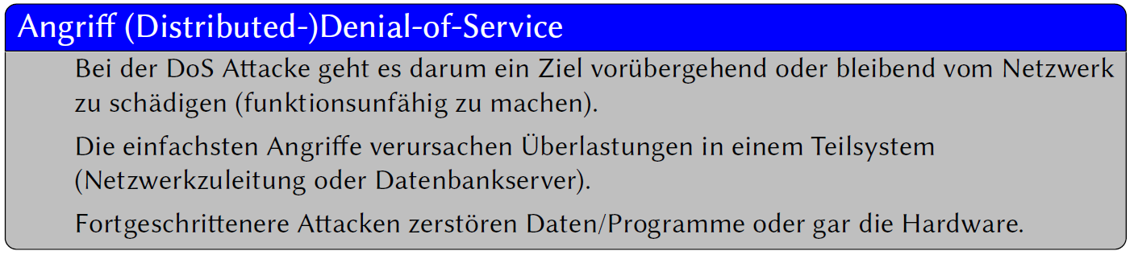

Bei der DoS Attacke geht es darum ein Ziel vorübergehend oder bleibend vom Netzwerk zu schädigen (funktionsunfähig zu machen). Die einfachsten Angriffe verursachen Überlastungen in einem Teilsystem (Netzwerkzuleitung oder Datenbankserver). Fortgeschrittenere Attacken zerstören Daten/Programme oder gar die Hardware.

Typische bekannte Attacken sind:

* Lander Attacke (hungert die Netzwerk-Sockets eines Systems aus)
* Smurf-Attacke (Eine Attacke, die versucht möglichst effizient das Netzwerk zu überlasten. Gehört zu den Reflektor-Attacken)
* SQL-Injection (Kann verwendet werden um Datenbankinhalte zu löschen)
* Quine Files (Füllen üblicherweise Speicher oder Disks)

Die hier angegebenen Beispiele sind bewusst einfach, allgemein und alt. Es sollen ja keine künftige, bösartige Hacker in der Infsec-Vorlesung ausgebildet werden.

### Angriff Man in the middle

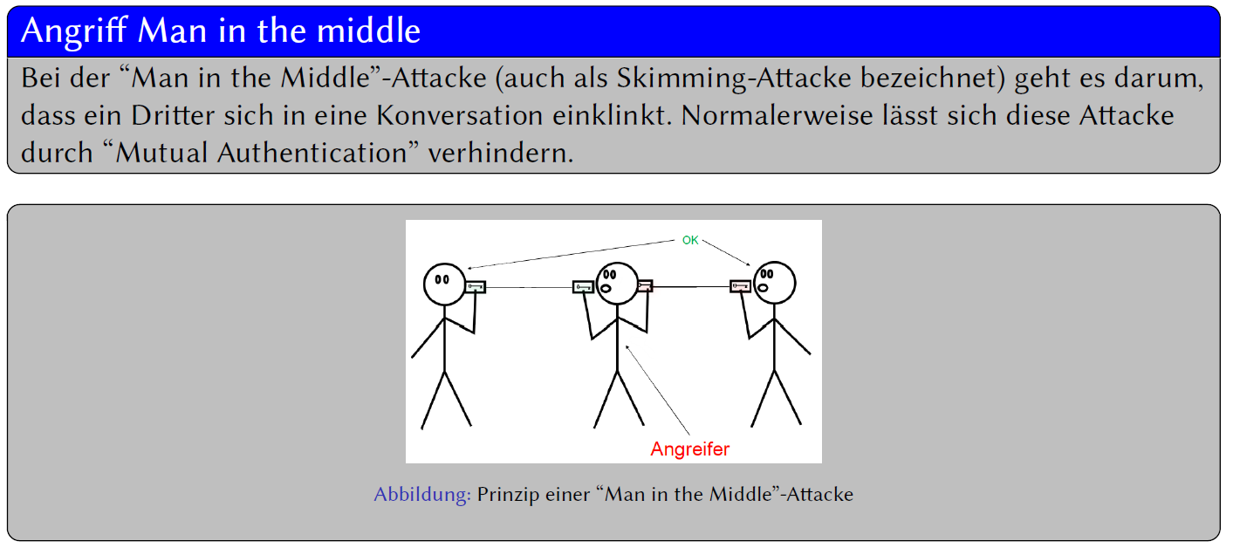

Bei der “Man-in-the-Middle”-Attacke schaltet sich ein Angreifer (M) in eine Kommunikation zwischen zwei Parteien (A und B) als Zwischenstation ein. Dabei gibt M gegenüber A sich als B und gegenüber B sich als A aus. In dieser Position kann der Angreifer sowohl übermittelte Daten mitschneiden, als auch verändern. Das gilt auch für verschlüsselte Verbindungen, falls die Schlüssel während des Verbindungsaufbaus ausgehandelt werden.

Eigentlich gibt es ein einfaches Mittel gegen diesen Angriff: Die Parteien A und B müssen sich vergewissern, dass sie mit der richtigen Gegenstelle verbunden sind. Diesen Vorgang nennt man “Mutual Authentication” (oder auf Deutsch: “Gegenseitige Authentisierung”). Der Grossteil aller Spionageangriffe des Prism-Programmes der NSA basieren auf MitM-Attacken.

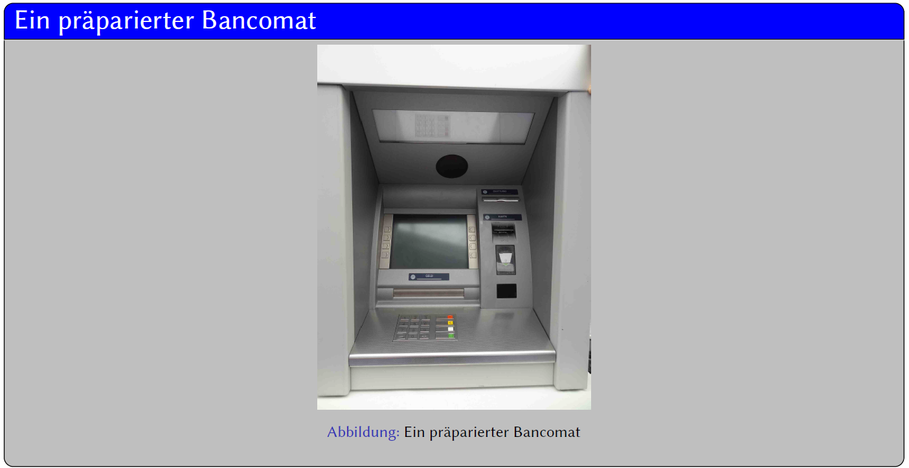

Der abgebildete Bancomat wurde an drei Orten präpariert.

* Es gibt einen Aufsatz im Kartenschlitz, der das Lesen/Kopieren der eingeschobenen Karte (Magnetstreifen) ermöglicht.
* Die Tastatur wurde mit einem Blech (und einer weiteren Tastatur) überdeckt.
* Oben wurde ein zusätzliches Blech mit Kamera angeklebt.

### Angriff (Cache-)Poisoning

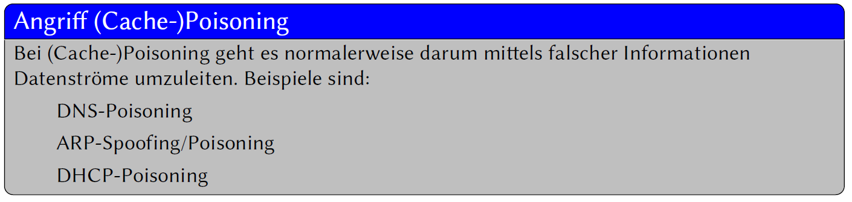

Diese Attacke tritt häufig auf im Zusammenhang mit der MitM-Attacke. Durch gezielte Manipulation von Requests und ausnützen von Schwächen im Timing von Protokollen können Datenflüsse umgeleitet werden. Es gibt viele mögliche Angriffe die häufigsten sind:

* DNS-Poisoning
* ARP-Spoofing/Poisoning
* DHCP-Poisoning

Vorallem ARP-Poisoning wird gerne wegen seiner Einfachheit genutzt. Es gibt auch neue Formen von Caching-Attacken, die gezielt Sicherheitsfeatures gegen legitime Benutzer ausnutzen. Ein Vertreter dieser Klasse ist HPKP-Extortion (siehe auch “Erpressung”).

### Angriff Erpressung

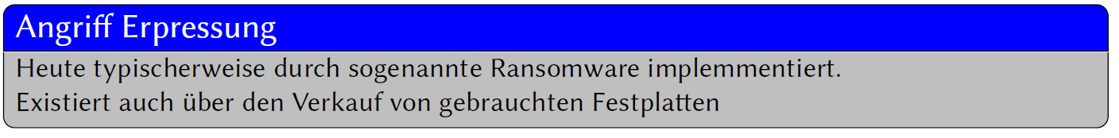

Erpressung ist sehr einträglich und seit es Bitcoins gibt, existiert ein zugängliches Mittel für pseudonyme Geldzahlungen online (in diesem Fall ein Nachteil von Bitcoins). Die heute gebräuchlichste Form der Erpressung ist Ransomware. Sogenannte Cryptolocker-Malware verschlüsselt kontinuierlich die Datenbestände eines Systems. Sobald genügend Daten verschlüsselt sind, gibt sich die Malware zu erkennen und fordert Lösegeld für die Herausgabe der verschlüsselten Daten.

Es gibt aber auch andere, weniger technische Formen. Beispielsweise gibt es Leute, die auf Ebay, Ricardo usw. gezielt alte Festplatten aufkaufen und versuchen die Inhalte wiederherzustellen. befindet (oder befand sich jemals) Material auf der Festplatte, die für eine Erpressung sich eignet, dann wird mit einer Publikation der Daten gedroht.

### Angriff Privilege Escalation

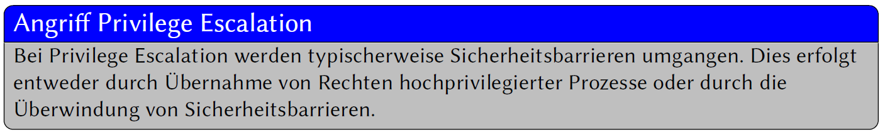

Bei Privilege Escalation werden typischerweise Sicherheitsbarrieren umgangen. Dies erfolgt entweder durch Übernahme von Rechten hochprivilegierter Prozesse oder durch die Überwindung von Sicherheitsbarrieren. Einer der häufigsten Hilfsmittel zur Privilege Escalation ist der sogenannte Buffer Overflow.

Kurzes Beispiel:

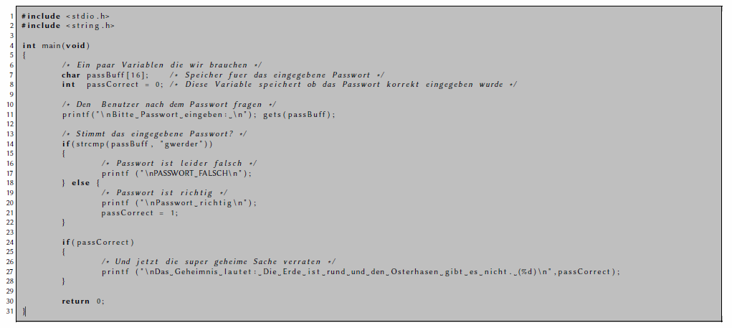

Wenn dieses Skript ausgeführt wird und als Passwort „gwerder“ eingegeben wird, so sind wir nur Augenblicke später um eine Weisheit reicher. Bei einem falschen Passwort wie „mueller“ scheint auch alles gut zu laufen. Wie sieht es aber bei einem Passwort wie „aaaaaaaaaaaaaaaaaa“ aus? Hier geschieht geradezu etwas Beängstigendes:

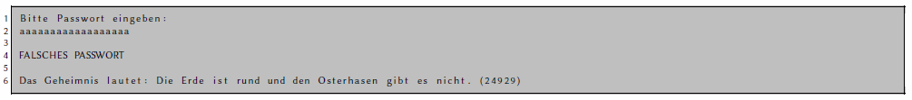

### Webbasierte Angriffe

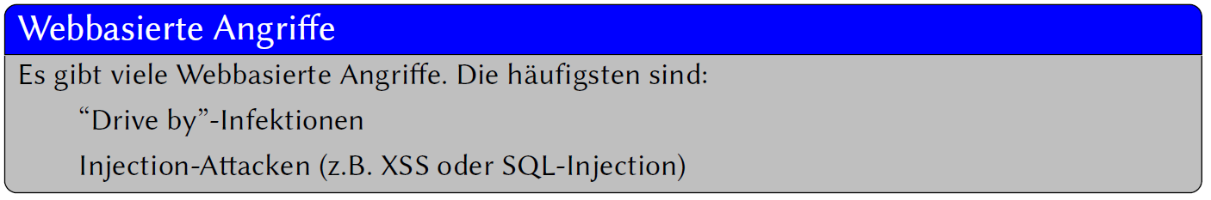

Es gibt viele webbasierte Angriffe. Die häufigsten sind:

* “Drive by”-Infektionen
* Injection-Attacken (z.B. XSS oder SQL-Injection)

Webbasierte Angriffe werden heute häufig in der Reconaissance-Phase im Zusammenhang mit Phishing-Mails eingesetzt um glaubwürdig an Informationen oder Passworte zu kommen. Des Weiteren sind leider immer noch Injection-Schwachstellen sehr häufig. Bei einer Injektion-Schwachstelle ist es möglich Code via HTTP-Request zu senden um ihn auf dem System auszuführen. Die berühmteste Attacke dieser Gattung ist derzeit die SQL-Injection-Attacke.

Nähere Informationen zu den Top Ten bei den Webapplikationen finden sie in der Top Ten Liste der häufigsten Sicherheitsrisiken für Webanwendungen. Die Studie ist schon etwas betagt (2013). Die neue 2016-Version ist derzeit in Arbeit.

Leider ist die Injection-Attacke immer noch bei den Top-Ten zuoberst. Diese Attacke ist sehr gefährlich. Die SQL-Injection erlaubt es normalerweise Daten beliebig zu manipulieren oder herunter zu laden.

## Repetition und Aufgabe

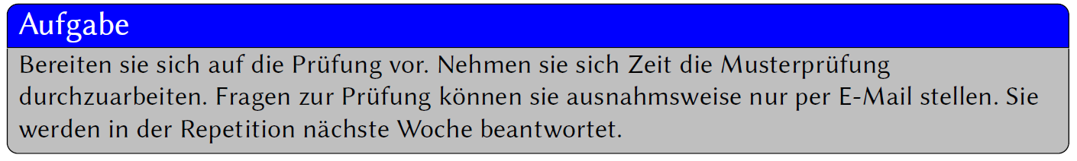

## Termine

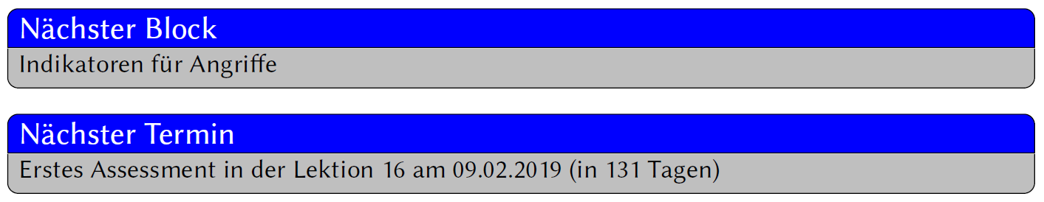

# Woche 5

## Vorbereitung

### Repetition

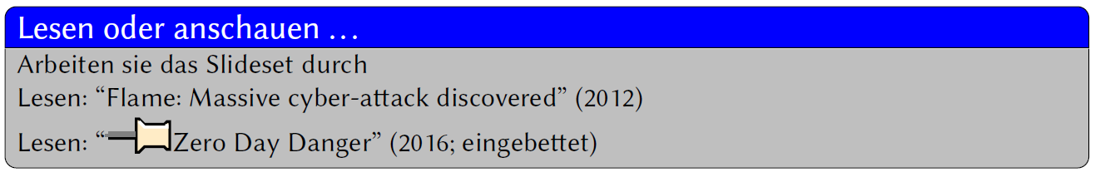

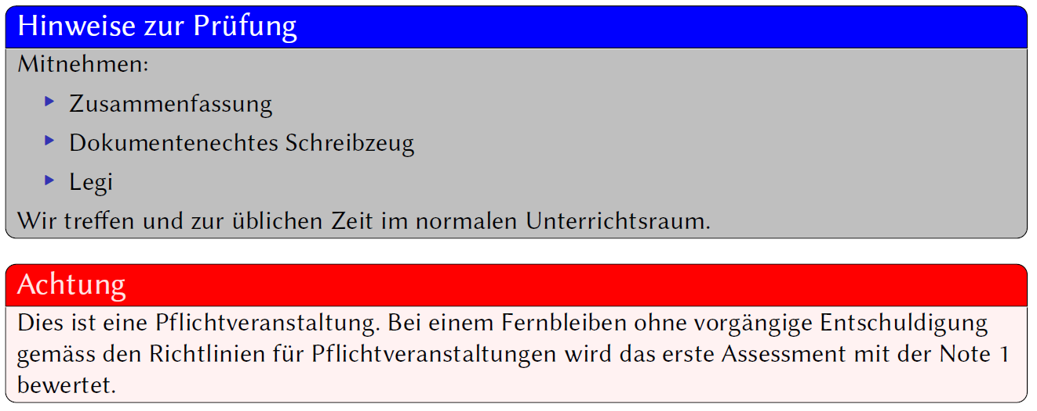

## Spass mit Sicherheit

### Unter Feuer...

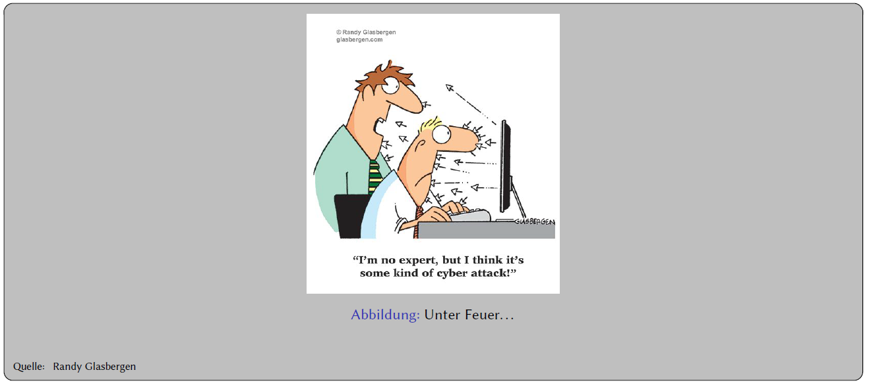

Eine andere Form von Indikatoren, die einen Angriff bedeuten können.

## Angriffe Entdecken

### Indikatoren

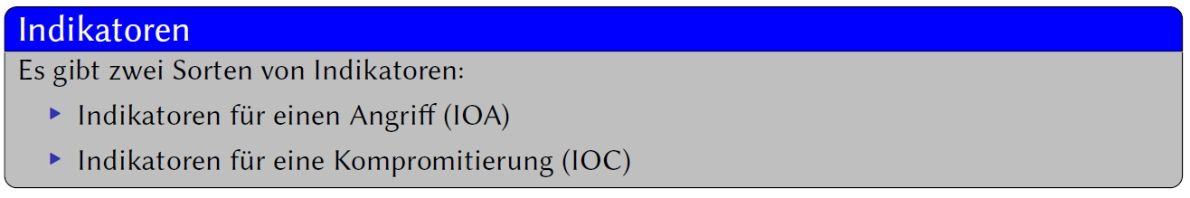

Es gibt zwei Sorten von Indikatoren:

* Indikatoren für einen Angriff
* Indikatoren für eine Kompromittierung

Grundsätzlich ist nicht klar, ab wann man von einem Indikator für einen Angriff (oder einer Kompromittierung) spricht. Man kann bereits das Vorhandensein einer Aktion, die einer “Reconaissance”-Phase zugeschrieben werden kann, als Indikator bezeichnen. In dieser Vorlesung verwenden wir den Term Indikator für eine Attacke/Kompromittierung nicht im Sinne einer Möglichkeit für eine zukünftige Attacke/Kompromittierung, sondern nur im Sinne von einer potentiell real derzeit vorhandenen Attacke/Kompromittierung.

Die Indikatoren für eine Attacke und die Indikatoren für eine Kompromittierung können durchaus überschneidend sein. So kann beispielsweise eine Änderung in der Leistung sowohl einen Indikator für eine Attacke darstellen (z.B. bei einer DoS-Attacke), als auch einen Indikator für eine Kompromittierung (z.B. das System wird schneller, weil der Angreifer Sicherheitsfeatures ausser Funktion gesetzt hat).

### Indikatoren für einen Angriff

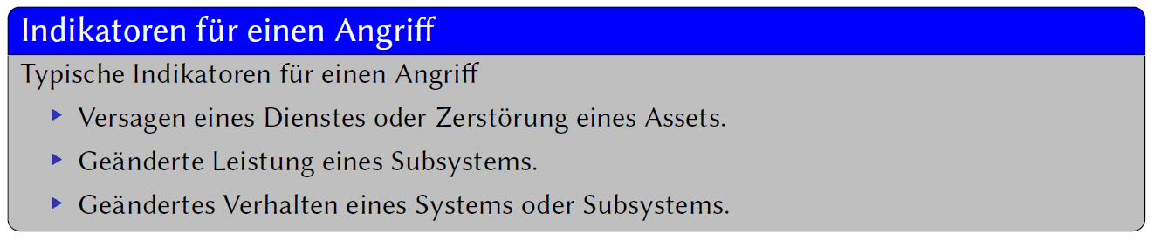

Indikatoren sind selten für sich alleine betrachtet ein Zeichen eines Angriffes. Häufig braucht es eine vertiefte Analyse um den Tatsächlichen Angriff festzustellen.

### Indikatoren für eine Kompromittierung

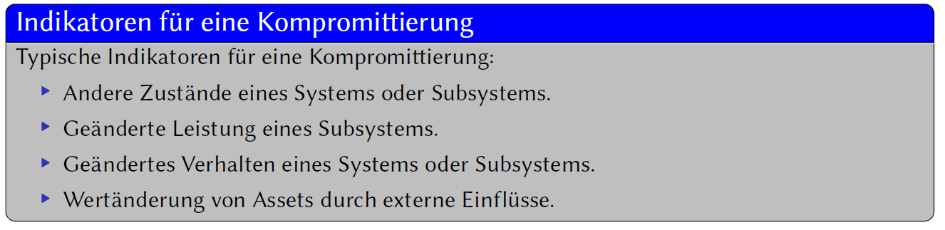

Typische Indikatoren für eine Kompromittierung:

* Andere Zustände eines Systems oder Subsystems: Beispielsweise neue Files oder Filerechte.
* Geänderte Leistung eines Subsystems: Merklich höhere CPU-Grundlast eines Systems, höhere IO-Last oder reduzierte Verfügbarkeit des RAMs.
* Geändertes Verhalten eines Systems oder Subsystems.
* Wertänderung von Assets durch externe Einflüsse: Aufgrund geleakter Informationen kann beispielsweise die Konkurrenz schneller mitziehen.

Es ist wichtig zu verstehen, dass IOCs ein rein reaktives Mittel sind. Der Angriff an und für sich hat bereits (vielleicht erst zu Teilen) stattgefunden.

### Monitoring als Angriffsdetektion

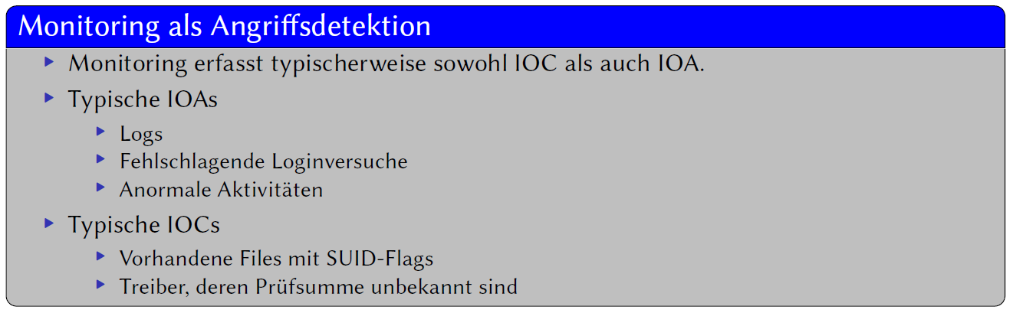

* Monitoring erfasst typischerweise sowohl IOC als auch IOA.
* Typische IOAs
  + Logs: Meist werden Logs nicht auf dem System analysiert, auf dem sie anfallen, sondern zuerst zentralisiert (über einen Logcollector). Das hat mehrere Vorteile:
    - Es werden systemübergreifende Phänomene sichtbar
    - Logdaten können nicht mehr gelöscht oder manipuliert werden, wenn ein System kompromittiert wurde.
  + Fehlschlagende Loginversuche: Ein massives Aufkommen von fehlschlagenden Loginversuchen ist typischerweise auf eine Bruteforce-Attacke zurückzuführen.
* Typische IOCs
  + Vorhandene Files mit SUID-Flags
  + Treiber, deren Prüfsumme unbekannt sind: Generell werden Dienste über die Unversehrtheit von wichtigen Dateien wachen auch als File Integrity Monitor (FIM) bezeichnet.

### Intrusion Detection System

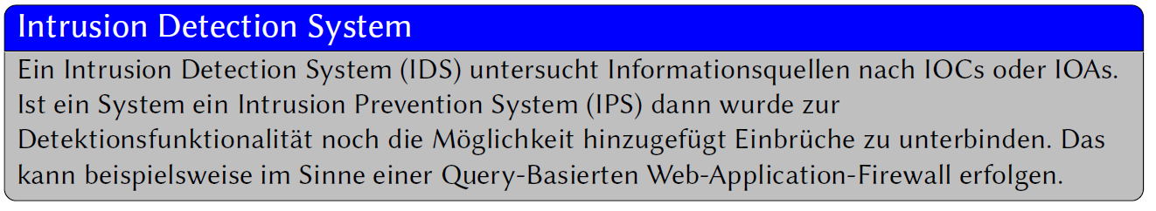

Ein Intrusion Detection System (IDS) untersucht Informationsquellen nach IOCs oder IOAs.

Typischerweise werden IDS realisiert als Echtzeitpacketsniffer oder Loganalysator.

Ist ein System ein Intrusion Prevention System (IPS) dann wurde zur Detektionsfunktionalität noch die Möglichkeit hinzugefügt Einbrüche zu unterbinden. Das kann beispielsweise im Sinne einer Query-basierten Web-Application-Firewall erfolgen. Ein Modebegriff, der derzeit die Runde macht ist dabei auch das Unified Thread Management (UTM)

### Honeypot als Angriffsdetektion

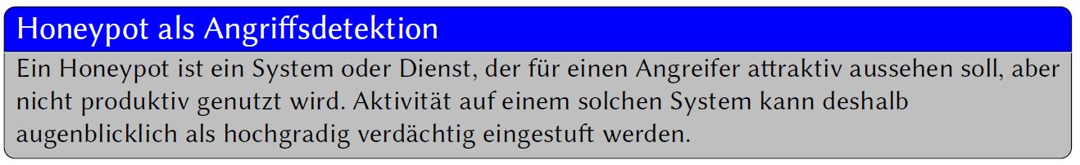

Ein Honeypot ist ein System oder Dienst, der für einen Angreifer attraktiv aussehen soll, aber nicht produktiv genutzt wird. Aktivität auf einem solchen System kann deshalb augenblicklich als hochgradig verdächtig eingestuft werden.

Honeypots können als sehr zuverlässige Alarmindikatoren verwendet werden. Überdies erlaubt ein guter Honeypot die Interessen eines Angreifers zu klassifizieren.

### Tarpit als Angriffsdetektion

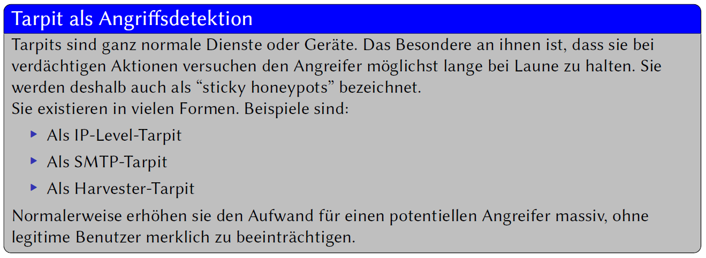

Normalerweise erhöhen sie den Aufwand für einen potentiellen Angreifer massiv, ohne legitime Benutzer merklich zu beeinträchtigen.

IP-Level Tarpits können beispielsweise unbenutzte IP-Adressen automatisch besetzen und beantworten jedes SYN-Paket mit einem SYN/ACK. In der Folge geht die Gegenstation von einem erfolgreichen Verbindungsaufbau aus. Eine der Ursprünglichen Tarpits dieser Art war LaBrea. Ein Netzwerk-Scan lieferte demzufolge viele falsche Adressen als gültig und ein Angreifer kann nur schwer zwischen ein- und ausgeschalteten Rechnern unterscheiden.

SMTP-Tarpits versuchen die Kosten für Versender von UBE (Unsolicited Bulk Email; Spam) merklich zu erhöhen. So wird beispielsweise das Server-Greeting verzögert. Fängt der Client vorher zu senden an, was gemäss RFC verboten wäre, wird er künstlich massiv verlangsamt. Eine etwas subtilere Form davon ist Greylisting.

Es gibt auch Tarpits für sogenannte “email/information harvester”. Diese Surfroboter sind spezialisiert Informationen über Personen im WWW zu sammeln. Triviale Formen konzentrieren sich auf die E-Mail-Adresse. Für solche Bots werden hinter einem für Menschen unsichtbaren Link Dummy-Seiten aufgebaut. Sie beinhalten viele künstliche, zufällig generierte, ungültige Email-Adressen. Ausserdem enthalten sie noch Links auf weitere genauso dynamisch aufgebaute Seiten. Ein Roboter wird nun diese ungültigen Adressen auf ewig sammeln und darin kleben bleiben.

## Repetition und Aufgabe

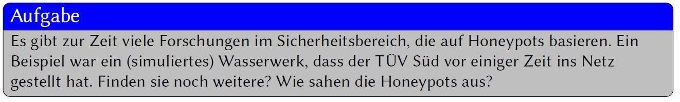

## Termine

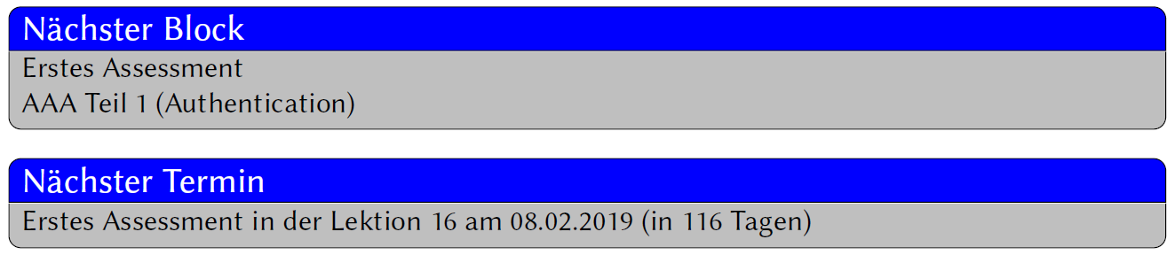

# Woche 6

## Inhalt

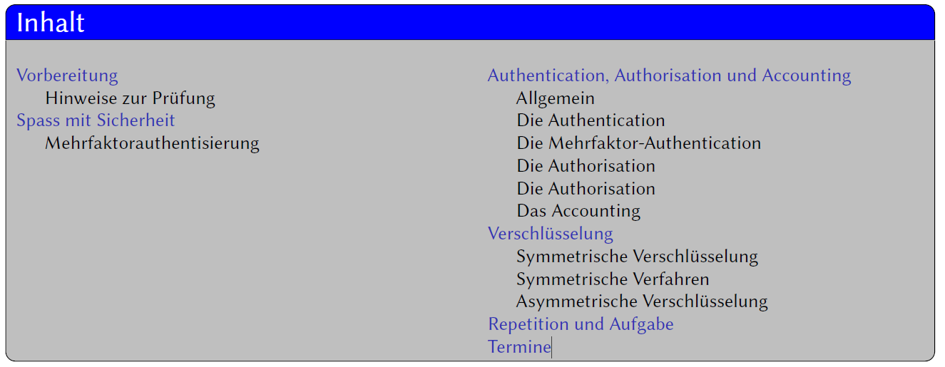

## Vorbereitung

### Repetition

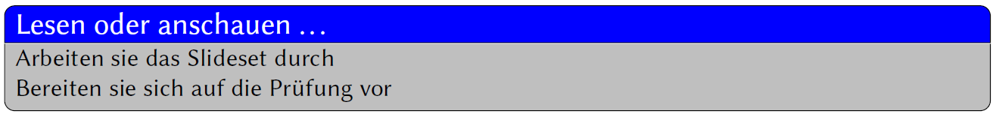

### Hinweise zur Prüfung

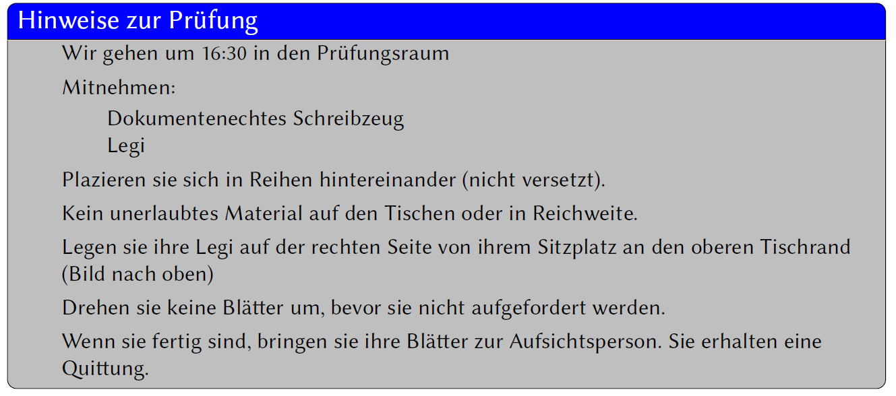

## Spass mit Sicherheit

### Mehrfaktorauthentisierung



Eine andere Form von Indikatoren, die einen Angriff bedeuten können.

## Authentication, Authorisation und Accounting

### Allgemein

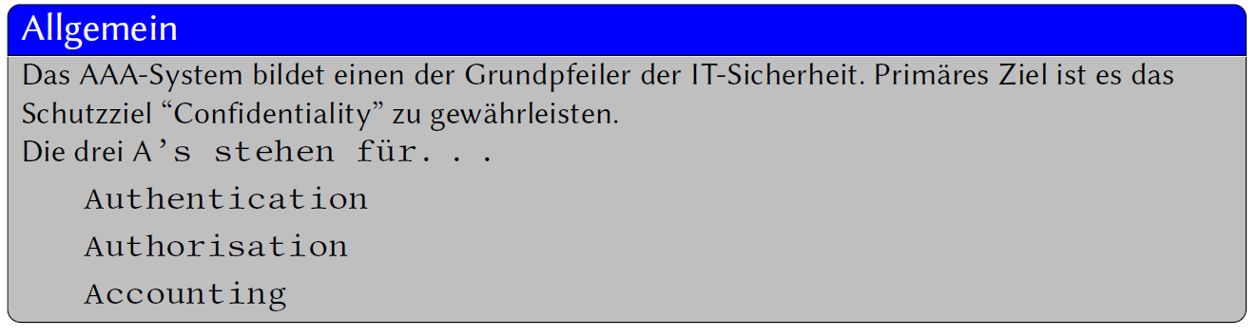

Das AAA-System bildet einen der Grundpfeiler der IT-Sicherheit. Primäres Ziel ist es das Schutzziel “Confidentiality” zu gewährleisten. Die drei A’s stehen für. . .

* Authentication
* Authorisation
* Accounting

Normalerweise werden die drei A’s kontrolliert durch eines oder Mehrere Systeme. Die Koordination wird typischerweise durch sogenannte Identity Management Systeme übernommen. Diese Systeme sorgen auch dafür, dass wenn aufgrund von Inkompatibilitäten oder gesetzlichen Bestimmungen mehrere Systeme geführt werden müssen, dass diese Systeme auf dem gleichen Datenstand (in-sync) gehalten werden.

### Die Authentication

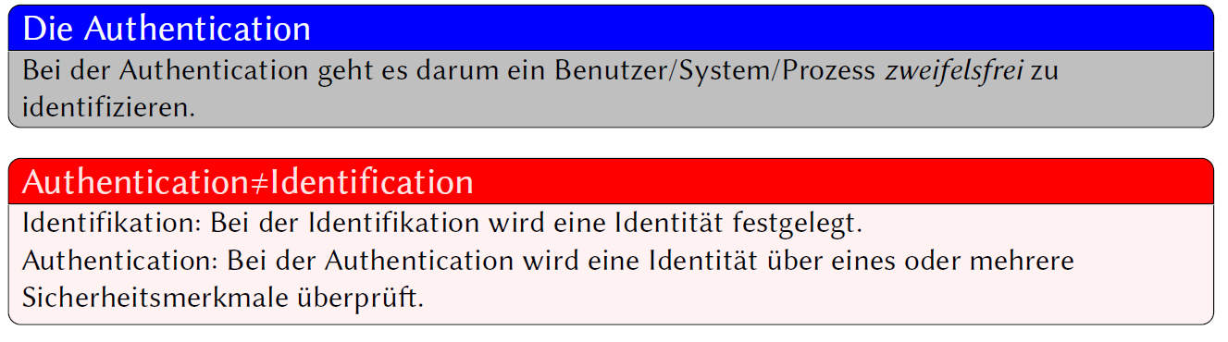

Bei der Authentication geht es darum ein Benutzer/System/Prozess zweifelsfrei zu identifizieren.

Identifikation und Authentication sind zwei verschiedene Dinge. Bei der Identifikation wird eine Identifikation festgelegt (“Ich bin Martin Gwerder”).

Bei der Authentication wird eine Identität über eines oder mehrere Sicherheitsmerkmale überprüft (“Ich bin Martin Gwerder. Hier ist meine ID und ein Tropfen Blut.”).

Identifikation ist also ein Teil eines Authetisierungsprozesses aber nicht der vollständige Prozess, weil die Überprüfung fehlt. Bei einem traditionellen Loginvorgang übernimmt der Username die Identifizierung. Das Passwort ist die Authentisierung. Ein Passwort ist in vielerlei Hinsicht eine schlechte Authentisierung. Erstens, weil ein Passwort normalerweise an vielen Orten wiederverwendet wird, und zweitens, weil ein Passwort einfach abhandenkommen kann (es genügt eine lecke Stelle um alle Konten, die in der Vergangenheit angelegt wurden und alle Konten, die in Zukunft noch angelegt werden zu kompromittieren).

### Die Mehrfaktor-Authentication

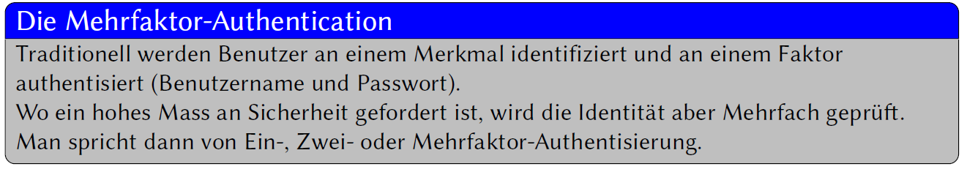

Traditionell werden Benutzer an einem Merkmal identifiziert und an einem Faktor authentisiert (Benutzername und Passwort).

Wo ein hohes Mass an Sicherheit gefordert ist, wird die Identität aber Mehrfach geprüft. Man spricht dann von Ein-, Zwei- oder Mehrfaktor-Authentisierung.

Die Faktoren sind dann unabhängig voneinander.

Beispiel:

* Ein Geheimnis (z.B. Ein Passwort, eine Passphrase oder ein Pin).
* Ein HW-Token (z.B. Smartcard oder ein RSA-Token).
* Ein biometrisches Merkmal.
* ein OTP (z.B. eine Streichlistennummer) Information

### Die Authorisation

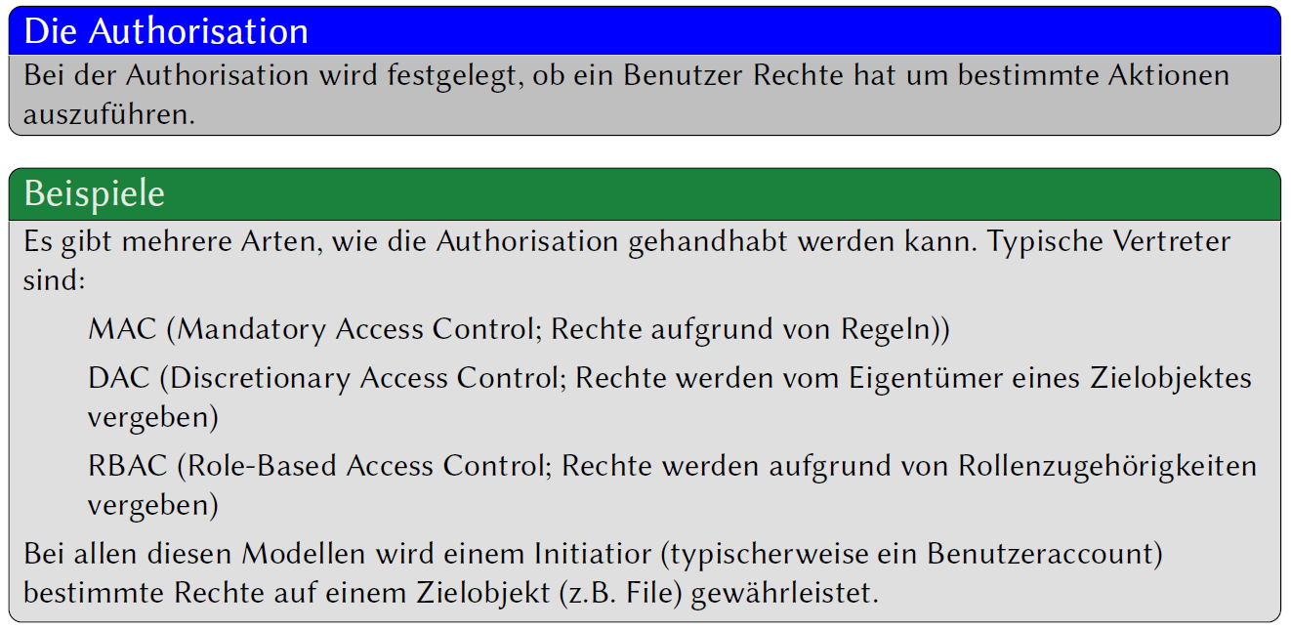

Bei der Authorisation wird festgelegt, ob ein Benutzer Rechte hat um bestimmte Aktionen auszuführen.

Es gibt mehrere Arten, wie die Authorisation gehandhabt werden kann. Typische Vertreter sind:

* MAC (Mandatory Access Control): Die Rechte werden vom System aufgrund von Regeln vorgegeben (z.B. Freigabe aufgrund der Sicherheitsstufe eines Benutzers und der Klassifikation [vertraulich, geheim usw.] der Dokumente).
* DAC (Discretionary Access Control): Die Rechte werden vom Eigentümer des Zielobjektes vergeben.
* RBAC (Role-Based Access Control) Die Rechte werden aufgrund einer Jobfunktion des Benutzers vergeben.
* ...

Bei allen diesen Modellen wird einem Initiatior (typischerweise ein Benutzeraccount) bestimmte Rechte auf einem Zielobjekt (z.B. File) gewährleistet.

### Die Authorisation

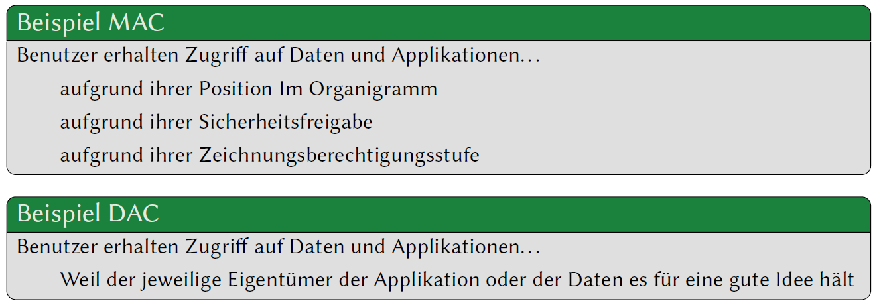

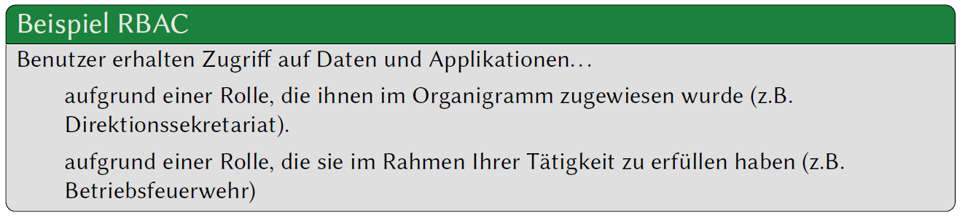

MAC: Benutzer erhalten Zugriff auf Daten und Applikationen...

* aufgrund ihrer Position Im Organigramm.
* aufgrund ihrer Sicherheitsfreigabe.
* aufgrund ihrer Zeichnungsberechtigungsstufe.

MAC wird typischerweise über automatisierte Prozesse vergeben. Dabei können die automatisierten Prozesse sowohl Funktionsgruppen als auch einzeln Individuen berechtigen.

DAC: Benutzer erhalten Zugriff auf Daten und Applikationen...

* Weil der jeweilige Eigentümer der Applikation oder der Daten es für eine gute Idee hält.

DAC können unter Windows mit den ACLs und unter Linux mit den Filerechten (z.B. -rwxr-xr-x) realisiert werden.

RBAC: Benutzer erhalten Zugriff auf Daten und Applikationen...

* aufgrund einer Rolle, die ihnen im Organigramm zugewiesen wurde (z.B. Direktionssekretariat).
* aufgrund einer Rolle, die sie im Rahmen Ihrer Tätigkeit zu erfüllen haben (z.B. Betriebsfeuerwehr)

RBACs werden typischerweise über ACLs realisiert. In Ausnahmefällen und dort auch nur teilweise werden sie unter Linux mit File-Rechten realisiert. Die ACLs laufen dann immer über eine Gruppe, die entsprechende Benutzer mit gleicher Rolle zusammenfasst. Einzelne Benutzer werden nicht berechtigt.

### Das Accounting

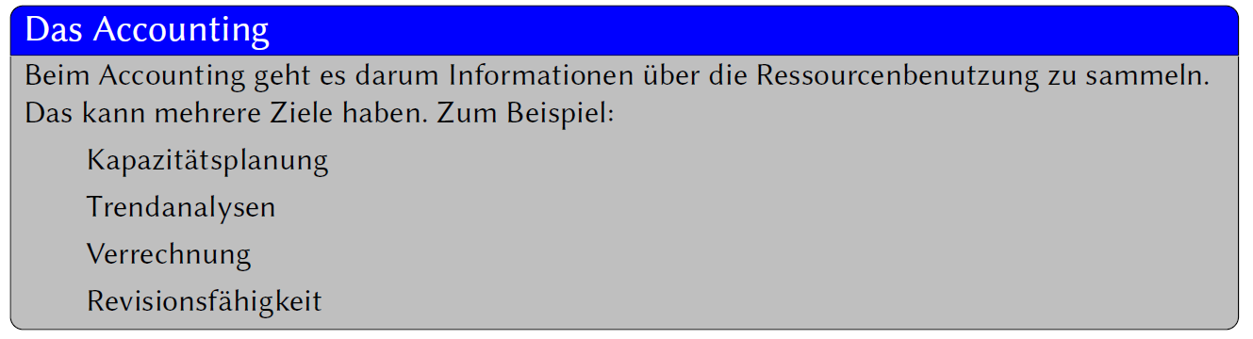

Das Accounting ist anders als die vorhergehenden A’s nicht notwendigerweise ein Echtzeitprozess. Er kann auch periodisch erfolgen (z.B. bei der Verrechnung).

## Verschlüsselung

### Symmetrische Verschlüsselung

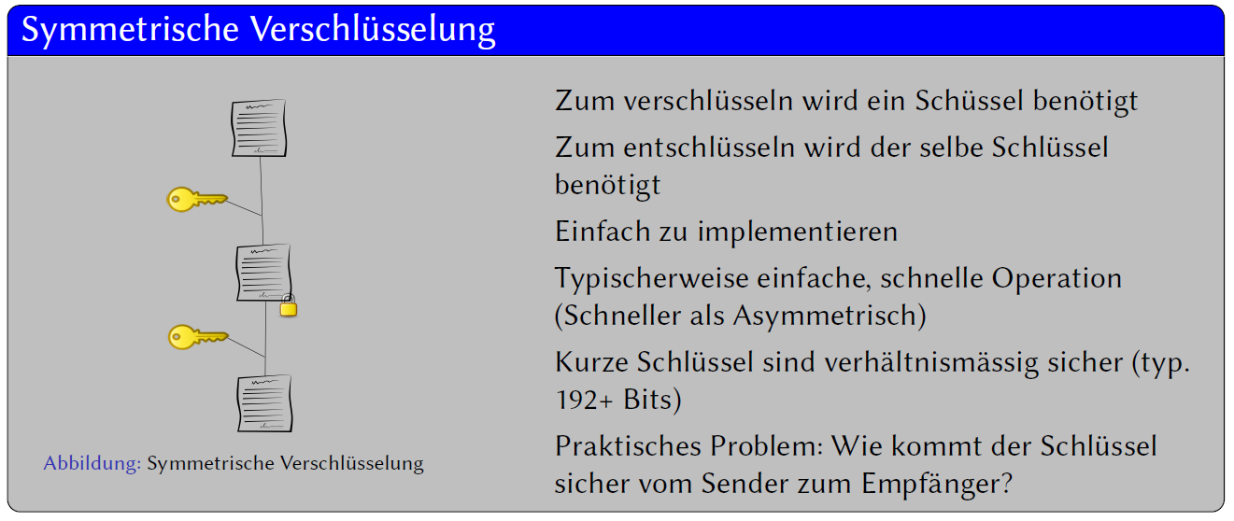

Das wichtige Merkmal bei der symmetrischen Verschlüsselung ist, dass derselbe Schlüssel für die Verschlüsselung und die Entschlüsselung verwendet wird. Das hinterlässt einen Beigeschmack. Es stellt den Sender nämlich vor das Problem, wie er den Schlüssel sicher zum Empfänger transportiert werden soll.

Symmetrische Verfahren haben aber auch Vorteile. Ihre Sicherheit ist im Normalfall (zumindest in Teilen) einfacher zu Beweisen und die benötigte Schlüssellänge für eine sichere Kommunikation ist typischerweise wesentlich kürzer als bei einer asymmetrischen.

### Symmetrische Verfahren

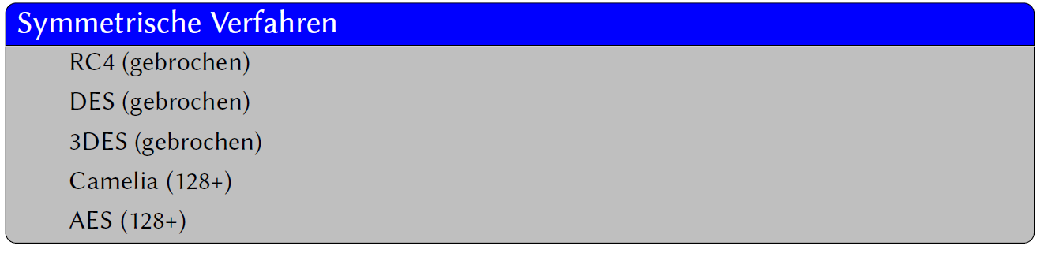

Es gibt viele symmetrische Verfahren, die heute noch im Einsatz sind aber schon lange als (teilweise) gebrochen gelten. Die wichtigsten Vertreter, die heute noch nicht als gebrochen gelten sind:

* Camelia (Schlüssellänge 128+)
* AES (Schlüssellänge 128+)

Viele symmetrische Verfahren gelten heute aber als potentiell gefährdet. Der Mathematiker Shor hat einen Algorithmus entwickelt, der auf Quantencomputer das Faktorisierungsproblem massiv vereinfacht. Sobald es Quantencomputer mit genügend Qbits gibt dürfte dieser Fall eintreten.

### Asymmetrische Verschlüsselung

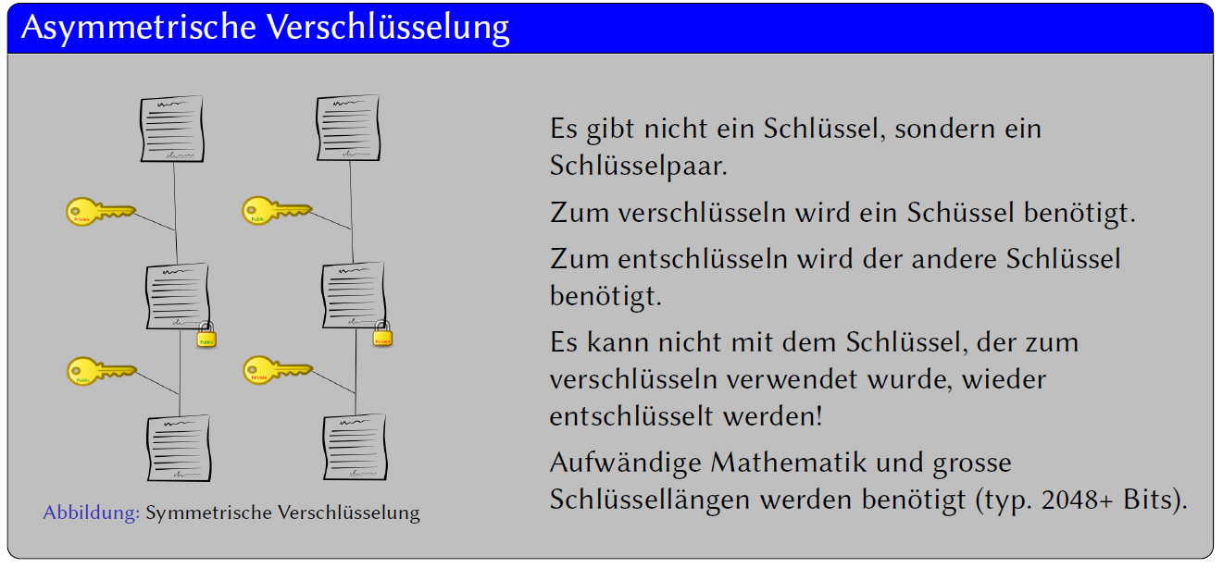

Die Schlüssel werden normalerweise so verwendet, dass der eine Schlüssel öffentlich verfügbar ist und der andere unter Verschluss gehalten wird.

## Repetition und Aufgabe

### Repetition

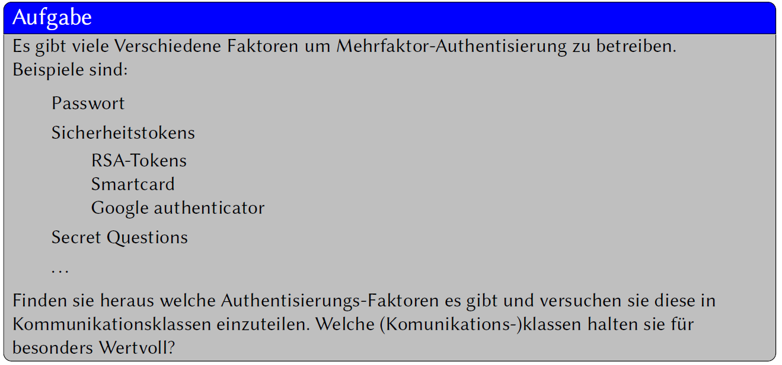

Finden sie heraus welche Authentisierungs-Faktoren es gibt und versuchen sie diese in Kommunikationsklassen einzuteilen. Welche (Komunikations-)Klassen halten sie für besonders Wertvoll?

### Termine

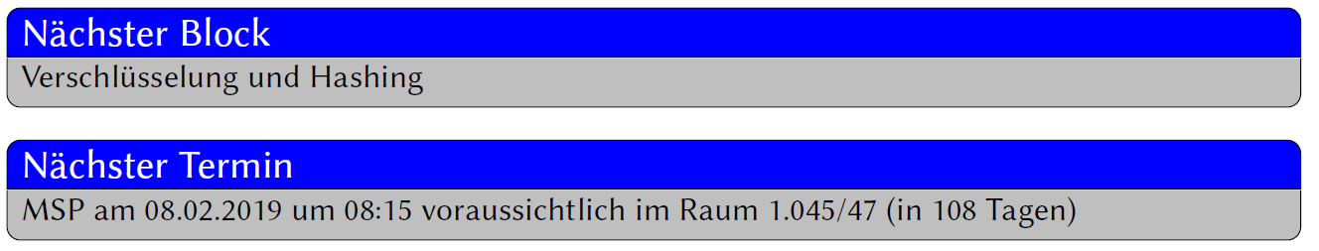

# Woche 7

## Inhalt

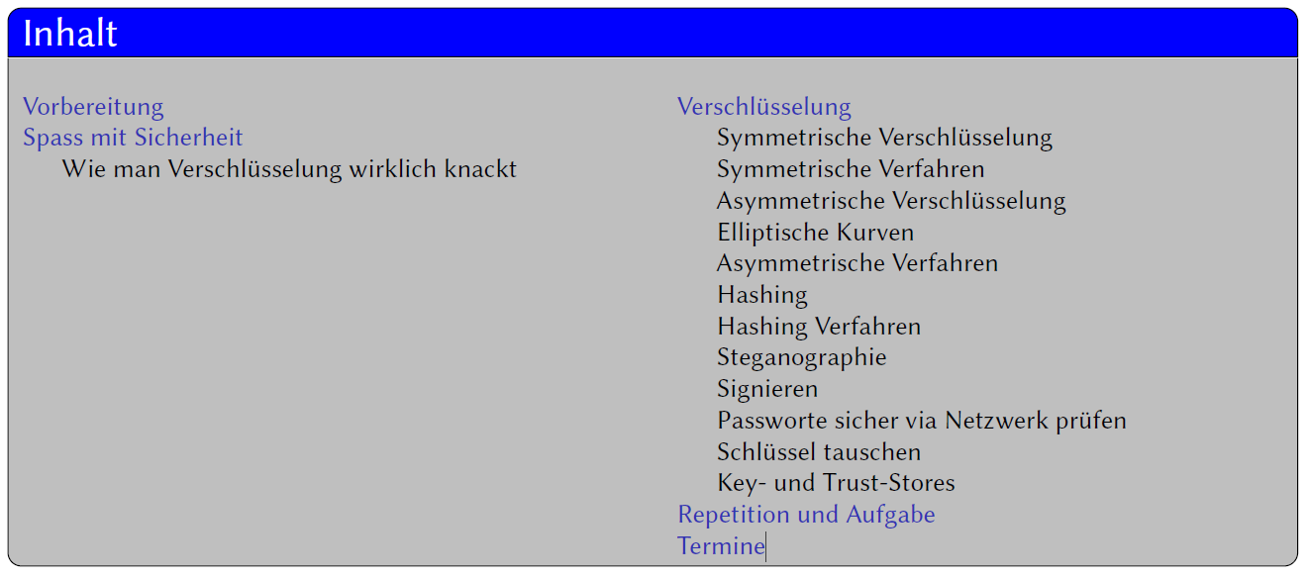

## Vorbereitung



## Spass mit Sicherheit

### Wie man Verschlüsselung wirklich knackt

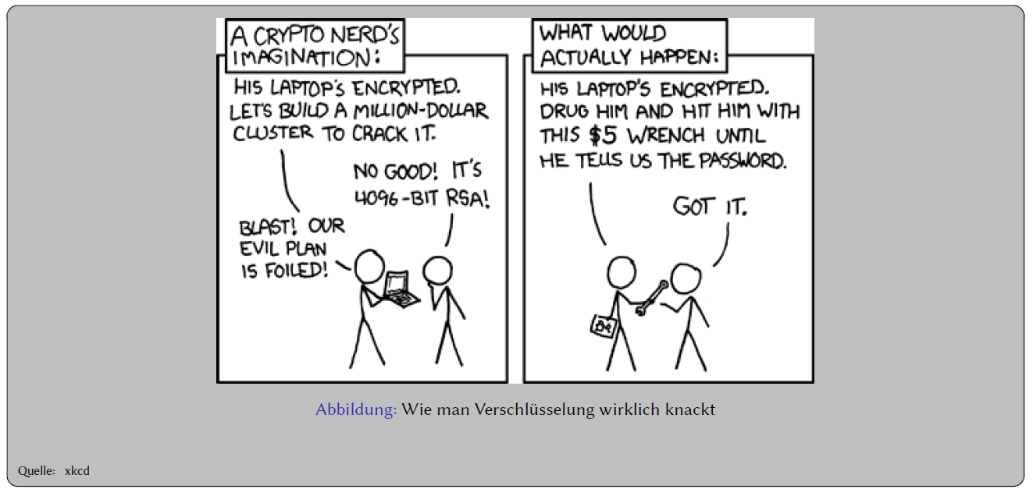

Verschlüsselung ist nicht ein Sysnonym für Sicherheit. Gerade Personen, die systemgläubig sind, neigen diesbezüglich zu Trugschlüssen, wie das Beispiel anschaulich zeigt. Für den Kryptoexperten gibt es deshalb auch Dinge wie “deniable encryption”.

## Verschlüsselung

### Symmetrische Verschlüsselung

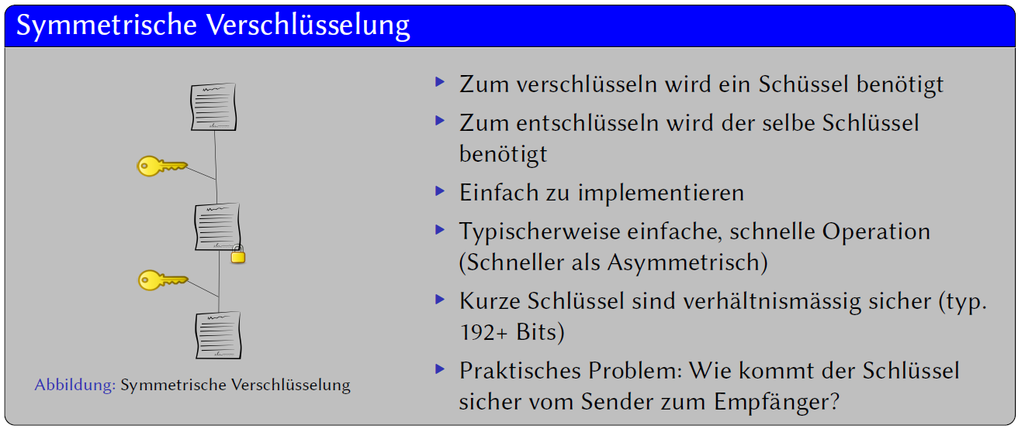

Das wichtige Merkmal bei der symmetrischen Verschlüsselung ist, dass derselbe Schlüssel für die Verschlüsselung und die Entschlüsselung verwendet wird. Das hinterlässt einen Beigeschmack. Es stellt den Sender nämlich vor das Problem, wie er den Schlüssel sicher zum Empfänger transportiert werden soll.

Symmetrische Verfahren haben aber auch Vorteile. Ihre Sicherheit ist im Normalfall (zumindest in Teilen) einfacher zu Beweisen und die benötigte Schlüssellänge für eine sichere Kommunikation ist typischerweise wesentlich kürzer als bei einer asymmetrischen Verschlüsselung.

### Symmetrische Verfahren

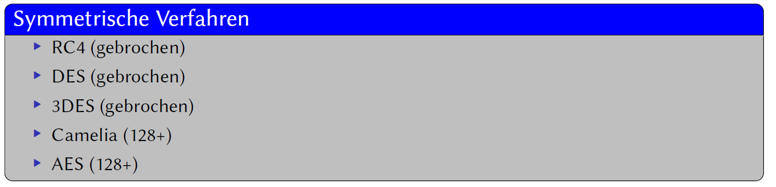

Es gibt viele symmetrische Verfahren, die heute noch im Einsatz sind aber schon lange als (teilweise) gebrochen gelten. Die wichtigsten Vertreter, die heute noch nicht als gebrochen gelten sind:

* Camelia (Schlüssellänge 128+)
* AES (Schlüssellänge 128+)

Viele symmetrische Verfahren gelten heute aber als potentiell gefährdet. Der Mathematiker Shor hat einen Algorithmus entwickelt, der auf Qantencomputer das Faktorisierungsproblem massiv vereinfacht. Sobald es Qantencomputer mit genügend Qbits gibt dürfte dieser Fall eintreten.

### Asymmetrische Verschlüsselung

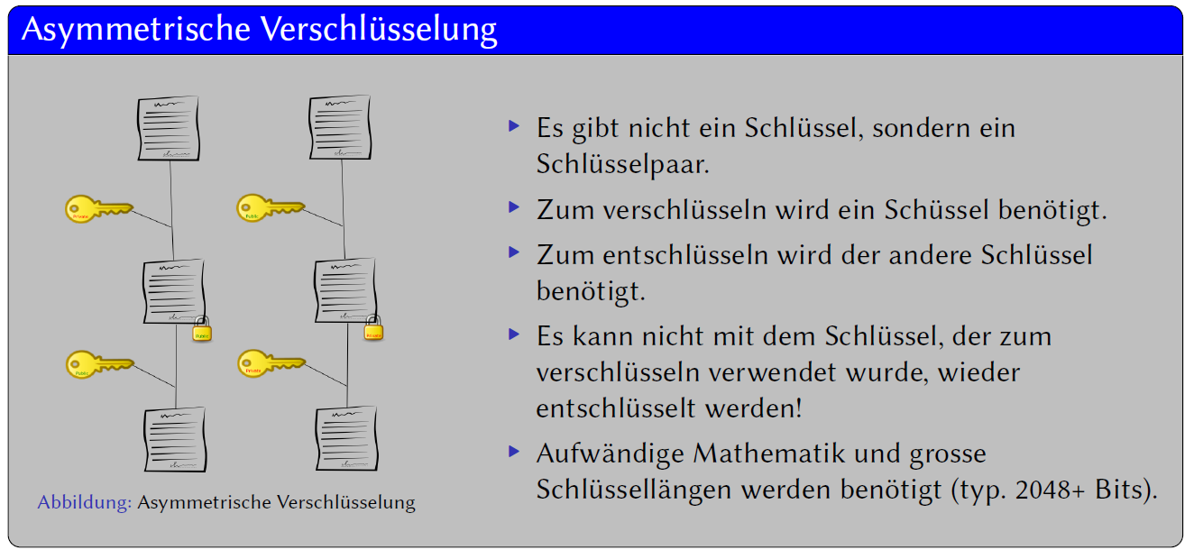

Die Schlüssel werden normalerweise so verwendet, dass der eine Schlüssel öffentlich verfügbar ist und der andere unter Verschluss gehalten wird.

### Elliptische Kurven

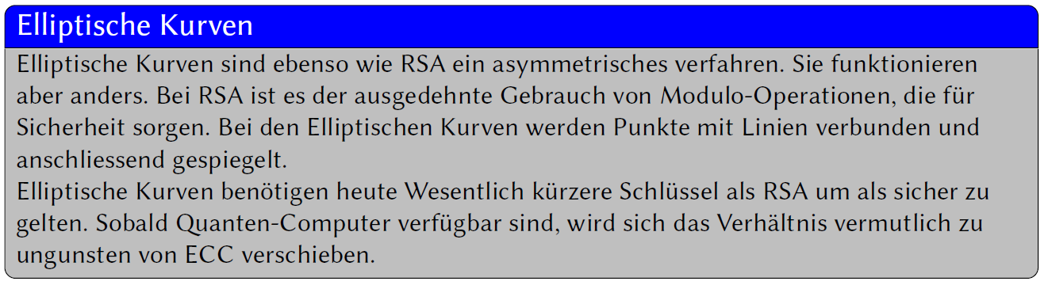

### Asymmetrische Verfahren

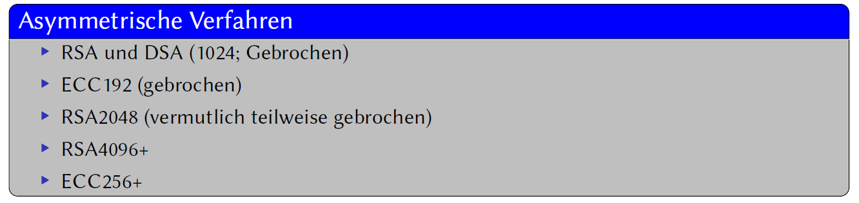

### Hashing

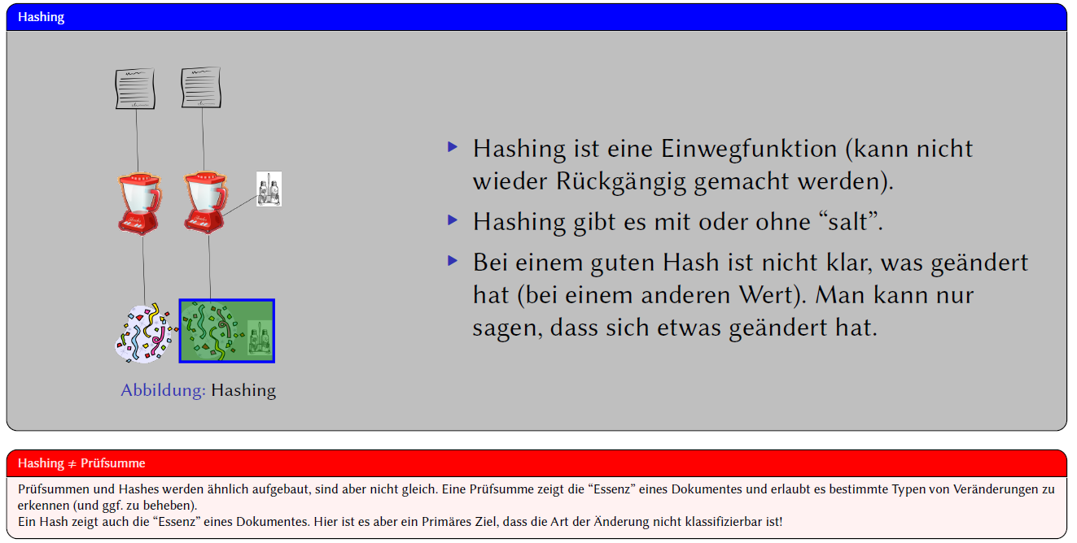

Hashingfunktionen sind eine Art nicht reversible Einweg-Verschlüsselungsfunktionen. Sie liefern als Resultat eine Art “Fingerabdruck” für das Originaldokument. Um das Anlegen von Tabellen für Hashingfunktionen zu erschweren wird dem Hashing-Algorithmus bei Bedarf ein “salt” hinzugefügt (z.B. als Startwert oder Prefix)., Der Salt ist im gespeicherten Hash als Klartext verfügbar und wird benötigt, um den Hashwert zu prüfen.

Für Hashingfunktionen gelten folgende Regeln:

* Hashing ist eine Einwegfunktion (kann nicht wieder rückgängig gemacht werden).
* Hashing gibt es mit oder ohne “salt”.
* Bei einem guten Hash ist nicht klar, was sich im Originaldokument geändert hat (bei einem anderen Wert). Man kann nur sagen, dass sich etwas geändert hat.

### Hashing Verfahren

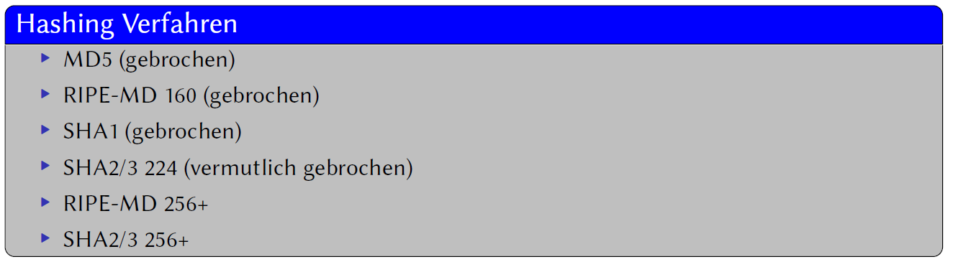

### Steganographie

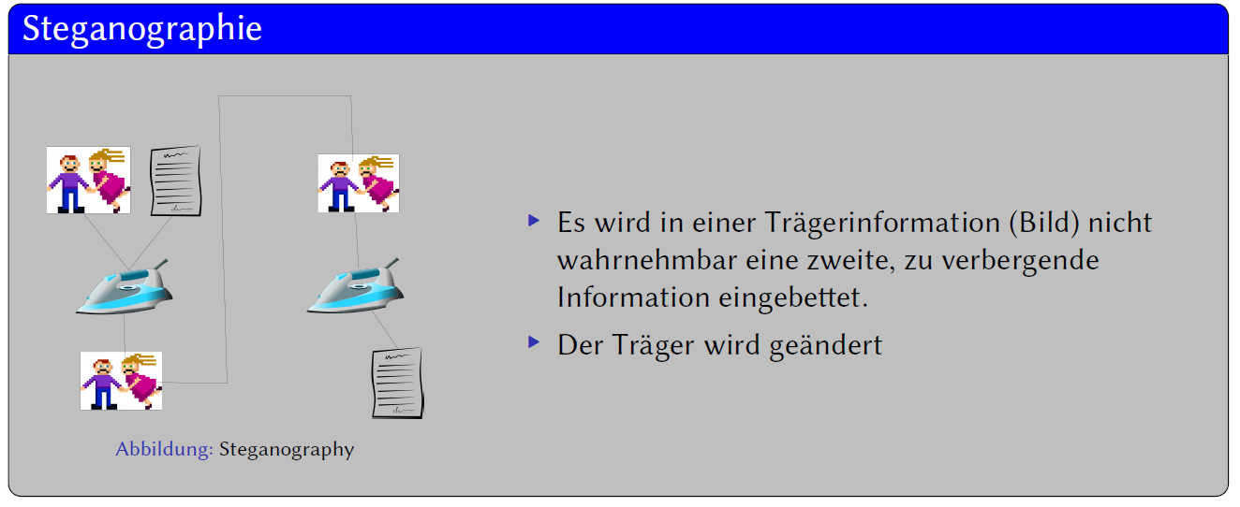

Bei der Steganographie wird üblicherweise ein zweiter Datenkanal in einem bestehenden Datenkanal, unsichtbar für Uneingeweihte, integriert. Klassisch ist das unsichtbare einbetten von Informationen in Bildern. Dies setzt bei den meisten Steganografieverfahren ein unkomprimiertes Bildformat wie Tiff voraus.

### Signieren

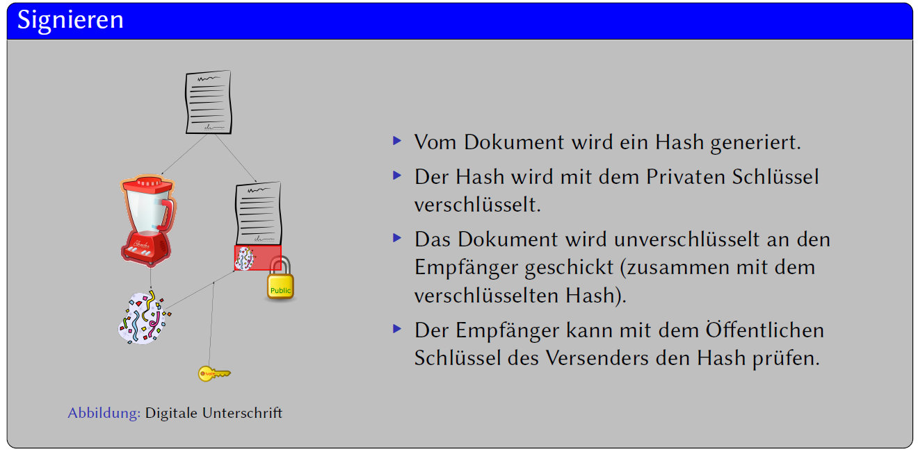

Eine Signatur ist eine Kombination aus einem Dokumenthash, welcher mit einem (privaten) asymmetrischen Schlüssel verschlüsselt wurde. Der Dokumenthash kann von jedem beliebigen Teilnehmer erneut berechnet werden und die verschlüsselte Version kann mit dem öffentlichen (!) Schlüssel zugänglich gemacht werden. Der Nachweis der Identität erfolgt darüber, dass der (vertrauenswürdige) öffentliche Schlüssel zu einem privaten Schlüssel passt, der nur im Besitz des Urhebers sein darf.

### Passworte sicher via Netzwerk prüfen

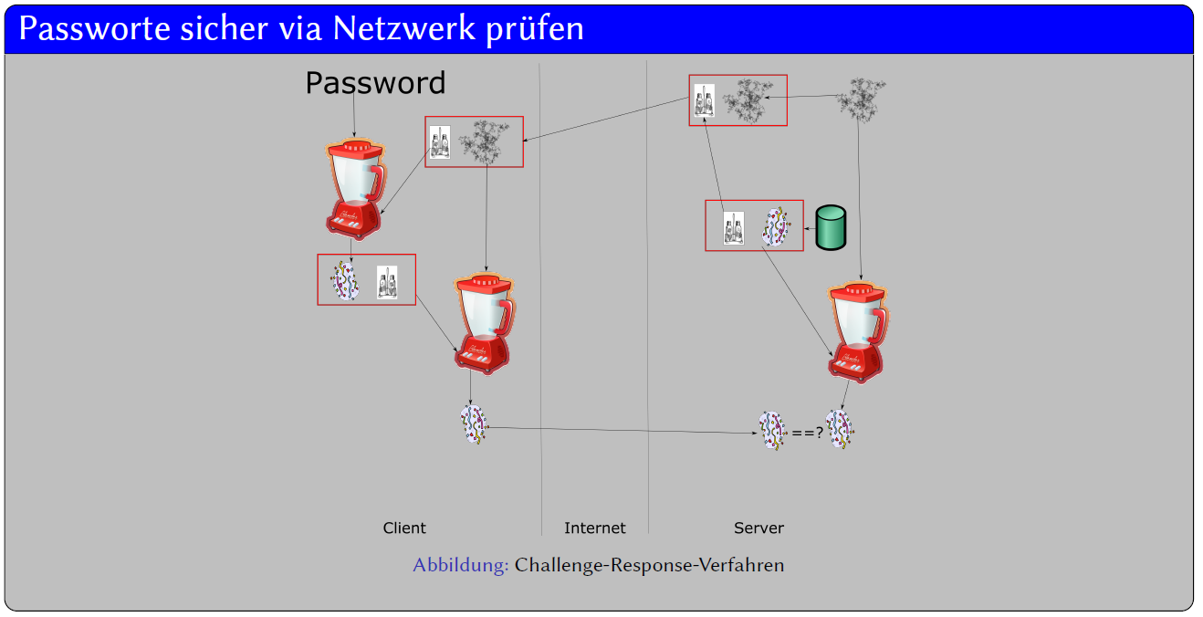

Eine sichere Prüfung eines Passwortes über das Internet kann erreicht werden, indem eine Zufällige komponente bei jeder Passwortprüfung integriert wird. nur der Hash aus dem Passworthash und der zufälligen Komponente wird übermittelt. Als Folge davon können aufgezeichnete Pakete nicht erneut übermittelt werden, sondern der Passworthash muss beim Client und beim Server (mit dem selben Salt) vorliegen.

Diese Anmeldemethode schützt allerdings nicht vor Pass-the-Hash-Attacken. Wenn die Datenbank mit den Passworthashes auf dem Server kompromittiert sind, dann kann ein Angreifer ohne Kenntnis des Klartextpasswortes einloggen.

### Schlüssel tauschen

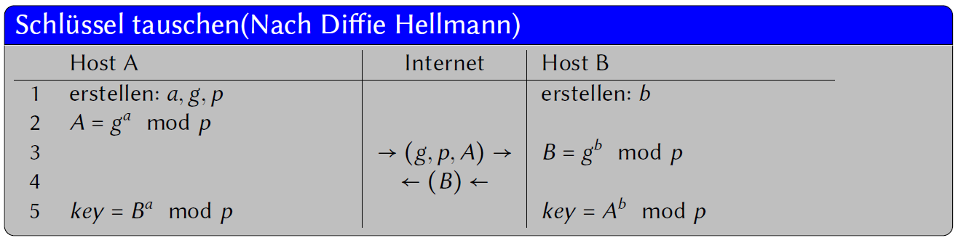

Der Diffie-Hellmann-Schlüsseltausch ist eine Möglichkeit gemeinsam ein “Geheimnis” zu erzeugen, ohne dass ein Aussenstehender, der die Kommunikation beliebig mitschneiden kann, dieses nachvollziehen kann. In der Praxis wird dieses (und ähnliche) Verfahren angewendet um eine Verbindung symmetrisch zu verschlüsseln.

Schauen sie sich doch einmal den TLS-Handshake an (z.B. bei IBM). Ein etwas vereinfachtes Youtube-Video finden sie hier.

### Key- und Trust-Stores

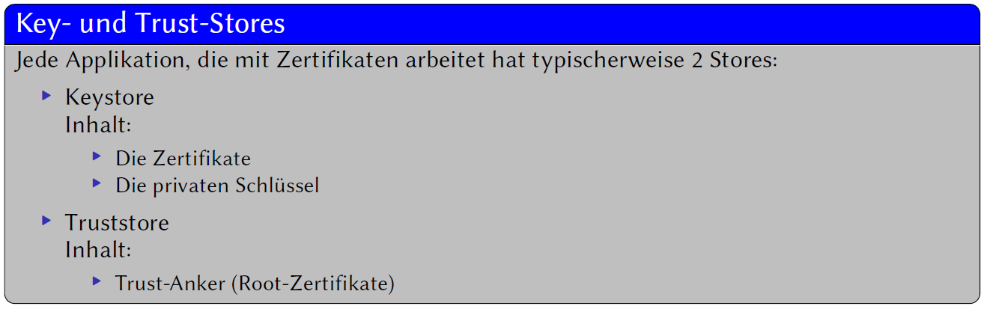

Jede Applikation, die mit Zertifikaten arbeitet hat typischerweise 2 Stores:

* Keystore Sie beinhaltet die die Schlüssel und Zertifikate mit denen sich die Applikation ausweist. Dazu gehören:
  + Die Zertifikate
  + Die privaten Schlüssel
  + Die Keystore kann passwortgeschützt sein ist es aber typischerweise nicht. Die Schlüssel (in der selben Keystore) können sehr wohl gesondert geschützt sein.
* Truststore Sie beinhaltet die Zertifikate denen bei einer Vorlage eines Peerzertifikates vertraut wird.

Stores liegen typischerweise in der Form von PKCS10/PKCS12 Containern vor, als PEM-, JKS- oder DERFiles.

## Repetition und Aufgabe

### Termine

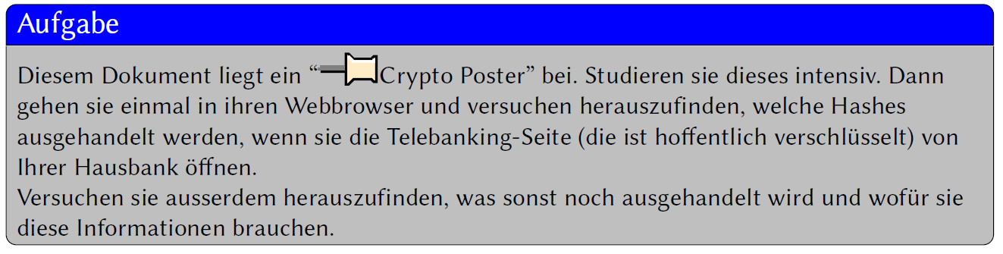

# Woche 8

## Vorbereitung



## Spass mit Sicherheit

### Kreditkarten Abhängigkeit

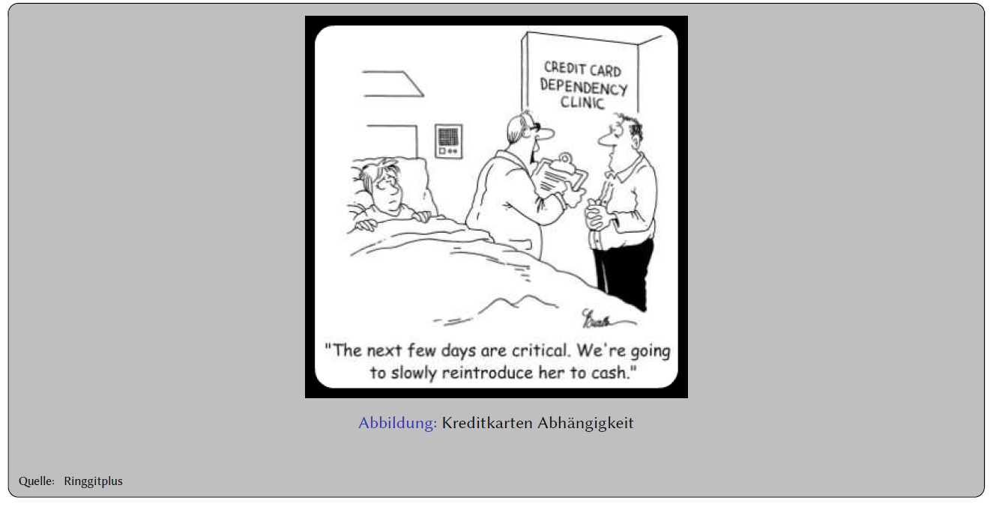

Kreditkarten haben möglicherweise Suchtpotential für Personen. Das gilt aber sicher nicht für die Inhalte des Chips, der in Kreditkarten verbaut ist.

Gerade aber mit diesem werden wir uns heute unter Anderem befassen.

## Public Key Infrastrukturen

### Die Begriffe

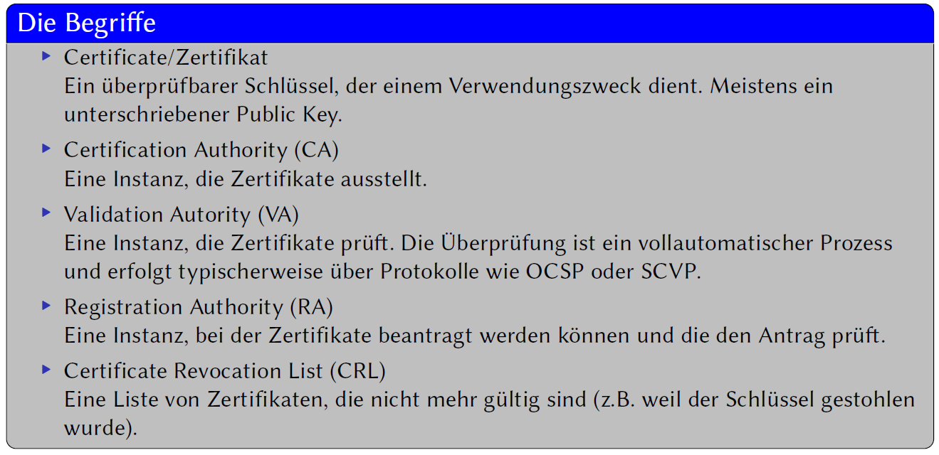

* Certificate/Zertifikat: Ein überprüfbarer Schlüssel, der einem Verwendungszweck dient. Meistens ein unterschriebener Public Key. Wichtig ist, dass der Verwendungszweck im Zertifikat die technischen Fähigkeiten limitieren kann. Technisch ist jedes X.509-Zertifikat in der Lage Code zu signieren. Tatsächlich aber ist das ein Verwendungszweck, der nur für wenige Zertifikate freigegeben ist.
* Certification Authority (CA): Eine Instanz, die Zertifikate ausstellt.
* Validation Autority (VA): Eine Instanz, die Zertifikate prüft. Die Überprüfung ist ein vollautomatischer Prozess und erfolgt typischerweise über Protokolle wie OCSP oder SCVP.
* Registration Authority (RA): Eine Instanz, bei der Zertifikate beantragt werden können und die den Antrag prüft.
* Certificate Revocation List (CRL): Eine Liste von Zertifikaten, die nicht mehr gültig sind (z.B. weil der private Schlüssel gestohlen oder verloren wurde).

### Allgemein

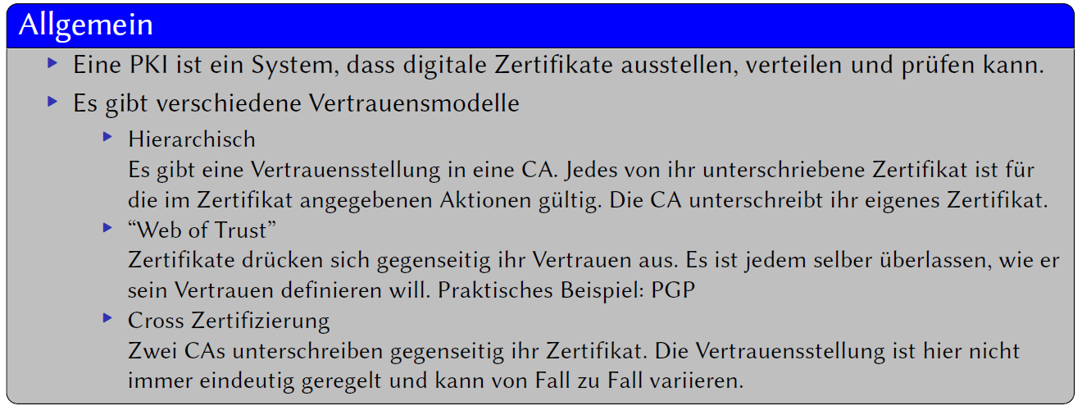

* Eine PKI ist ein System, das digitale Zertifikate ausstellen, verteilen und prüfen kann.
* Es gibt verschiedene Vertrauensmodelle
  + Hierarchisch: Es gibt eine Vertrauensstellung in eine CA. Jedes von ihr unterschriebene Zertifikat ist für die im Zertifikat angegebenen Aktionen gültig. Die CA unterschreibt ihr eigenes Zertifikat (selfsigned).
  + “Web of Trust”: Zertifikate drücken sich gegenseitig ihr Vertrauen aus. Es ist jedem selber überlassen, wie er sein Vertrauen definieren will. Praktisches Beispiel: PGP
  + Cross-Zertifizierung: Zwei CAs unterschreiben gegenseitig ihr Zertifikat. Die Vertrauensstellung ist hier nicht immer eindeutig geregelt und kann von Fall zu Fall variieren. Beispielsweise ist es möglich, dass Zertifikate von einer Gegenpartei nur bedingt als gültig angesehen werden oder der Nutzen kann eingeschränkt sein.

### Die Dokumente

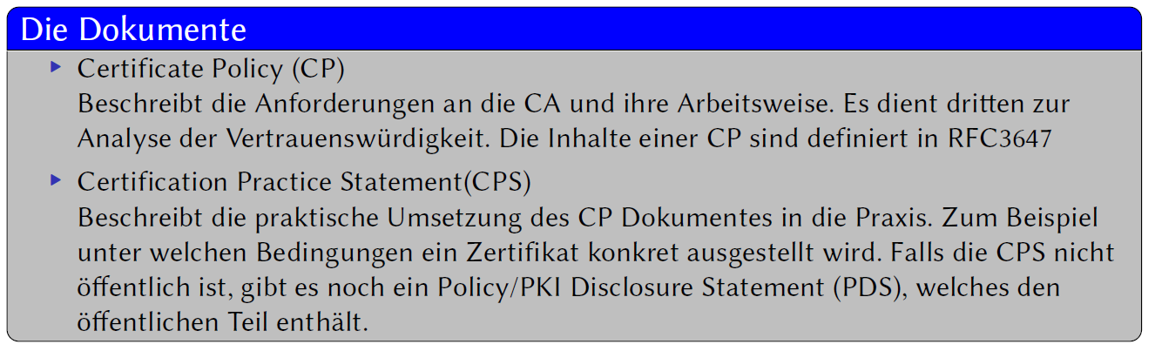

Jede CA muss ein definiertes Set an Dokumenten zur Verfügung stellen. Die Dokumente geben darüber Auskunft, wie die CA funktioniert und unter welchen Bedingungen die CA Zertifikate ausstellt oder zurückzieht.

* Certificate Policy (CP): Beschreibt die Anforderungen an die CA und ihre Arbeitsweise. Es dient dritten zur Analyse der Vertrauenswürdigkeit. Die Inhalte einer CP sind definiert in RFC3647
* Certification Practice Statement(CPS): Beschreibt die praktische Umsetzung des CP Dokumentes in die Praxis. Zum Beispiel unterwelchen Bedingungen ein Zertifikat konkret ausgestellt wird. Falls die CPS nicht öffentlich ist, gibt es noch ein Policy/PKI Disclosure Statement (PDS), welches den öffentlichen Teil enthält.

### Eine Muster-PKI

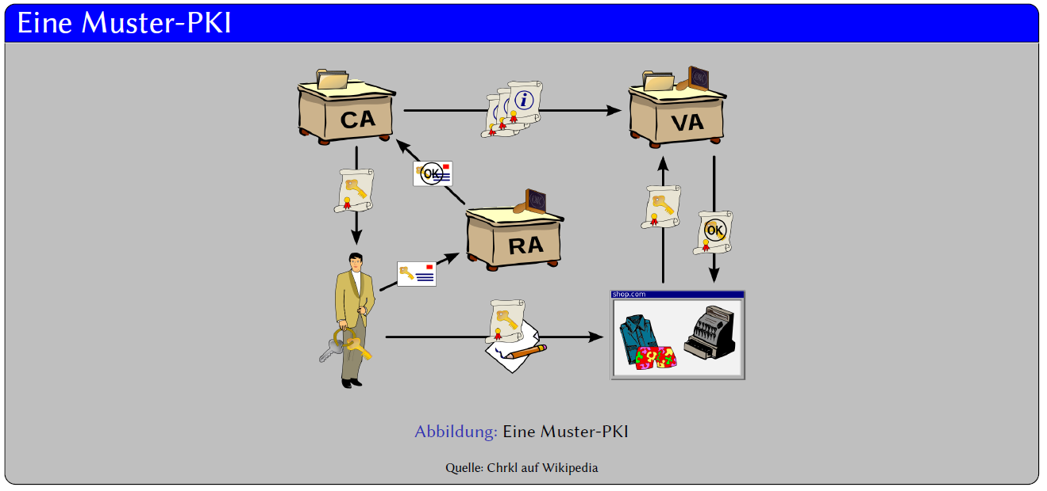

## Security Tokens

### Verschiedene Typen von Smart Tokens

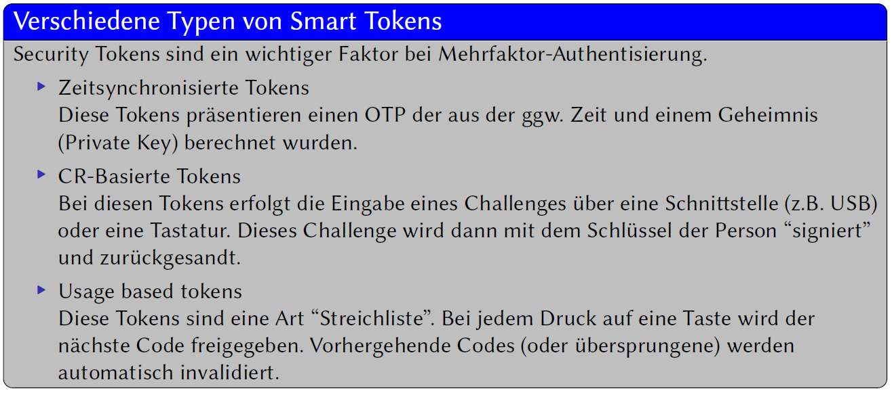

Security Tokens sind ein wichtiger Faktor bei Mehrfaktor-Authentisierung.

* Zeitsynchronisierte Tokens: Diese Tokens präsentieren einen OTP der aus der ggw. Zeit und einem Geheimnis (Private Key) berechnet wurden. Das OTP ändert alle paar Sekunden oder Minuten und kann jeweils nur einmal verwendet werden.
* CR-Basierte Tokens: Bei diesen Tokens erfolgt die Eingabe eines Challenges über eine Schnittstelle (z.B. USB) oder eine Tastatur. Dieses Challenge wird dann mit dem Schlüssel der Person “signiert” und zurückgesandt. Anhand des öffentlichen Schlüssels kann dann die Signatur geprüft werden. Ein offener Stadard ist hier OAuth. Auch sogenannte Smartcards gehören zur Kategorie dieser Tokens.
* Usage based tokens: Diese Tokens sind eine Art “Streichliste”. Bei jedem Druck auf eine Taste wird der nächste Code freigegeben. Vorhergehende Codes (oder übersprungene) werden automatisch invalidiert.

### Das Verbinden von Security Tokens

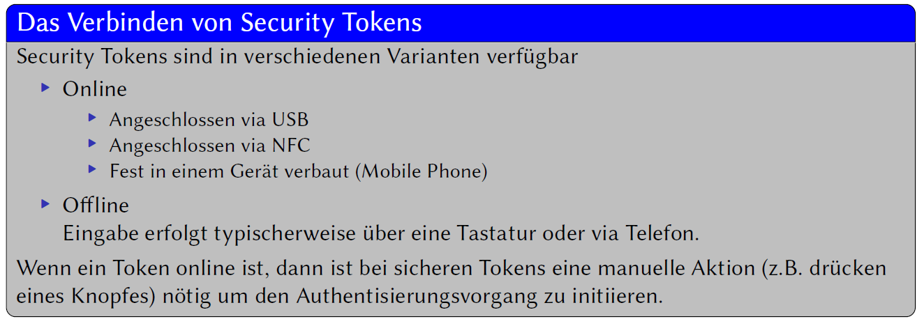

### Die Kritiken an Security Tokens

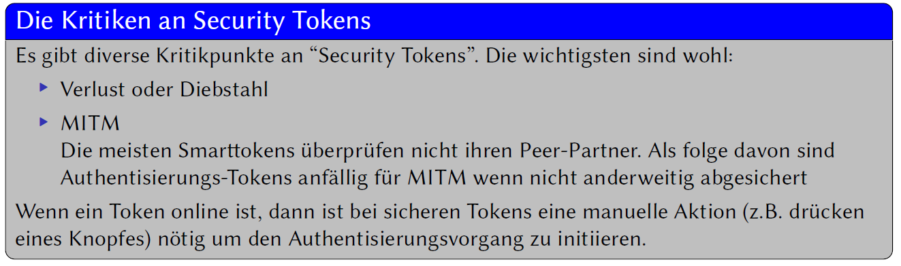

Es gibt diverse Kritikpunkte an “Security Tokens”. Die wichtigsten sind wohl:

* Verlust oder Diebstahl: Anders als Passworte können physische Tokens ebenso verlorengehen. Ein Ersatz ist dann wesentlich komplizierter als bei einem Passwort.
* MITM: Die meisten Smarttokens überprüfen nicht ihren Peer-Partner. Als Folge davon sind Authentisierungs-Tokens anfällig für MITM wenn nicht anderweitig abgesichert. Ein wohl klassisches Beispiel ist hier die Proxy-Attacke bei Kreditkarten. Bei dieser Attacke werden zwei Mobiltelefone als NFC-Proxies zusammengeschaltet. Während ein Dieb an der Kasse mit seinem Handy kontaktlos zu zahlen vorgibt. Wird in Tat und Wahrheit die Verbindungweitergeleitet zu einem Partnerhandy. Dieses hält ein Komplize in die Nähe einer Kreditkarte einer Drittperson (z.B. an die hintere Hosentasche).

Wenn ein Token online ist, dann ist bei sicheren Tokens eine manuelle Aktion (z.B. drücken eines Knopfes) nötig um den Authentisierungsvorgang zu initiieren.

## Repetition und Aufgabe

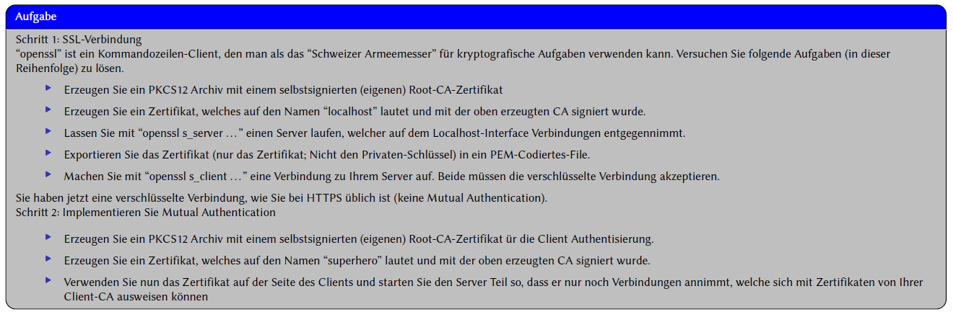

* SSL-Verbindung
  + “openssl” ist ein Kommandozeilen-Client, den man als das “Schweizer Armeemesser” für kryptografische Aufgaben verwenden kann. So können Sie beispielsweise mit “openssl req -x509 -newkey rsa:4096 -keyout key.pem -out cert.pem -nodes -days 365” ein selbst-signiertes Zertifikat mit einem 4096 Bit RSA Schlüssel, welches für 365 Tage gültig ist, erzeugen. Versuchen Sie folgende Aufgaben (in dieser Reihenfolge) zu lösen.
  + Erzeugen Sie ein PKCS12 Archiv mit einem selbstsignierten (eigenen) Root-CA-Zertifikat
  + Erzeugen Sie ein Zertifikat, welches auf den Namen “localhost” lautet und mit der oben erzeugten CA signiert wurde.
  + Lassen Sie mit “openssl s_server . . . ” einen Server laufen, welcher auf dem Localhost-Interface Verbindungen entgegennimmt.
  + Exportieren Sie das Zertifikat (nur das Zertifikat; Nicht den Privaten-Schlüssel) in ein PEMCodiertes- File.
  + Machen Sie mit “openssl s_client . . . ” eine Verbindung zu Ihrem Server auf. Beide müssen die verschlüsselte Verbindung akzeptieren.
  + Sie haben jetzt eine verschlüsselte Verbindung, wie Sie bei HTTPS üblich ist (keine Mutual Authentication).
* Implementieren Sie Mutual Authentication
  + Erzeugen Sie ein PKCS12 Archiv mit einem selbstsignierten (eigenen) Root-CA-Zertifikat ür die Client Authentisierung.
  + Erzeugen Sie ein Zertifikat, welches auf den Namen “superhero” lautet und mit der oben erzeugten CA signiert wurde.
  + Verwenden Sie nun das Zertifikat auf der Seite des Clients und starten Sie den Server Teil so, dass er nur noch Verbindungen annimmt, welche sich mit Zertifikaten von Ihrer Client-CA ausweisen können

Der Gebrauch von “openssl” wird beim letzten Assessment möglicherweise geprüft.

# Woche 9

## Inhalt

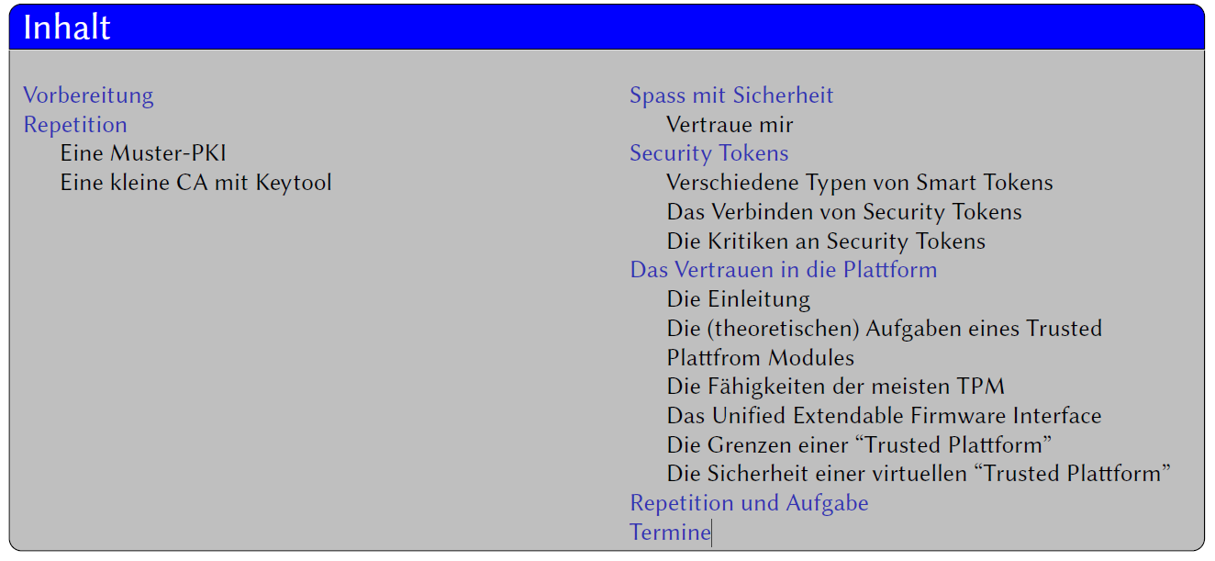

## Vorbereitung



## Repetition

### Eine Muster-PKI

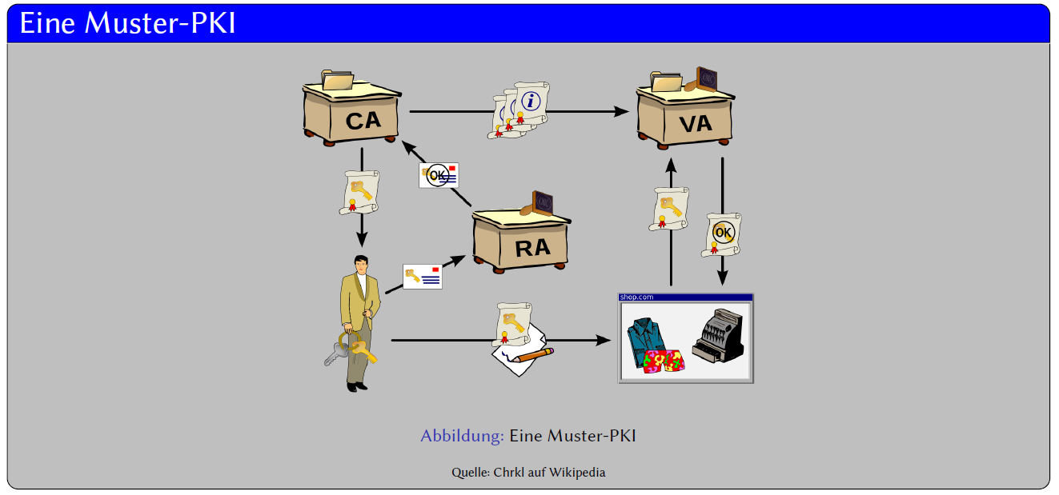

### Eine kleine CA mit Keytool

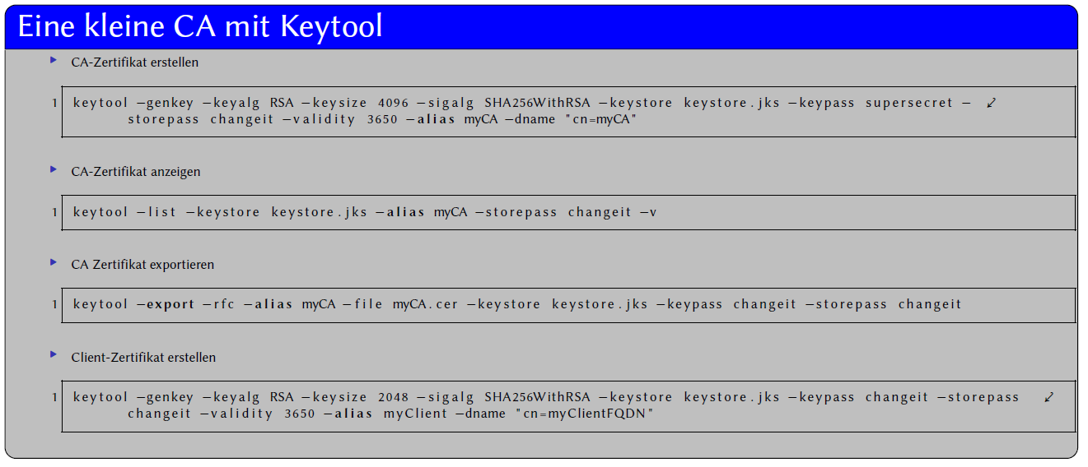

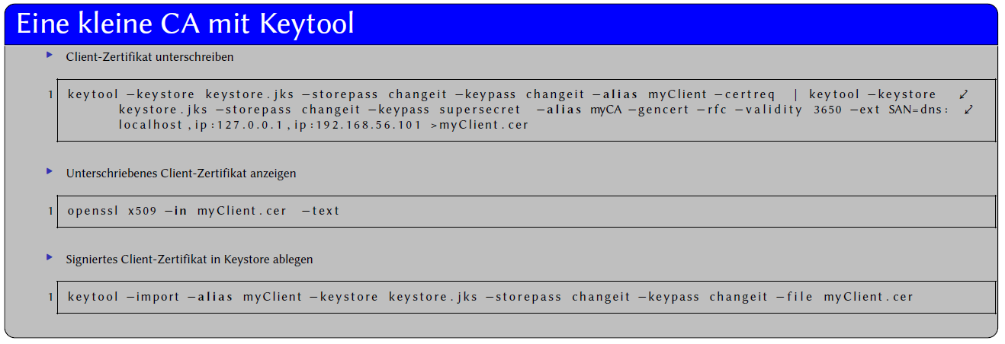

Die vorliegenden Folien zeigen das Vorgehen mit Keytool bei der Aufgabe von letztem Mal. An einer Prüfung wird natürlich das Pendant mit openssl gegebenenfalls nachgefragt.

## Spass mit Sicherheit

### Vertraue mir

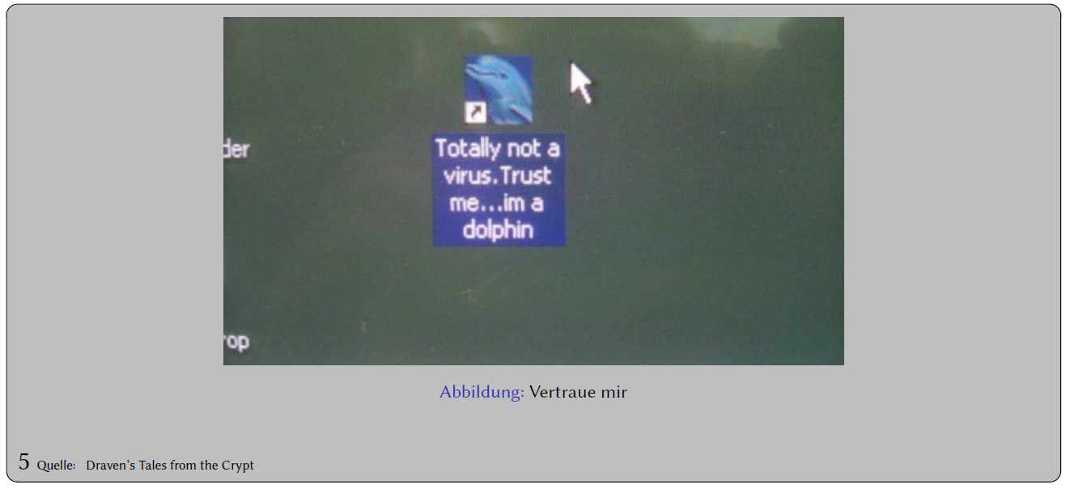

Mit dem Vertrauen ist es so eine Sache. Fragen sie sich doch mal wem sie vertrauen? Die viel interessantere Frage ist aber: Warum?

## Security Tokens

### Verschiedene Typen von Smart Tokens

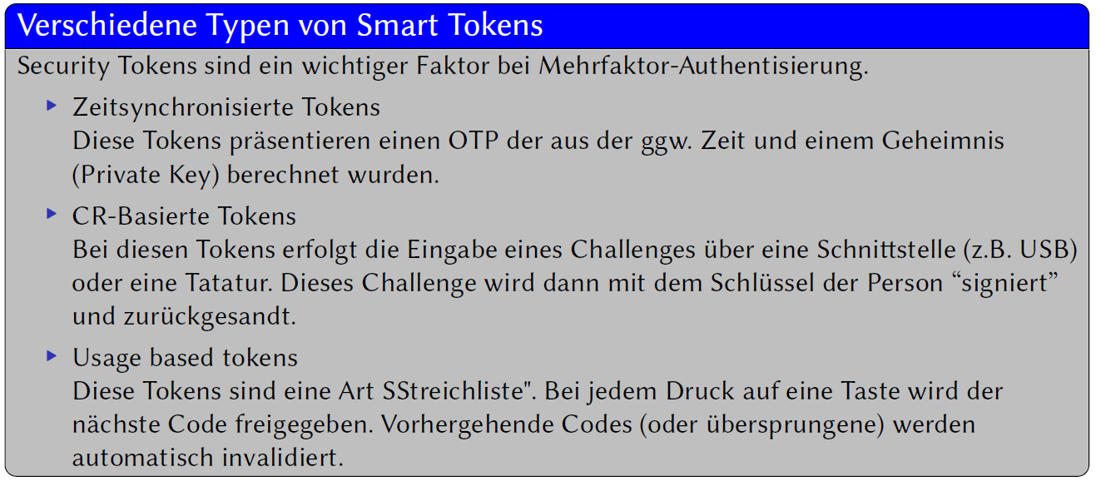

Security Tokens sind ein wichtiger Faktor bei Mehrfaktor-Authentisierung.

* Zeitsynchronisierte Tokens: Diese Tokens präsentieren einen OTP der aus der ggw. Zeit und einem Geheimnis (Private Key) berechnet wurden. Das OTP ändert alle paar Sekunden oder Minuten und kann jeweils nur einmal verwendet werden.
* CR-Basierte Tokens: Bei diesen Tokens erfolgt die Eingabe eines Challenges über eine Schnittstelle (z.B. USB) oder eine Tastatur. Dieses Challenge wird dann mit dem Schlüssel der Person “signiert” und zurückgesandt. Anhand des öffentlichen Schlüssels kann dann die Signatur geprüft werden. Ein offener Standard ist hier OAuth. Auch sogenannte Smartcards gehören zur Kategorie dieser Tokens.
* Usage based tokens: Diese Tokens sind eine Art Streichliste". Bei jedem Druck auf eine Taste wird der nächste Code freigegeben. Vorhergehende Codes (oder übersprungene) werden automatisch invalidiert.

### Das Verbinden von Security Tokens

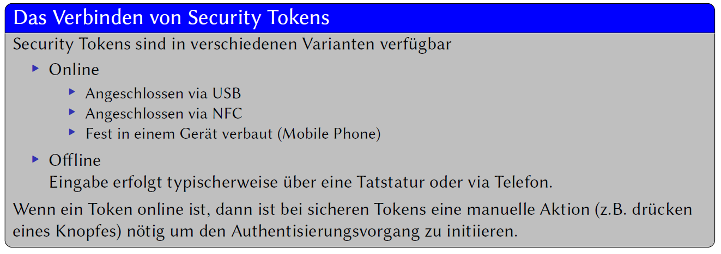

### Die Kritiken an Security Tokens

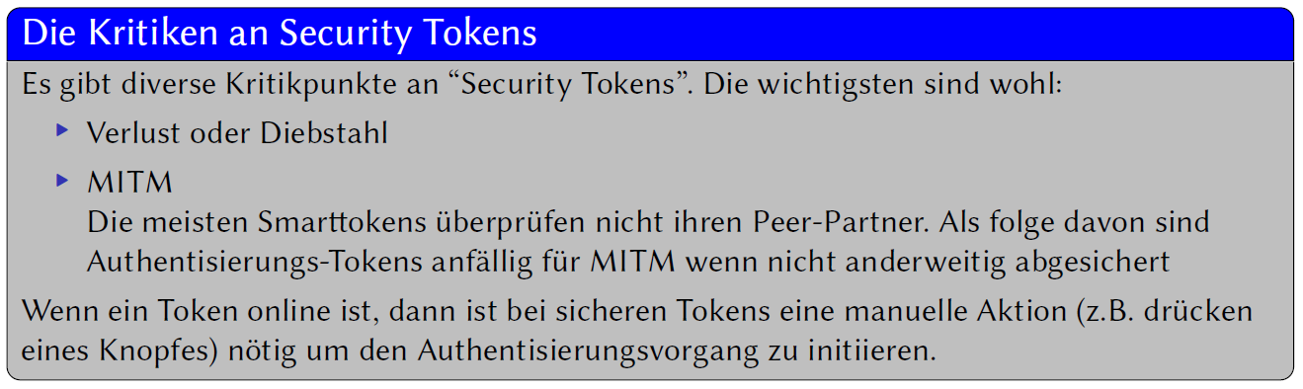

Es gibt diverse Kritikpunkte an “Security Tokens”. Die wichtigsten sind wohl:

* Verlust oder Diebstahl: Anders als Passworte können physische Tokens ebenso verlorengehen. Ein Ersatz ist dann wesentlich komplizierter als bei einem Passwort.
* MITM: Die meisten Smarttokens überprüfen nicht ihren Peer-Partner. Als Folge davon sind Authentisierungs-Tokens anfällig für MITM wenn nicht anderweitig abgesichert Ein wohl klassisches Beispiel ist hier die Proxy-Attacke bei Kreditkarten. Bei dieser Attacke werden zwei Mobiltelefone als NFC-Proxies zusammengeschaltet. Während ein Dieb an der Kasse mit seinem Handy kontaktlos zu zahlen vorgibt. Wird in Tat und Wahrheit die Verbindungweitergeleitet zu einem Partnerhandy. Dieses hält ein Komplize in die Nähe einer Kreditkarte einer Drittperson (z.B. an die hintere Hosentasche). Wenn ein Token online ist, dann ist bei sicheren Tokens eine manuelle Aktion (z.B. drücken eines Knopfes) nötig um den Authentisierungsvorgang zu initiieren.

## Das Vertrauen in die Plattform

### Die Einleitung

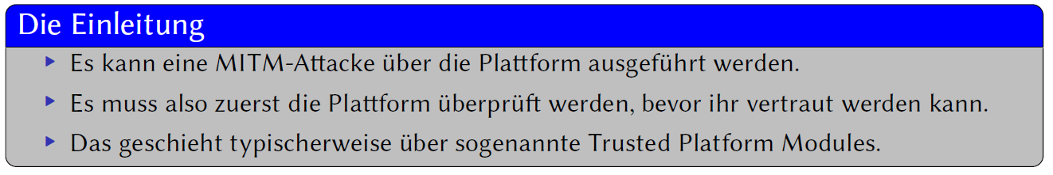

* Es kann eine MITM-Attacke über die Plattform ausgeführt werden. Denken sie an die Skimming-Attacke beim Bancomat.
* Es muss also zuerst die Plattform überprüft werden, bevor ihr vertraut werden kann. Sie suchen beispielsweise nach aufgesetzten Modulen und stellen sicher, dass ein Bancomat nicht modifiziert ist.
* Das geschieht typischerweise über sogenannte Trusted Platform Modules. Es verkauft sich natürlich gut “Security-in-a-Box” anzubieten. Aber ist das auch sicher?

### Die (theoretischen) Aufgaben eines Trusted

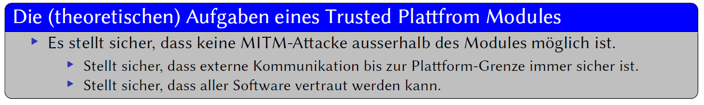

### Die Fähigkeiten der meisten TPM

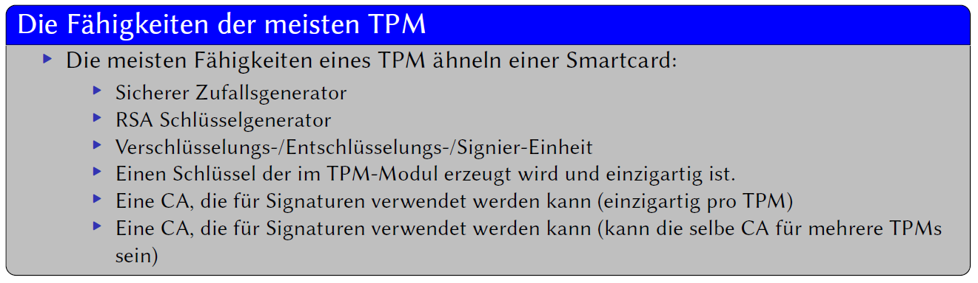

### Das Unified Extendable Firmware Interface

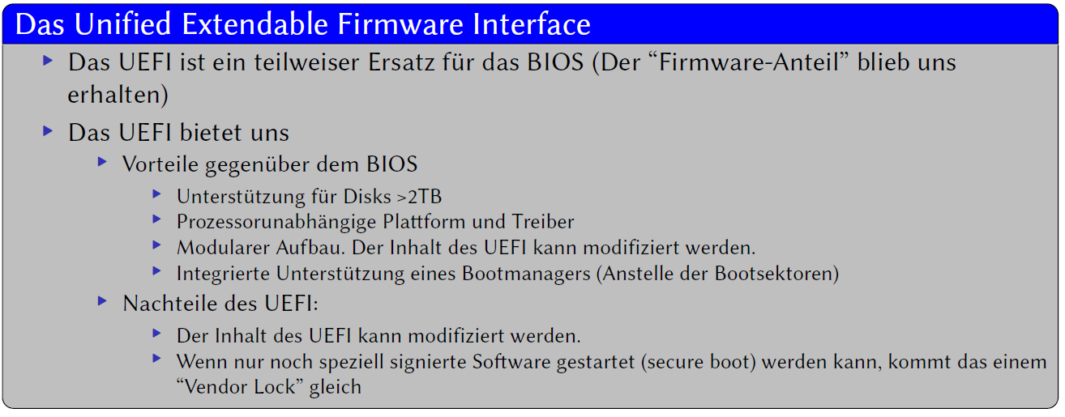

### Die Grenzen einer “Trusted Plattform”

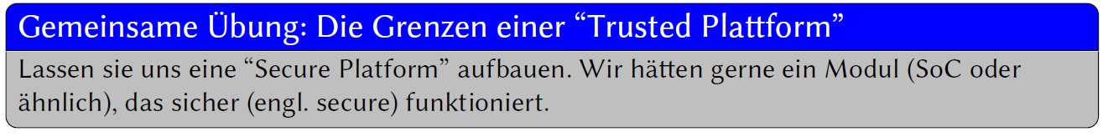

### Die Sicherheit einer virtuellen “Trusted Plattform”

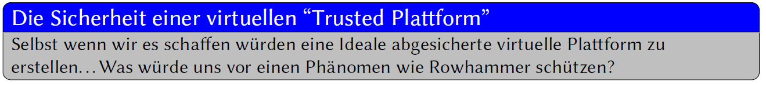

## Repetition und Aufgabe

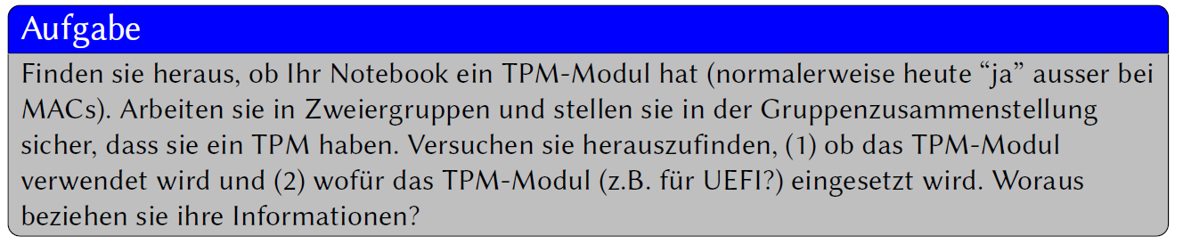

## Termine

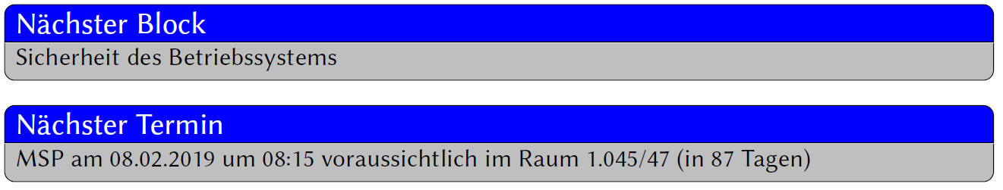

# Woche 10

## Inhalt

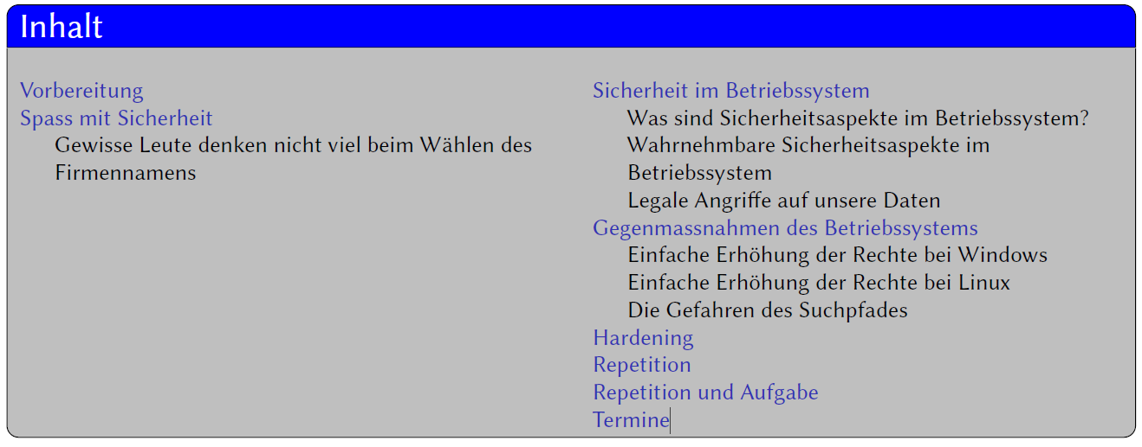

## Vorbereitung



## Spass mit Sicherheit

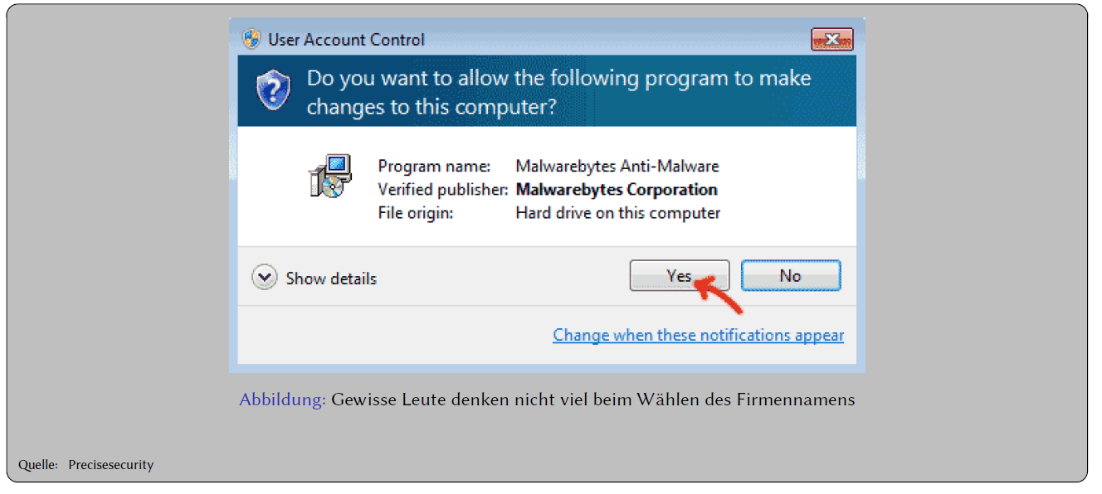

Ein guter Firmenname ist wichtig aber eine Wahl kann definitiv auch nach hinten losgehen.

## Sicherheit im Betriebssystem

### Was sind Sicherheitsaspekte im Betriebssystem?

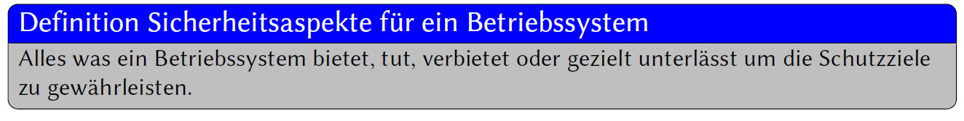

Ein Betriebssystem bietet viele Features, die der Sicherheit dienen sollen. Leider werden sie häufig gedankenlos umgangen oder ausser Kraft gesetzt.

### Wahrnehmbare Sicherheitsaspekte im

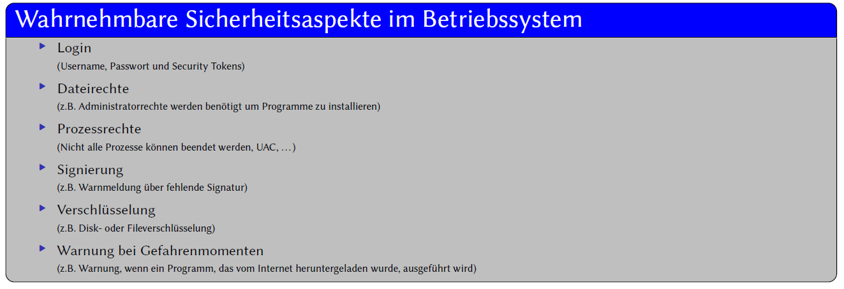

* Login
  + Username und Passwort
  + Security Tokens (z.B. Smartcard, RSA-Token, Yubikey...)
  + Warten bei mehr als einem fehlerhaften Passwort
  + Sperren von Benutzern
  + Sperren von Clients (z.B. auf der Basis der IP)
* Dateirechte
  + Administratorrechte um Programme zu installieren
  + Keine von der Allgemeinheit beschreibbaren Verzeichnisse im Suchpfad
  + /tmp mit Sticky-Bit versehen
  + Restriktiver Einsatz des SUID-Bits
* Prozessrechte
  + Nicht alle Prozesse können beendet werden.
  + UAC
* Treibersignierung
  + Warnmeldung über fehlende Signatur.
  + Verweigern der Installation von unsigniertem Kernel-Mode-Code.
* Verschlüsselung
  + Disk- und Fileverschlüsselung
  + Vorhandensein einer Keystore
* Warnung bei Gefahrenmomenten
  + Eine Warnung, wenn ein Programm, das vom Internet heruntergeladen wurde, ausgeführt wird.
  + Eine Warnung, wenn zu lange kein Backup ausgeführt wurde (oder keines eingerichtet ist)
  + Eine Warnung, wenn Sicherheitsrelevante Patches nicht installiert werden.
  + Eine Warnung, wenn ein OS den Support verliert.
  + Eine Warnung, wenn der Virenschutz inexistent ist oder zu lange nicht mehr einen Full-Scan ausgeführt hat.

### Legale Angriffe auf unsere Daten

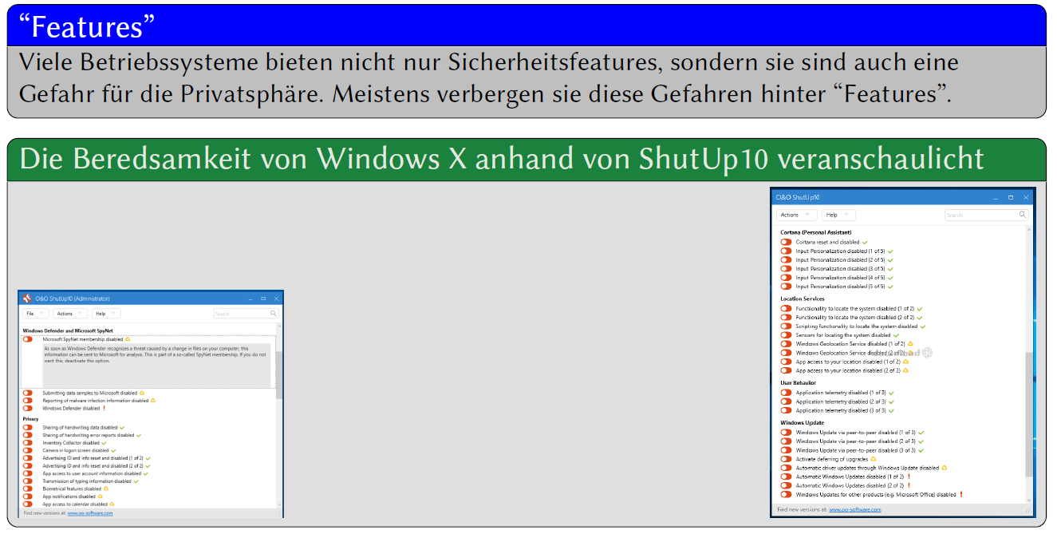

Besonders attraktive Angriffsziele sind heute auch Mobile Devices. Auf ihnen haben die Benutzer sehr sensitive Daten ohne grossen Schutz gespeichert. Heute wird meistens der Schutz über sogenannte „Gratis-Apps“ ausgehebelt. Die App ist gratis, erhält aber dafür Zugang zu geschützten Daten (z.B. das Adressbuch oder der genaue Standort). So werden OS-Grenzen legal und mit dem Einverständnis des Eigentümers ausgehebelt. Ein Angriff im eigentlichen Sinn wird so unnötig. Besonders attraktive Ziele sind in der Schweiz das iPhone und Android-Telefone.

Diese Gefahr droht nicht nur von “Gratis-Apps” Betriebssysteme liefern meistens sehr viele Firmenspezifische Bestandteile im OS mit. Mit einer allgemeinen AGB werden diese beim ersten Einschalten des Telefons ausgehebelt. Sicherheitsfanatiker ersetzen deshalb das mitgelieferte Version durch eine Vanilla-Version oder ein speziell gehärtetes OS wie CyanogenMod.

Weitere Details finden sie unter http://arxiv.org/pdf/1504.06093.pdf und als Attachment in diesem PDF.

## Gegenmassnahmen des Betriebssystems

### Legale Angriffe auf unsere Daten

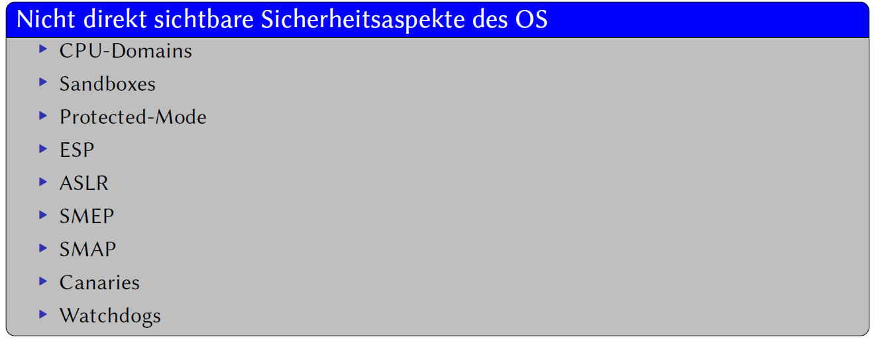

* Login: Ein Login verhindert, dass sich Unberechtigte am System zu schaffen machen.
* Dateirechte: Sie verhindern, dass Unberechtigte an nicht-öffentliche Daten gelangen.
* Prozessrechte: Sie verhindern, dass sich Unberechtigte an fremden Prozessen zu schaffen machen.
* Treibersignierung: Die Signatur verhindert, dass Code nachträglich modifiziert werden kann, und trotzdem als Original durch geht.
* Verschlüsselung: Verhindert, dass Unberechtigte an die Daten gelangen, indem sie direkt auf die Disk zugreifen.
* Warnung bei Gefahrenmomenten: Machen den Benutzer auf potentiell gefährliches Verhalten aufmerksam.
* CPU-Domains: Trennt die Prozesse voneinander in höher (z.B. mit Zugriff auf die HW-Befehle) und niedriger privilegierte Prozesse (HW-Feature, dass vom OS genutzt wird).
* Sandboxes: Sorgen dafür, dass ein exponierter Prozess nicht Zugriff auf das gesamte Dateisystem hat. Dies reduziert den Schaden, sollte er erfolgreich angegeriffen werden.
* Protected-Mode: Macht die Abschoffung der Prozesse gegeneinander möglich (HW-Feature, dass vom OS genutzt wird).
* ESP: Sorgt dafür, dass Inhalt, der als „Daten“ geladen wurde, nicht als „Code“ ausgeführt werden kann (gegen Buffer Overflows).
* ASLR: Sorgt dafür, dass der Inhalt des Speichers (RAM) zufällig angeordnet wird (gegen BufferOverflows).
* SMEP: Sorgt dafür, dass Kernel-Mode-Programme nicht im Userland-Speicher Code ausführen (gegen die zweite Phase der Buffer Overflows)
* SMAP: Sorgt dafür, dass Kernel-Mode-Programme nicht auf Userland-Speicher zugreifen können (gegen die zweite Phase der Budder Overflows)
* Canaries: Detektieren, wenn die Buffergrenzen zwischen Variablen verletzt wurden.
* Watchdogs: Überwachen die korrekte Funktion von Betriebssystem-Diensten.

### Einfache Erhöhung der Rechte bei Windows

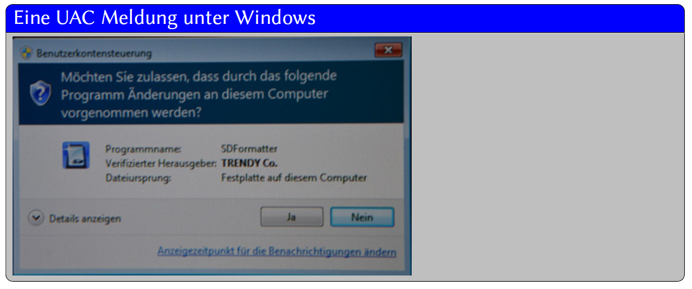

Windowsbenutzer sollten sich nicht mit dem Administrator-Account einloggen. Damit dennoch effizient gearbeitet werden kann, wurde UAC eingeführt. Ein Aspekt von UAC ist es, punktuell einen Prozess mit Administratorrechten auszuführen. Wenn ein Prozess mit Administrator-Rechten ausgeführt werden soll, dann wechselt das Programm in einen geschützten Modus und fragt den Benutzer, ob er sicher ist. Damit die Frage nicht „automagisch“ mit „Ja“ durch ein Programm beantwortet werden kann, werden alle Userland-Prozesse „eingefroren

### Einfache Erhöhung der Rechte bei Linux

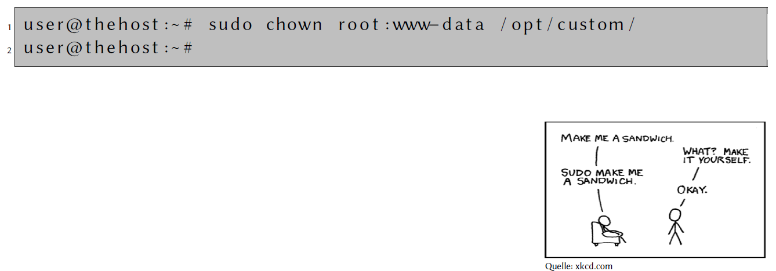

Auch (oder vor allem) in Linux sollte nicht mit root eingeloggt werden. Damit die root Rechte möglichst fein-granular vergeben werden können, bietet Linux das Programm „sudo“ an. Im Konfigurationsfile /etc/sudoers kann ein Administrator genau festlegen, welcher Benutzer was für Programme ausführen kann. Damit sudo diese Funktion erfüllen kann, ist das SUID-Bit bei diesem File gesetzt (wäre also ein attraktives Ziel für eine Buffer Overflow Attacke).

### Die Gefahren des Suchpfades

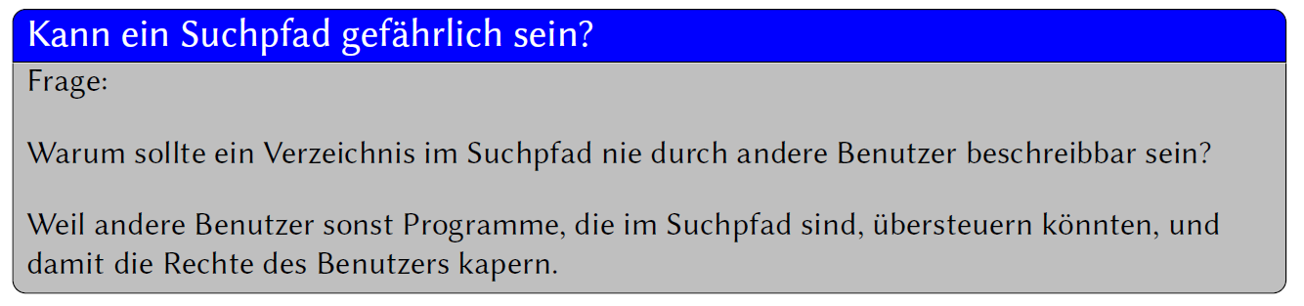

Verzeichnisse könnten Programme mit dem selben Namen wie Systemprogramme enthalten. diese würden dann möglicherweise anstelle dieser ausgeführt. Auch das Einfügen von beschreibbaren Verzeichnissen nach den Systemverzeichnissen ist keine Lösung. Es könnte ein Angreifer übliche Tippfehler (wie ls−la statt ls −la) und Verwechslungen (ipconfig statt ifconfig) für seinen Zweck ausnutzen. Besonders verheerend ist das aktuelle Verzeichnis im Suchpfad (.), weil es nicht einem festen Verzeichnis zugeordnet werden kann.

## Hardening

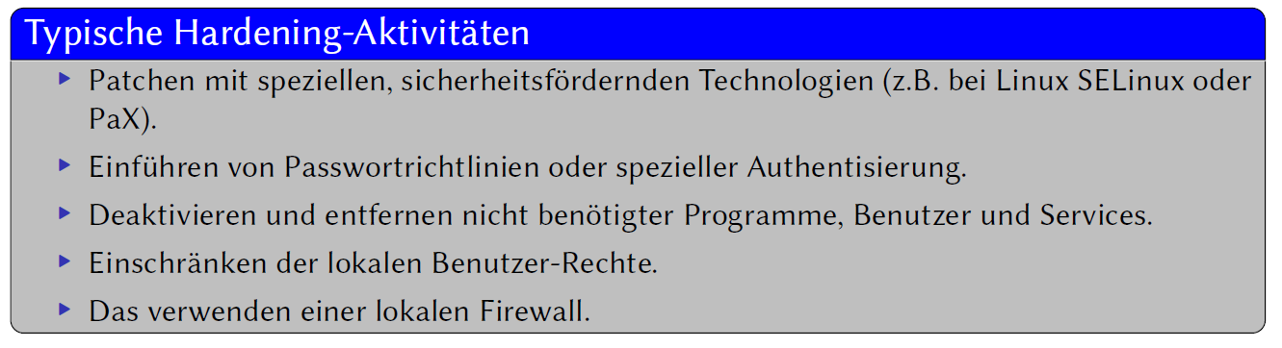

Als Hardening bezeichnet man den Vorgang des Absicherns des Betriebssystems. Die folgenden Aktivitäten gehören dazu:

* Patchen mit speziellen, sicherheitsfördernden Technologien (z.B. bei Linux SELinux oder PaX).
* Einführen von Passwortrichtlinien oder spezieller Authentisierung.
* Deaktivieren und entfernen nicht benötigter Programme, Benutzer und Services.
* Einschränken der lokalen Benutzer-Rechte.
* Das Verwenden einer lokalen Firewall.

Nicht dazu gezählt, aber (dennoch) sicherheitsrelevant:

* Das Einspielen sicherheitsrelevanter Patches (Bugfixes).
* Das Ausbilden von Benutzern.

## Repetition

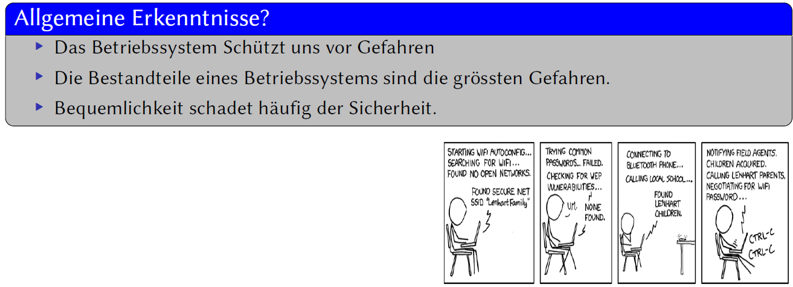

## Repetition und Aufgabe

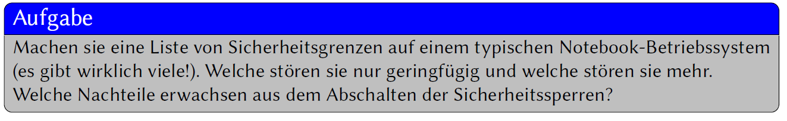

## Termine

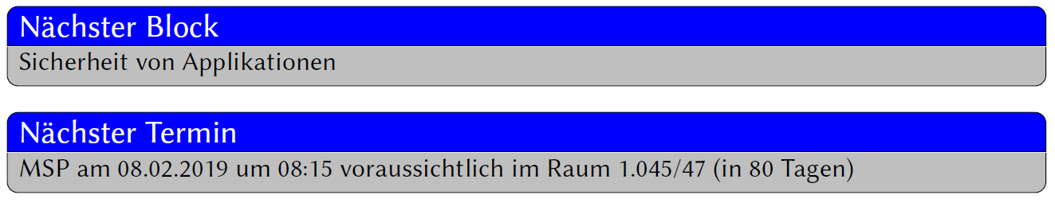

# Woche 11

In Woche 11 fand die Projektwoche statt.

# Woche 12

## Inhalt

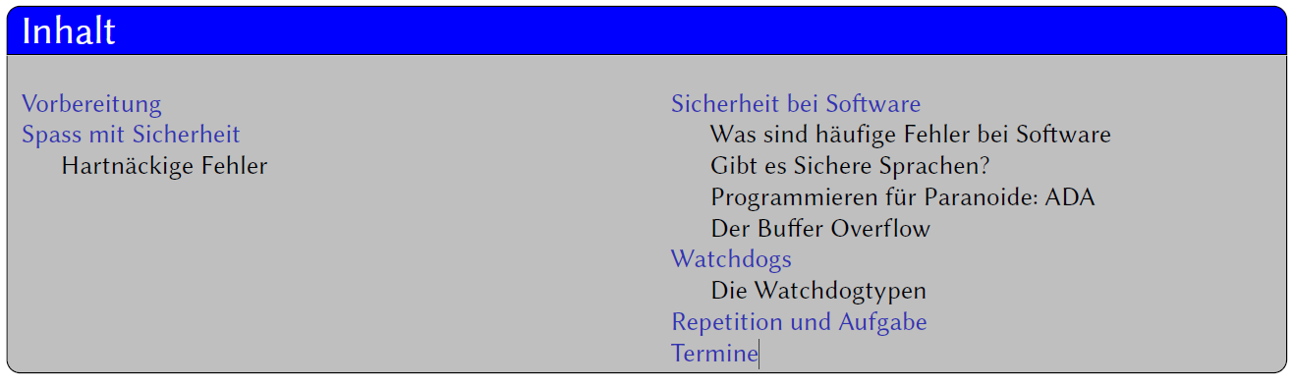

## Vorbereitung



## Spass mit Sicherheit

### Hartnäckige Fehler

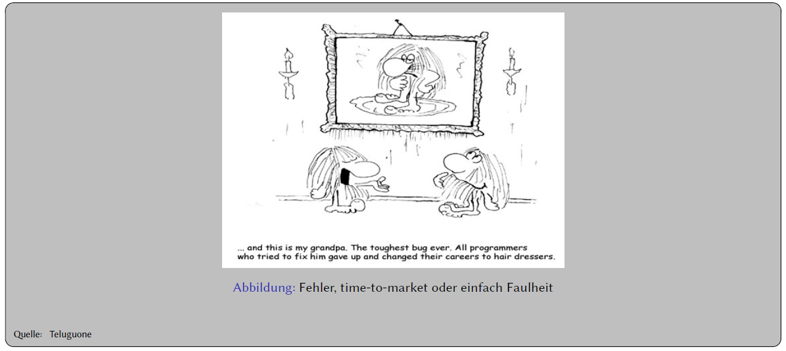

Es gibt Bugs die sind wirklich hartnäckig.

## Sicherheit bei Software

### Was sind häufige Fehler bei Software

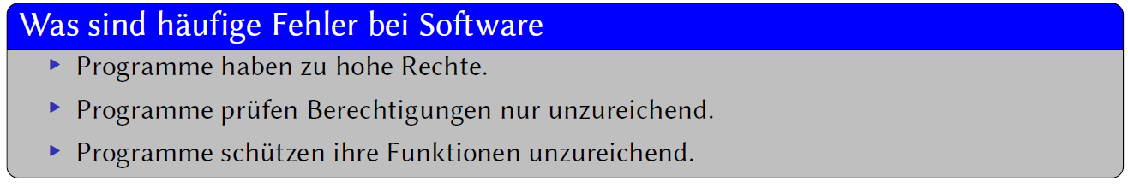

* Programme haben zu hohe Rechte: Häufig haben Programme mehr rechte als sie benötigen. Im schlimmsten Fall haben sie Administrator Rechte. Ein Prozess, der das Programm übernehmen kann erbt seine Rechte. Ein Schaden ist dann häufig limitiert auf die Fähigkeiten des Benutzers. Eine andere Möglichkeit ist durch Sandboxing, Jailing oder Firewalling ein Programm weiter zu limitieren. Ein Rechner, der begrenzt durch eine externe Firewall nicht nach aussen verbinden kann ist beispielsweise viel schwieriger zu übernehmen als ein Server, der keine Begrenzungen nach aussen hat.
* Programme prüfen Berechtigungen nur unzureichend: Es reicht nicht nur ab und zu "Berechtigungen zu prüfen. Es muss gewährleistet werden, dass Berechtigungen immer und in jedem Fall vor dem Ausführen einer privilegierten Operation geprüft werden.
* Programme schützen ihre Funktionen unzureichend: Dieser Punkt ist nahe mit dem obigen Punkt verwandt. Es ist wichtig, dass Funktionen auch nicht vom lokalen Rechner aus missbraucht werden können (z.B. durch Direktaufruf von DLLs oder durch die Übergabe von überlangen Parametern).

### Gibt es sichere Sprachen?

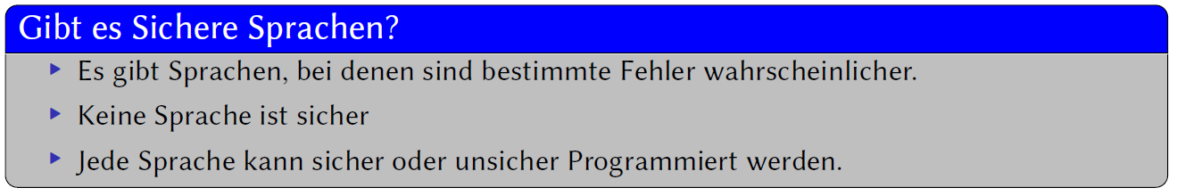

* Es gibt Sprachen, bei denen sind bestimmte Fehler wahrscheinlicher. Zum Beispiel ist ein Buffer Overflow bei Java nicht sehr wahrscheinlich (ist eigentlich immer auf einen Fehler in der JVM zurückzuführen). Bei C ist ein Buffer Overflow einfach zu bewerkstelligen.
* Keine Sprache ist sicher: Eine Sprache kann nie sicher sein, da sie auf den darunterliegenden Gegebenheiten aufbaut. Auch würde Sicherheit bedeuten, dass jeder erdenkliche Fehlerfall immer sinnvoll abgefangen wird.
* Jede Sprache kann sicher oder unsicher programmiert werden.

### Programmieren für Paranoide: ADA

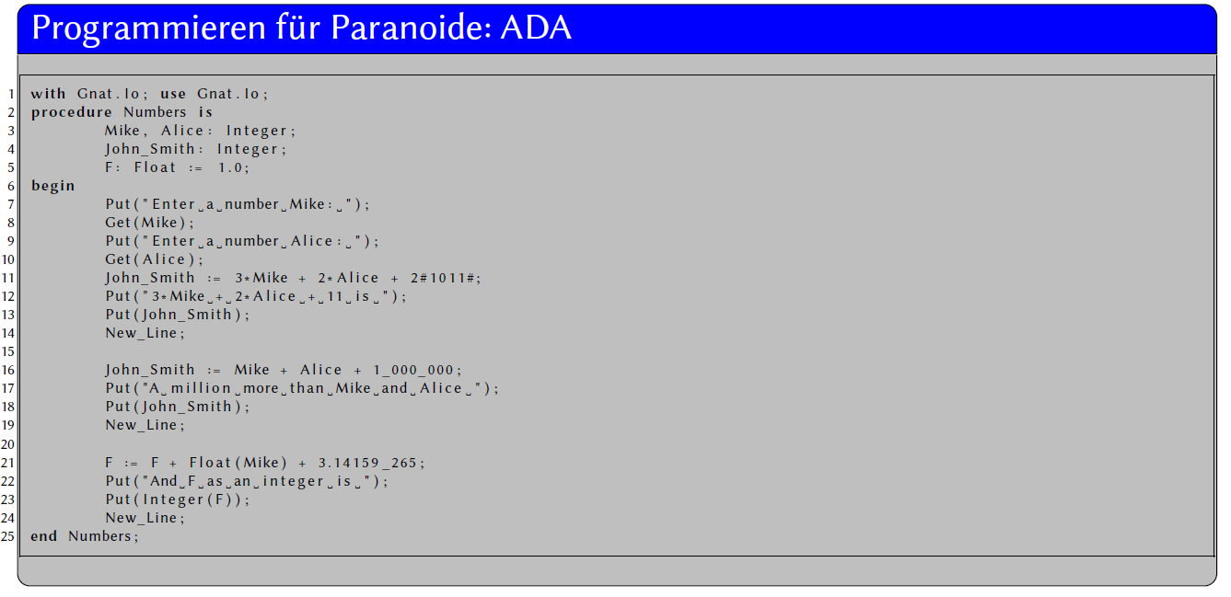



ADA war vielleicht kein Meilenstein in der Computergeschichte. Mindestens aber war es eine Sprache, die “Strong Typing” auf eine neue Stufe erhob. In ADA war es nicht einmal möglich zwei Integerwerte mit unterschiedlichem Ober- oder Untergrenzen miteinander zu verrechnen. Dies schlug sogar fehl, wenn das Ergebnis und alle allfälligen Zwischenergebnisse im Zahlenbereich beider Variablen lagen.

### Der Buffer Overflow

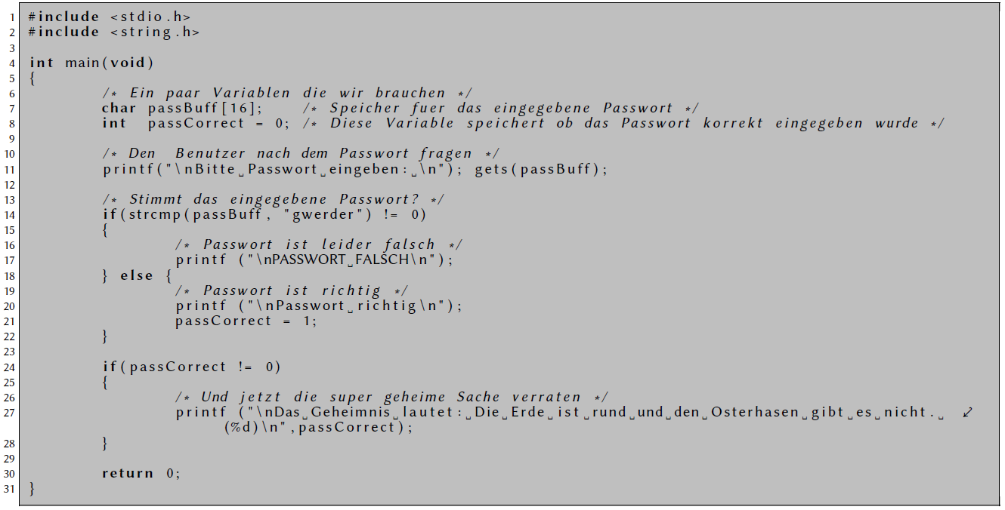

Dieses kleine C-Programm ist von einer überschaubaren Komplexität, ist kurz und weist keine offensichtlichen Mängel auf.

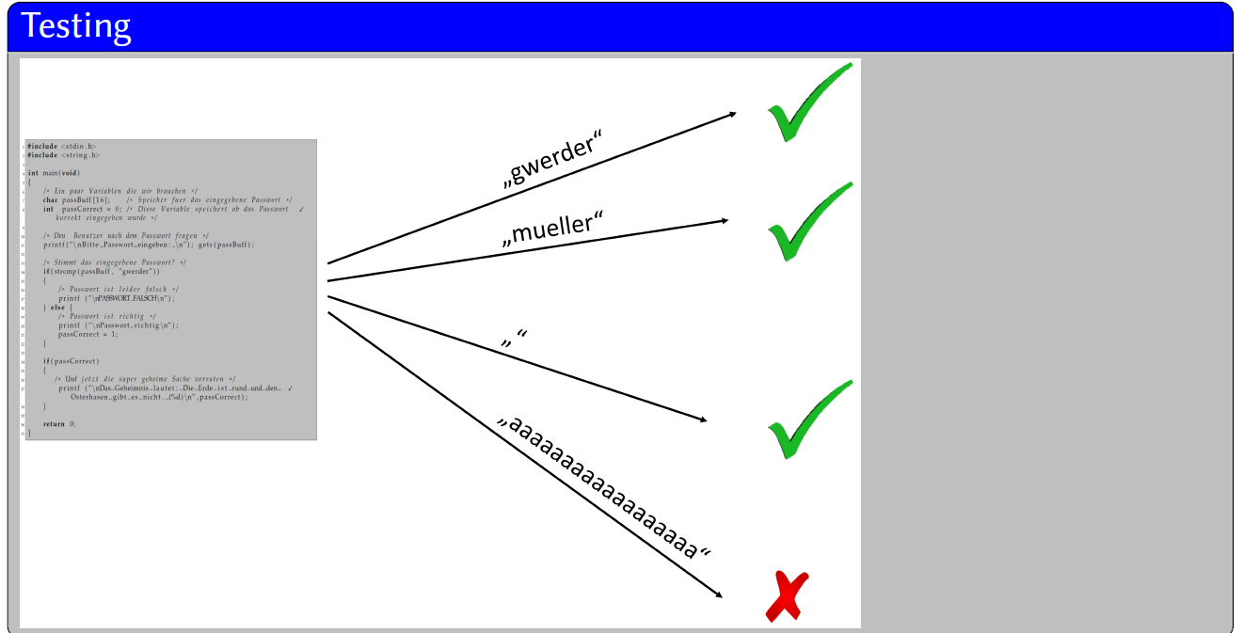

Wenn man das Programm allerdings intensiv testet, stellt man fest, dass es ein Problem mit Passworteingaben gibt. Verwendet man Passworte mit mehr als 17 Zeichen, verhält sich das Programm seltsam. Es stürzt zwar nicht einfach ab, verhält sich wie es (nach Sourcecode) gar nicht könnte. Es gibt zwar aus, dass das Passwort falsch ist (was korrekt wäre), offenbart trotzdem das „Geheimnis“ (was falsch ist).

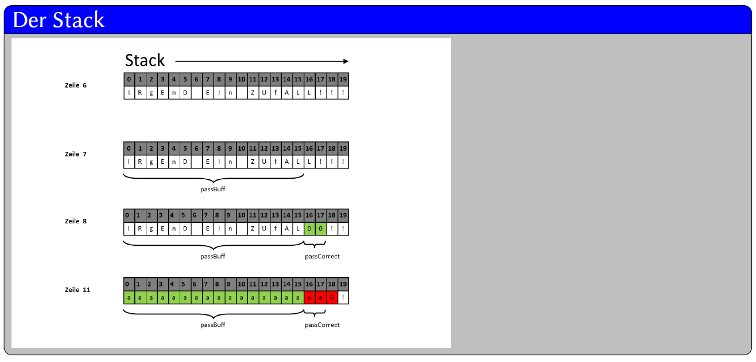

Die Antwort ist einfach, wenn man den Stackaufbau (wo die Variablen angelegt wurden) anschaut. In dem Moment wo das überlange Passwort eingelesen wird, überschreibt die Funktion gets () den Wert der Integervariablen passCorrect . Als Folge davon ist in passCorrect weder eine „1“ noch eine „0“ sondern „24929“.

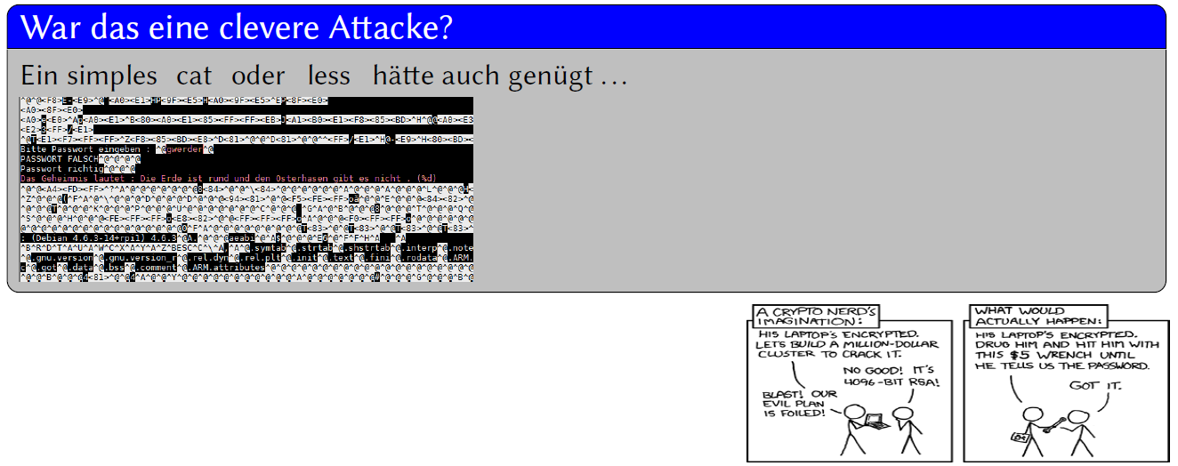

Wirklich clever war dieser Angriff allerdings nicht. Ein Blick in das Programm (sogar ohne Debugger) hätte uns das Geheimnis und das Passwort verraten. Ebenfalls hilfreich sind die Tools truss respektive strace und der „Process Monitor“ (ehemaliges Sysinternal-Programm, das heute von Microsoft gratis heruntergeladen werden kann).

## Watchdogs

### Die Watchdogtypen

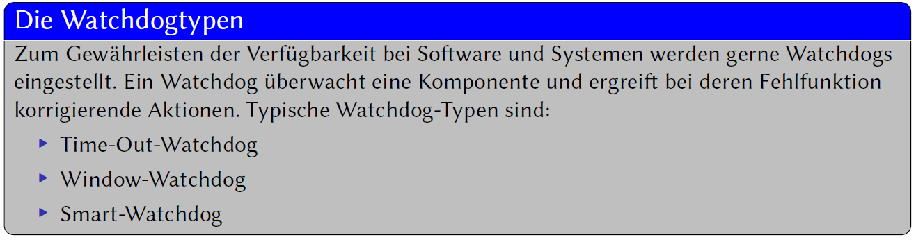

Zum Gewährleisten der Verfügbarkeit bei Software und Systemen werden gerne Watchdogs eingestellt. Ein Watchdog überwacht eine Komponente und ergreift bei deren Fehlfunktion korrigierende Aktionen. Typische Watchdog-Typen sind:

* Time-Out-Watchdog: Der Watchdog meldet sich bei der zu überwachenden Applikation und diese muss innerhalb einer bestimmten Zeit eine Antwort liefern. Bleibt die Meldung aus ergreift der Watchdog die definierten Korrekturmassnahmen.
* Window-Watchdog: Die zu überwachenden Applikation führt einen Selbsttest aus und meldet sich falls erfolgreich beim Watchdog (periodisch). Bleibt eine Meldung innerhalb eines definierten Zeitfensters aus ergreift der Watchdog die definierten Korrekturmassnahmen.
* Smart-Watchdog: Der Watchdog führt einen definierten End-to-end-Test bei der Applikation aus. Schlägt er fehl, ergreift der Watchdog die definierten Korrekturmassnahmen.

## Repetition und Aufgabe

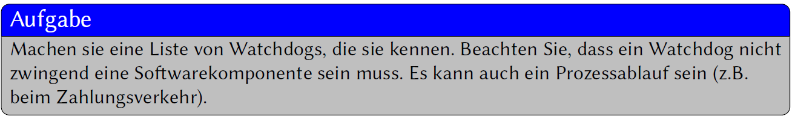

## Termine

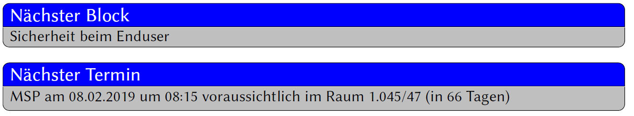

# Woche 13

## Inhalt

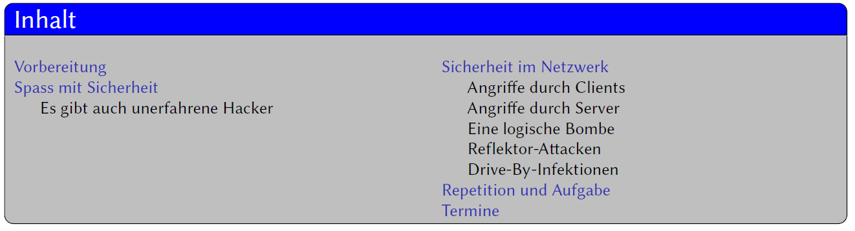

## Vorbereitung



Lesen sie jeweils vor der Lektion das Slideset durch.

## Spass mit Sicherheit

### Es gibt auch unerfahrene Hacker

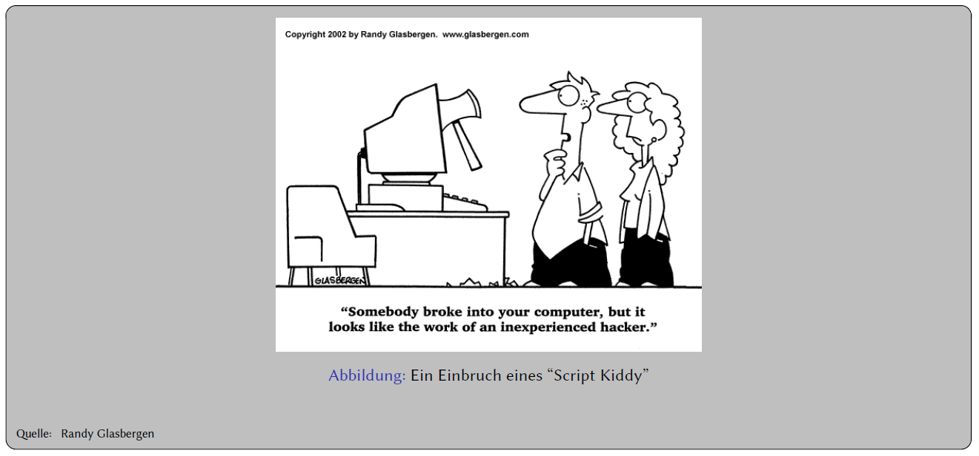

Unerfahrene Hacker werden im Allgemeinen als “Script Kiddies” bezeichnet. Sie zeichnen sich dadurch aus, dass sie komplexe Mechanismen oder Toolsets verwenden ohne wirklich zu verstehen was sie machen. Dies ist leider ein weit verbreitetes Phänomen bei Programmierern. Sie verwenden heute höchst komplexe Frameworks ohne zu verstehen was sie tun.

## Sicherheit im Netzwerk

### Angriffe durch Clients

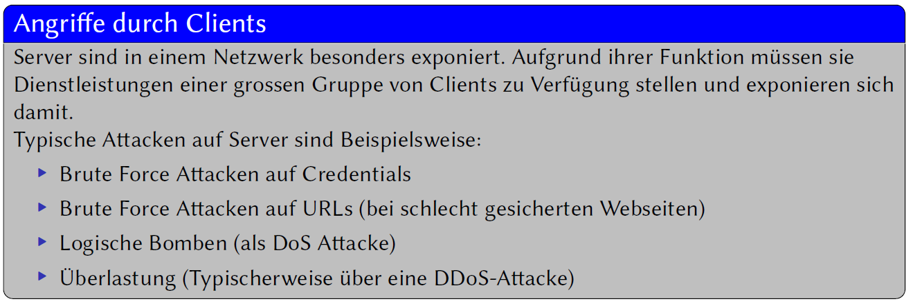

### Angriffe durch Server

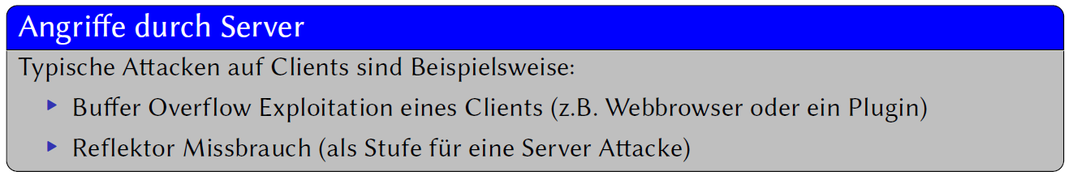

Clients sind in im Internet normalerweise nur bedingt exponiert. Dies vor allem, weil sie normalerweise keine öffentliche IP haben (Bsp. werden mittels NAT ins Internet geroutet). Während beim Server DoS-Attacken nicht selten sind, kommen sie bei Clients kaum vor. Typische Attacken auf Clients sind. Beispielsweise:

* Buffer Overflow Exploitation eines Clients (z.B. Webbrowser oder ein Plugin)
* Reflektor Missbrauch (als Stufe für eine Serverattacke)

### Eine logische Bombe

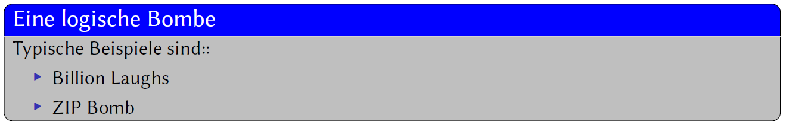

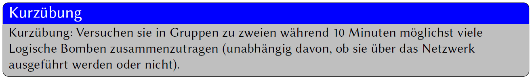

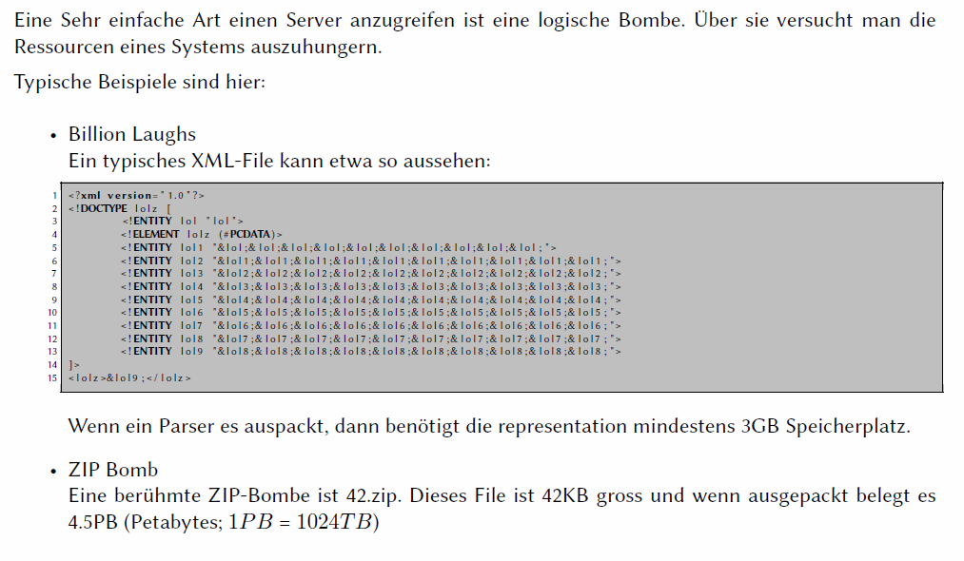

### Reflektor-Attacken

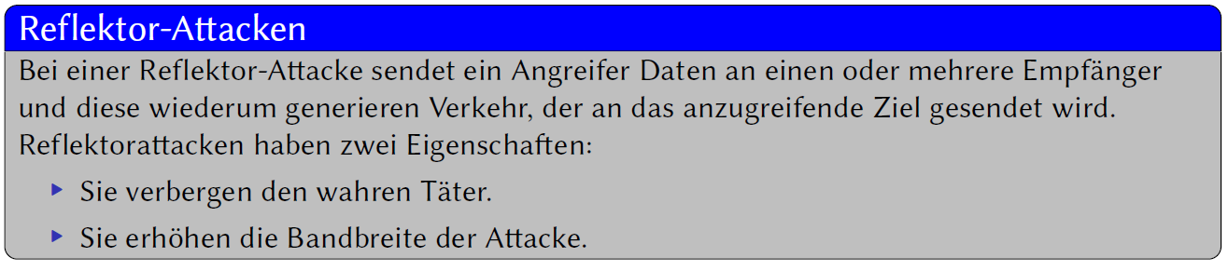

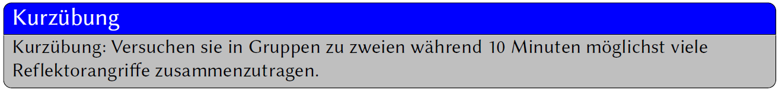

Bei einer Reflektor-Attacke sendet ein Angreifer Daten an einen oder mehrere Empfänger und diese wiederum generieren Verkehr, der an das anzugreifende Ziel gesendet wird. Reflektorattacken haben zwei Eigenschaften:

* Sie verbergen den wahren Täter.
* Sie erhöhen die Bandbreite der Attacke.

Ein typischer Vertreter ist beispielsweise die Smurf-Attacke. Be dieser Attacke wird ein Ping-Paket mit einer gefälschten Absender-Adresse an eine Broadcast-Adresse eines Netzwerkes gesendet. Schlecht konfigurierte Clients geben darauf Antwort indem sie ein Paket an den vermeintlichen Absender (das Ziel der Attacke) senden.

### Drive-By-Infektionen

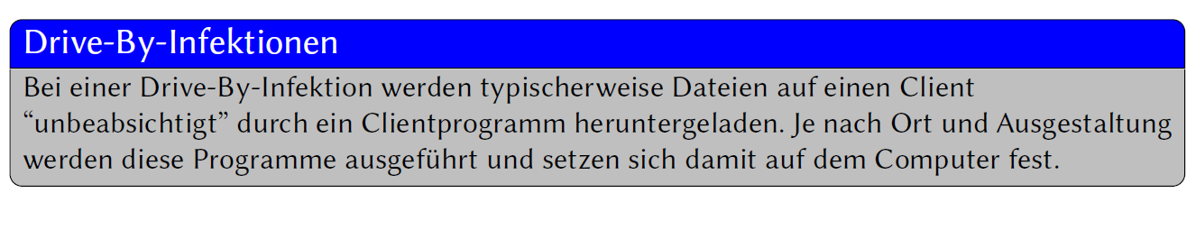

Bei einer Drive-By-Infektion werden typischerweise Dateien auf einen Client “unbeabsichtigt” durch ein Clientprogramm heruntergeladen. Je nach Ort und Ausgestaltung werden diese Programme ausgeführt und setzen sich damit auf dem Computer fest.

Drive-By-Infektionen finden typischerweise in Webbrowsern statt. Die Schadsoftware wird normalerweise über angepasste Webseiten verbreitet. Typischerweise werden für die Verteilung Webseiten mit einem ungepatchtem CMS manipuliert.

## Repetition und Aufgabe

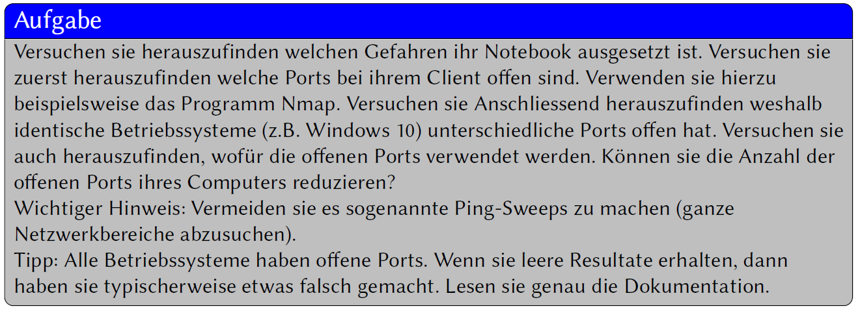

## Termine

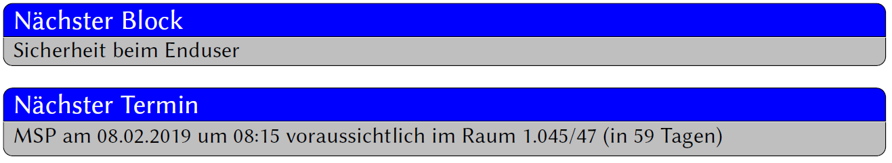

# Woche 14

## Inhalt

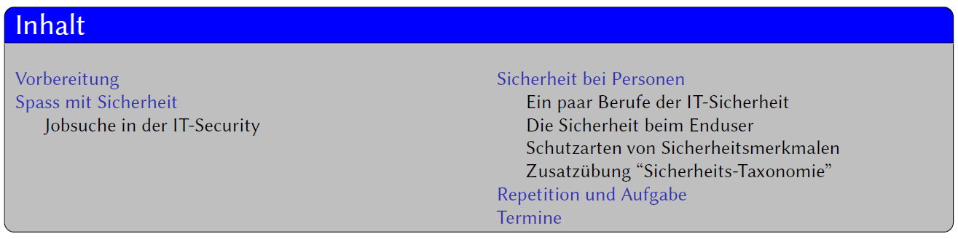

## Vorbereitung



Lesen sie jeweils vor der Lektion das Slideset durch.

## Spass mit Sicherheit

### Jobsuche in der IT-Security

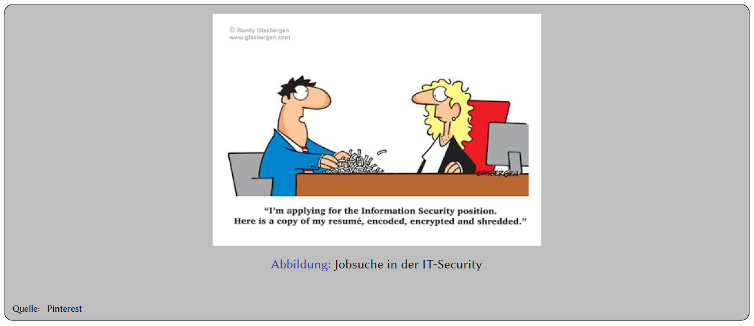

Sicherheit ist selten beutzerfreundlich und sie kann definitiv übertrieben werden. Aber sie könnten sich doch einmal Fragen: “Kenne ich den Genauen Unterschied zwischen Hashing, Encryption und Encoding?”. Welcher seiner getroffenen Massnahmen war aus Sicherheitssicht sinnlos?

## Sicherheit bei Personen

### Ein paar Berufe der IT-Sicherheit

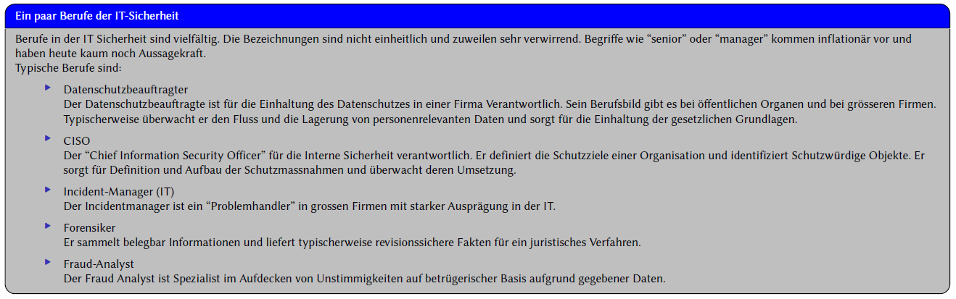

Berufe in der IT Sicherheit sind vielfältig. Die Bezeichnungen sind nicht einheitlich und zuweilen sehr verwirrend. Begriffe wie “Senior” oder “Manager” kommen inflationär vor und haben heute kaum noch Aussagekraft.

Typische Berufe sind:

* Datenschutzbeauftragter: Der Datenschutzbeauftragte ist für die Einhaltung des Datenschutzes in einer Firma verantwortlich. Sein Berufsbild gibt es bei öffentlichen Organen und bei grösseren Firmen. Typischerweise überwacht er den Fluss und die Lagerung von personenrelevanten Daten und sorgt für die Einhaltung der gesetzlichen Grundlagen.
* CISO: Häufig (fälschlicherweise) für den IT-Leiter einer Firma verwendet ist der “Chief Information Security Officer” für die Interne Sicherheit verantwortlich. Er definiert die Schutzziele einer Organisation und identifiziert Schutzwürdige Objekte. Er sorgt für Definition und Aufbau der Schutzmassnahmen und überwacht deren Umsetzung. Idealerweise rapportiert der CISO nicht an den CIO sondern direkt an den CEO, da sein Tätigkeitsfeld mehr als nur die IT umfasst. Ein CISO hat in Firmen mit starker Ausprägung ein Vetorecht auf alle Sicherheitsrelevanten Vorgänge.
* Incident-Manager (IT): Der Incidentmanager ist ein “Problemhandler” in grossen Firmen mit starker Ausprägung in der IT. Er kommt immer dann zum Zug, wenn es sicherheits- oder reputationsrelevante Vorfälle in der IT gibt. Er koordiniert Krisenstäbe, leitet Massnahmen zur Behebung von Vorfällen oder zur Minimierung von Auswirkungen und rapportiert typischerweise an die Geschäftsleitung. Er ist ein typischer Risikominimierer und hat normalerweise weitreichende Kompetenzen.
* Forensiker: Der IT-Forensiker ist ein Berufsbild, das primär bei der Polizei und grossen Wirtschaftsprüfern vorkommt. Er sammelt belegbar Informationen und liefert typischerweise revisionssichere Fakten für ein juristisches Verfahren. Das Berufsbild des Forensikers wird immer mehr automatisiert. Weil aber auch Abwehrstrategien immer ausgefeilter werden, ist er konstant herausgefordert
* Fraud-Analyst: Der Fraud Analyst ist Spezialist im Aufdecken von Unstimmigkeiten auf betrügerischer Basis aufgrund gegebener Daten. Dieses Berufsbild kommt primär bei Banken, Versicherungen, grossen Wirtschaftsprüfern und bei der Polizei vor.

### Die Sicherheit beim Enduser

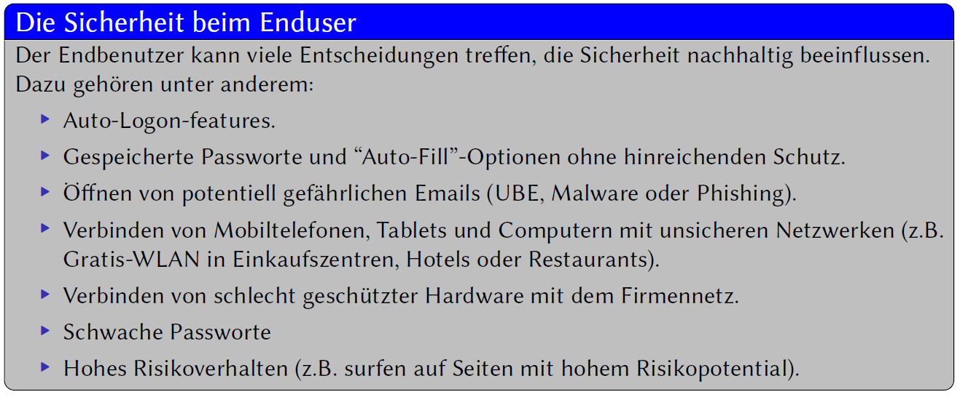

### Schutzarten von Sicherheitsmerkmalen

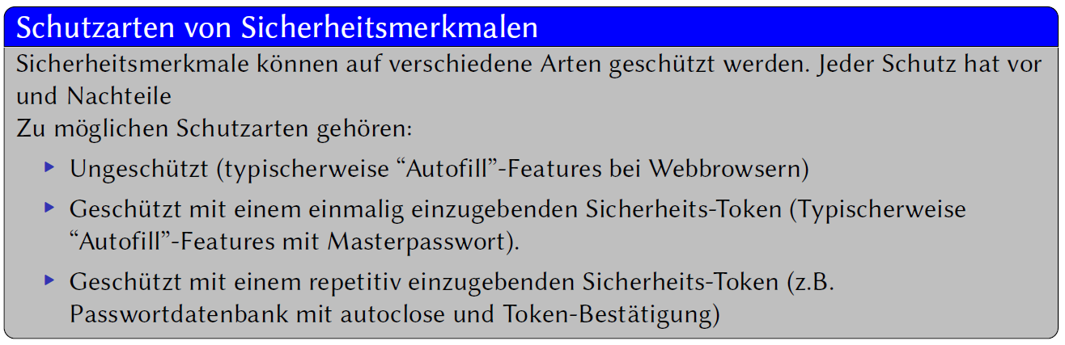

### Zusatzübung “Sicherheits-Taxonomie”

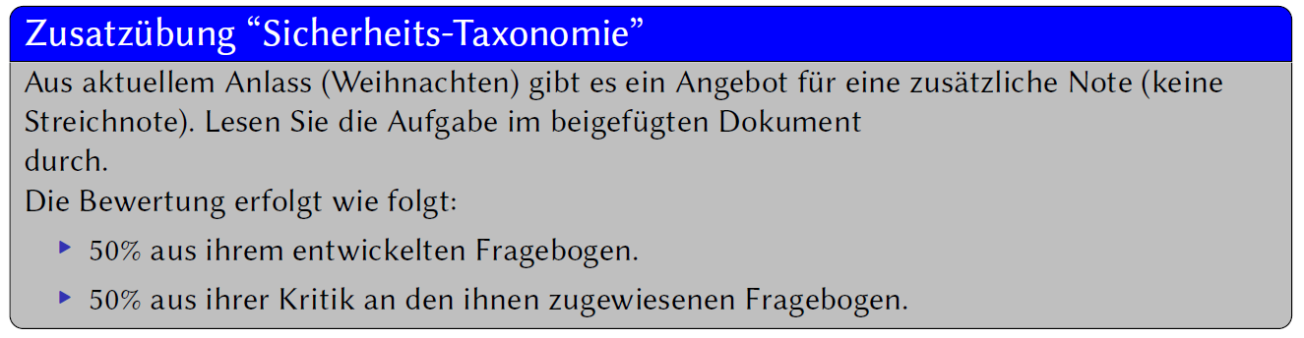

## Repetition und Aufgabe

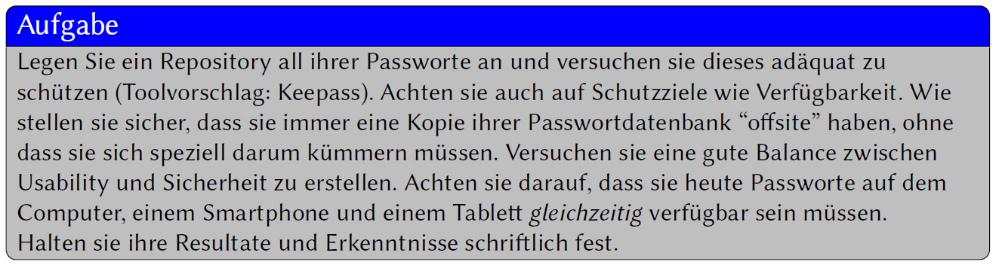

## Termine

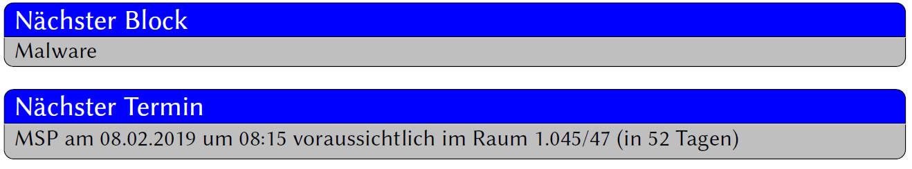

Bitte beachten sie: MSP am 08.02.2019 um 08:15 voraussichtlich im Raum 1.045/47 (in 52 Tagen).

# Woche 15

## Inhalt

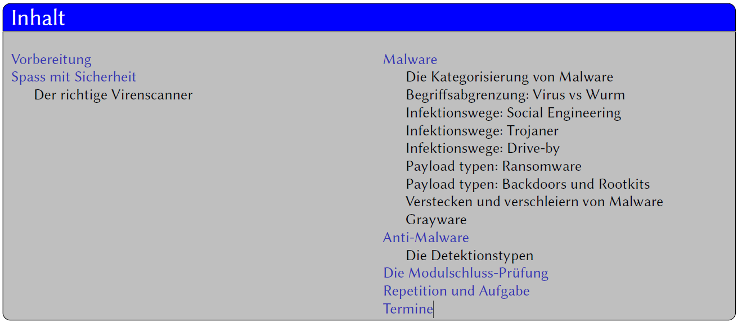

## Vorbereitung



Lesen sie jeweils vor der Lektion das Slideset durch.

## Spass mit Sicherheit

### Der richtige Virenscanner

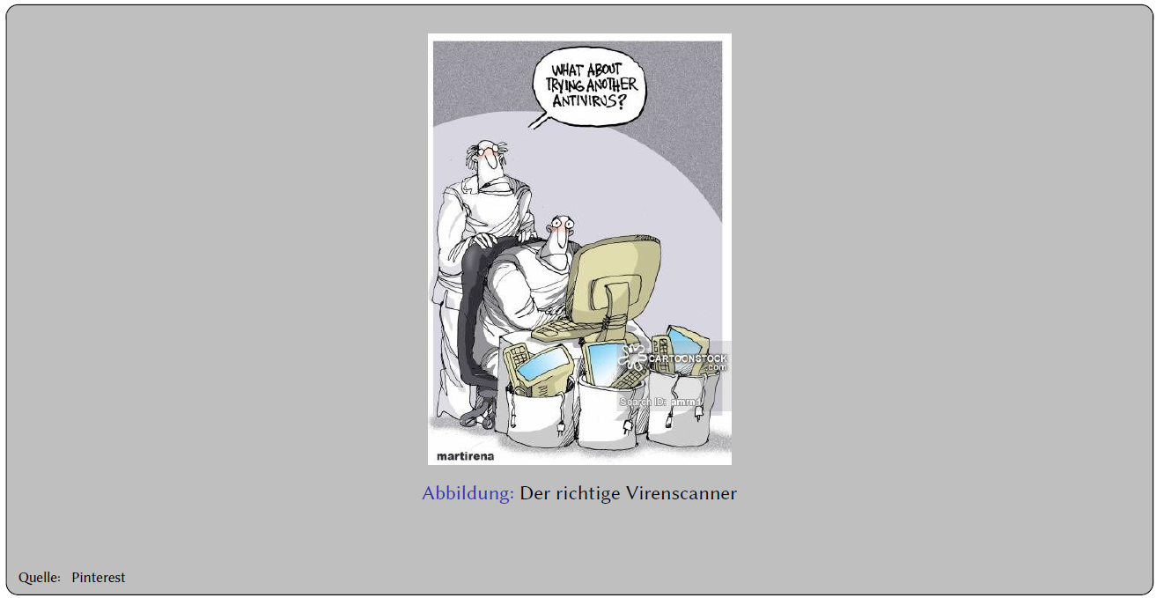

Das Wegwerfen von Hardware wird immer üblicher (sogar bei Software-Problemen). Für viele Leute ist es heute selbstverständlich, alle 1-2 Jahre ihr Mobiltelefon und alle 3 Jahre ihr Notebook auszutauschen. Das erstaunlichste ist: Die meisten Leute behaupten ihr altes Gerät sei untragbar langsam geworden und kaufen dann ein neues Gerät, das objektiv gesehen 10% mehr Leistung bringt.

Ein guter Virenscanner schützt sie vor den alltäglichen Gefahren einigermassen gut. Eine schlechte Idee ist allerdings mehrere Virenscanner parallel auf einem System in Echtzeit die Zugriffe scannen zu lassen. Das ist nicht selten ein ultimativer Leistungskiller. Hierbei ist es wichtig zu beachten, dass ein Virenscanner nicht immer sauber deinstalliert wird. Gerade bei einem Wechsel der Anti-Malware-Software ist deshalb besonders darauf zu achten die alte Software restlos zu entfernen.

## Malware

### Die Kategorisierung von Malware

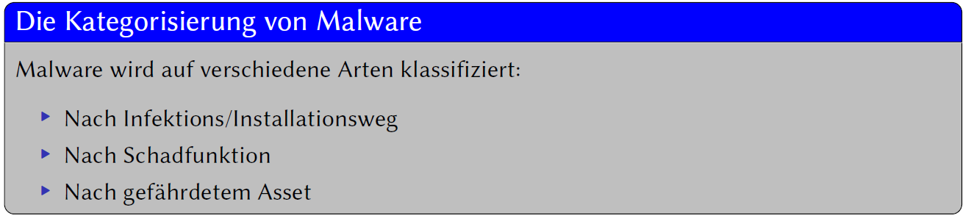

Malware wird auf verschiedene Arten klassifiziert:

* Nach Infektions/Installationsweg
* Nach Schadfunktion
* Nach gefährdetem Asset

Typischerweise weist Maleware folgende Teilkomponenten auf:

* Schadfunktion (Typischerweise an eine Schadfunktion gekoppelt): Diese Funktion wird heute nur noch selten in der Malware eingebettet. Stattdessen wird diese Funktion typischerweise von einem Command & Control Server heruntergeladen und ausgeführt.
* Verbreitungsfunktion: Dies ist die Primär-Funktion des Rumpfprogrammes einer Malware. Sie sorgt dafür, dass sich die Malware weiterverbreitet. Sie kann entweder sich über Programmtechnische Schnittstellen wie Buffer Overflows oder ungenügend geprüfte Rechte weiterverbreiten, oder via eines Prozesses (z.B. als Beigabe bei eine anderen Programminstallation, wobei diese Beigabe Ausgewiesen sein kann oder nicht).
* Tarnfunktion: Diese Funktion sorgt dafür, dass die Malware von allfälligen Suchprogrammen nicht erfasst wird. Nur wenige Malware verfügt über gute Tarnmechanismen.
* Resistenzfunktion: Die Resistenzfunktion sorgt dafür, dass bei einer Entdeckung, respektive einem Entfernungsversuch die Malware augenblicklich wiederhergestellt wird (Selbstreparatur).

### Begriffsabgrenzung: Virus vs. Wurm

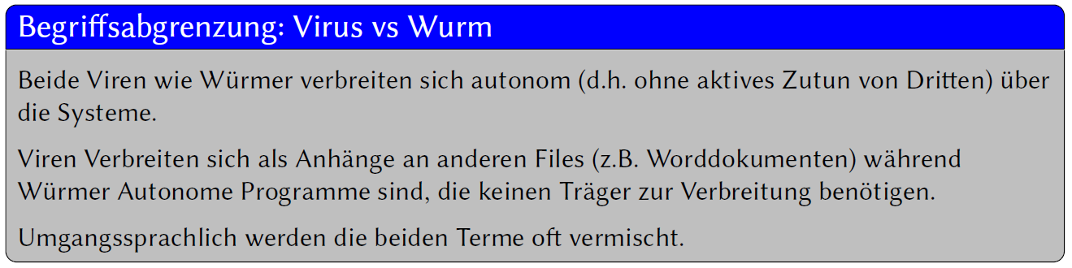

Beide Viren wie Würmer verbreiten sich autonom (d.h. ohne aktives Zutun von Dritten) über die Systeme.

Viren Verbreiten sich als Anhänge an anderen Files (z.B. Worddokumenten) während Würmer Autonome Programme sind, die keinen Träger zur Verbreitung benötigen.

Umgangssprachlich werden die beiden Terme oft vermischt.

Ebenfalls seltener gehörte Terme sind Bacteria (Selbstreplizierende Programme die RAM oder CPU belegen). Sie werden auch als Logic Bomb oder Rabbit-Programs bezeichnet. Auch in diese Kategorie gehören sogenannte “Droppers”. Sie sind nicht direkt Viren (und auch nicht von ihnen befallen), installieren aber Viren, wenn sie ausgeführt werden.

### Infektionswege: Social Engineering

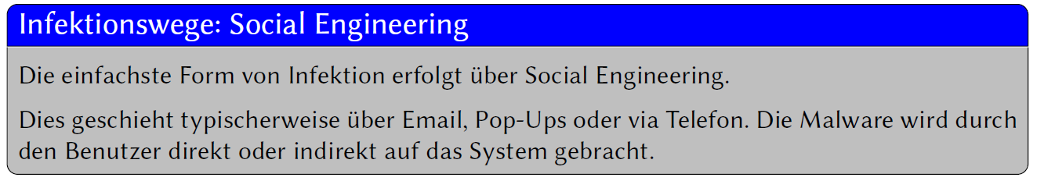

Die einfachste Form von Infektion durch Malware erfolgt über Social Engineering.

Dies geschieht typischerweise über Email, Pop-Ups oder via Telefon. Die Malware wird durch den Benutzer direkt oder indirekt auf das System gebracht. Der Mensch fungiert hier häufig als Dropper oder gar als Installationsmechanismus.

Eine ganz extreme Form war der sogenannte “Teddy Bear Hoax Virus” (auch bekannt als jdbgmgr.exe-Virus). Der eigentliche Virus existierte gar nicht als Programm. Durch geschickten Aufbau eines Mailtextes sorgte der Autor aber dafür, dass das Virus durch Benutzer verbreitet wurde und auch eine Schadfunktion eingeschlossen war.

### Infektionswege: Trojaner

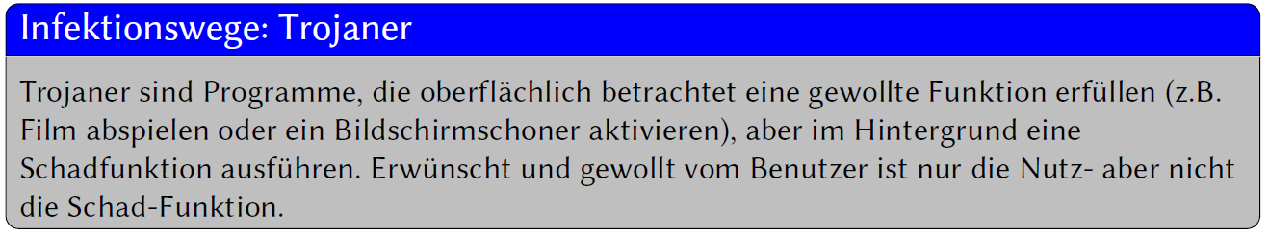

Trojaner sind Programme, die oberflächlich betrachtet eine gewollte Funktion erfüllen (z.B. Film abspielen oder ein Bildschirmschoner aktivieren), aber im Hintergrund eine Schadfunktion ausführen. Erwünscht und gewollt vom Benutzer ist nur die Nutz- aber nicht die Schad-Funktion.

Einer der ersten Viren überhaupt (1987) war der Christmas Tree EXEC Virus (Eigentlich ein Wurm). Sein Sourcecode war in REXX geschrieben und ist heute verfügbar. Sein Sourcecode ist öffentlich verfügbar unter http://vxheaven.org/dl/exp/CHRISTMAS und zeigt sehr schön den Verbreitungsmechanismus. Bei diesem Wurm war die vordergründige Funktion das Anzeigen eines Christbaumes, während er im Hintergrund sich selber an alle Personen im Adressbuch versandt hat. Aufgrund der damaligen niederen Bandbreite des Internets (genauer war es ein Vorläufer des Internets, das Universitäten vernetzte) brachte der Wurm die Infrastruktur des Netzwerkes innerhalb von 2 Tagen zum kompletten erliegen.

### Infektionswege: Drive-by

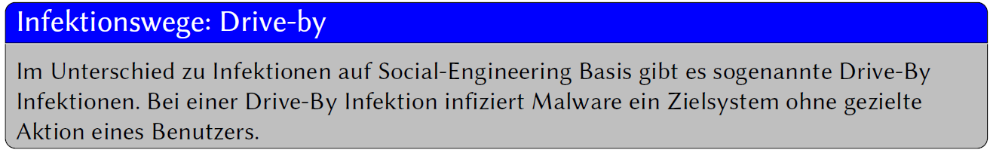

Im Unterschied zu Infektionen auf Social-Engineering Basis gibt es sogenannte Drive-By Infektionen. Bei einer Drive-By Infektion infiziert Malware ein Zielsystem ohne gezielte Aktion eines Benutzers.

Der Übergang zwischen Drive-By Infektionen und Social Engineering ist fliessend. Typischerweise wird von einer Drive-By Infektion gesprochen, wenn ein Benutzer ein Dokument öffnet und durch das Öffnen die Infektion stattfindet (obwohl möglicherweise eine “Social Engineering”-Komponente verwendet wurde um den Benutzer zum Öffnen eines Dokumentes zu bewegen). Wird vom Benutzer hingegen verlangt, dass er aktiv Schutzmechanismen aufhebt, dann ist typischerweise von Social-Engineering die Rede.

### Payload Typen: Ransomware

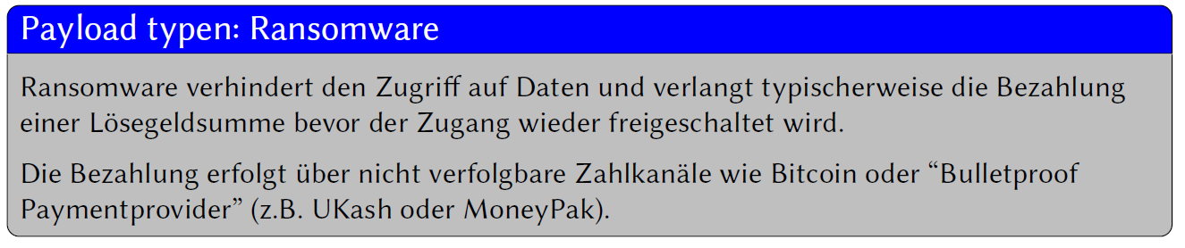

Ransomware verhindert den Zugriff auf Daten und verlangt typischerweise die Bezahlung einer Lösegeldsumme bevor der Zugang wieder freigeschaltet wird. Ein typischer Vertreter dieser Kategorie sind alle Kryptolocker-Würmer. Manchmal ist der Schaden aber Minimal (z.B. Gema- oder BKA-Wurm), weil die Viren nur den Zugang für den Benutzer sperren. Ein einfaches Programm zum Entfernen des Virus reicht bei solch schwachen Varianten schon aus um wieder vollen Zugriff auf Benutzer und Daten zu erhalten.

Die Bezahlung erfolgt über nicht verfolgbare Zahlkanäle wie Bitcoin oder “Bulletproof Paymentprovider” (z.B. UKash oder MoneyPak).

In den 1990er Jahren war es übrigens eine weit verbreitete Praxis in den ehemaligen Ostblock-Ländern relativ üblich, Viren zu schreiben und anschliessend das Antivirus-Programm für Geld zu verkaufen.

### Payload Typen: Backdoors und Rootkits

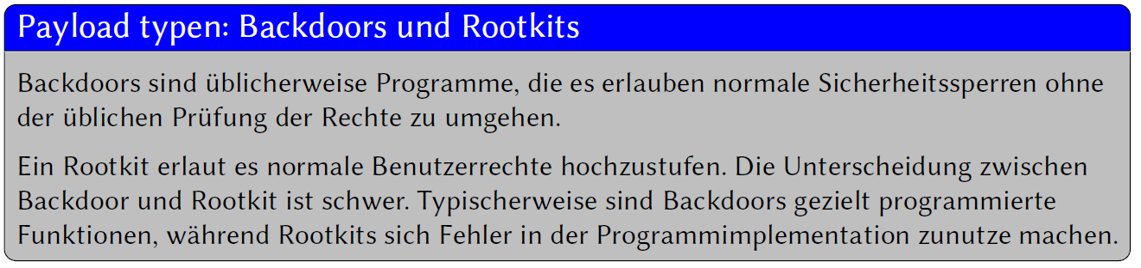

Backdoors sind üblicherweise Programme, die es erlauben normale Sicherheitssperren ohne der üblichen Prüfung der Rechte zu umgehen.

Ein Rootkit erlaubt es normale Benutzerrechte hochzustufen. Die Unterscheidung zwischen Backdoor und Rootkit ist schwer. Typischerweise sind Backdoors gezielt programmierte Funktionen, während Rootkits sich Fehler in der Programmimplementation zunutze machen.

Ebenfalls in die Kategorie dieser Codes gehören die sogenannten Shellcodes. Sie erlauben es typischerweise einem entfernten Benutzer Funktionen auf dem lokalen Rechner auszuführen. Shellcodes sind extrem kompakt. Sie werden unter anderem als Payloadfunktion bei Buffer Overflows eingesetzt. Ein typischer Shellcode ist so kompakt, dass er in 30-80 Bytes untergebracht werden kann.

### Verstecken und Verschleiern von Malware

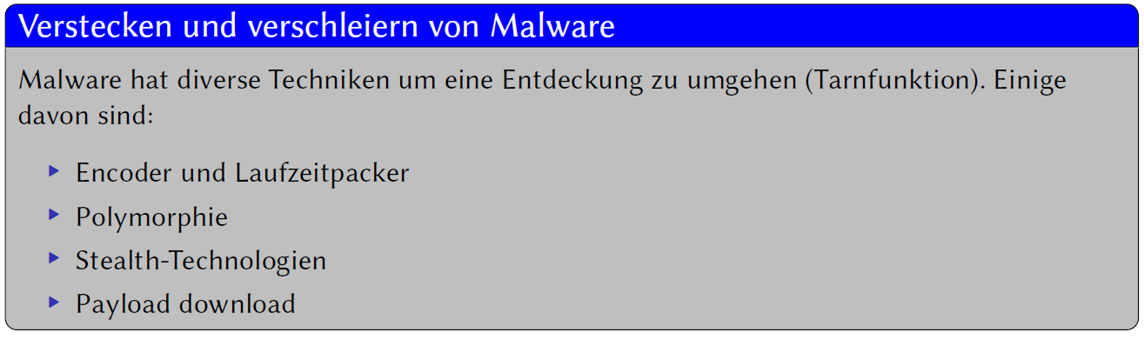

Malware hat diverse Techniken um eine Entdeckung zu umgehen (Tarnfunktion). Einige davon sind:

* Encoder und Laufzeitpacker: Eine einfache Umgehung der Entdeckung. Auf der Disk liegt das Schad-Programm nicht in der ausführbaren Form vor, was Malware-Scanner dazu nötigt eine Dekomprimierung oder Dekodierung vorzunehmen.
* Polymorphie: Die Malware verwendet Verschlüsselungsalgorithmen um ihre Signatur permanent anzupassen und damit der Erkennung von signaturbasierter Malware-Scanner zu entgehen.
* Stealth-Technologien: Stealth-Technologien werden vor allem auf lokalen Systemen verwendet. Hier werden Zugriffe auf das Speichersystem so geändert, dass beim Lesen eines infizierten Files nur die nicht-infizierte Version zurückgegeben wird, wenn die Malware aktiv ist. Damit wird verunmöglicht, dass ein filebasierter Malware-Scanner allfällig versuchte Files detektieren kann.
* Payload Download: Es wird ein möglichst harmloser Downloader auf dem System abgelegt. Alle übrigen Teile werden aus dem Netz geladen. Ein filebasierter Scanner wird deshalb nie direkt Malware-Programme auf dem Massen-Speichersystem des Rechners finden.

### Grayware

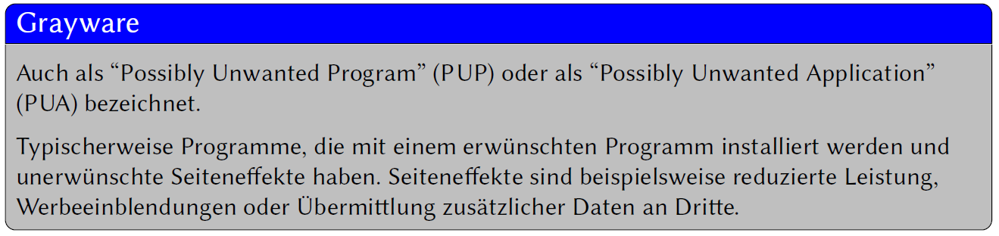

Auch als “Possibly Unwanted Program” (PUP) oder als “Possibly Unwanted Application” (PUA) bezeichnet.

Typischerweise Programme, die mit einem erwünschten Programm installiert werden und unerwünschte Seiteneffekte haben. Seiteneffekte sind beispielsweise reduzierte Leistung, Werbeeinblendungen oder Übermittlung zusätzlicher Daten an Dritte.

Zur Klasse der Grayware gehören unter anderem:

* Adware
* Dialer (Wenn unerwünscht)
* Spyware
* Scherzprogramme
* Miners
* Remote Access Tools (wenn unerwünscht)

Die Klassifikation von Grayware ist Benutzerabhängig. Ein modifizierter Suchprovider in einem Internet-Browser kann von einem Benutzer als “nützliches Feature” wahrgenommen werden, während andere diese als “Spyware” klassifizieren würden.

## Anti-Malware

### Die Detektionstypen

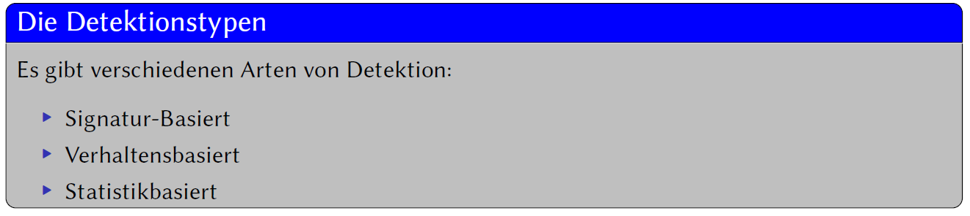

Es gibt verschiedenen Arten von Detektion:

* Signatur-Basiert: Diese Detektion versucht mittels möglichst kurzer Signaturen (z.B. Regular Expression) eine bekannte Malware zu identifizieren.
* Verhaltensbasiert: Bei der verhaltens-basierten Detektion wird auffälliges Verhalten (z.B. Das Herstellen einer Verbindung ins Internet oder bestimmte Arten von Schreibzugriffen auf den Massenspeicher) als Erkennungsmerkmal für möglicher Malware verwendet.
* Statistikbasiert: Bei dieser Detektions-Art werden statistische Häufungen von Prozessen und Files erfasst und analysiert. Dieses Feature wird häufig auch als “Cloud-Feature” verkauft.

Zu beachten ist, dass sich die Detektionsart auch auf den Zeitpunkt der Detektion auswirkt. Ein signaturbasierter Alarm tritt bei einem Schreib oder Scanvorgang auf (typischerweise also vor der Ausführung). Verhaltensbasierte Wächter treffen erst bei einer verdächtigen Aktion in Tätigkeit. Alle bisherigen Aktionen (und möglicherweise die Gegenwärtige) können dann nicht mehr ungeschehen gemacht werden.

## Die Modulschluss-Prüfung

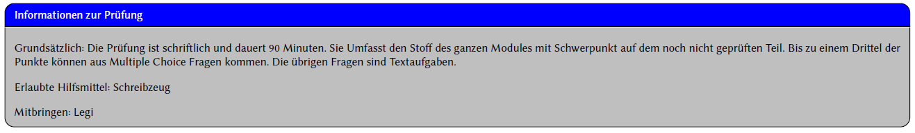

Ablauf:

* Richten Sie ihren Arbeitsplatz ein. Es dürfen sich nur zugelassene Hilfsmittel auf dem Tisch befinden. Zugelassen sind:
  + Dokumentenechtes Schreibzeug, ggf. Korrekturwerkzeug
  + Legi
  + Neutrale Trinkflasche
  + Evtl. kalorienhaltige Speisen
* Nicht zugelassen sind unter anderem:
  + Smartwatches oder Mobiltelefone
  + Frixxion-Stifte oder Bleistifte
* Sie erhalten Das Prüfungsset an blättern.
* Füllen sie das Titelblatt aus aber öffnen sie nicht die Prüfung (Sie werden zum Öffnen Der Prüfung aufgefordert).
* Wenn sie fertig sind, bringen sie die Prüfung nach vorne. Sie erhalten für die abgegebene Prüfung eine Quittung.

Hinweise:

* Legen sie die Legi oben rechts auf ihren Arbeitsplatz. Sie werden während der Prüfung kurz fotografiert.
* Wenn Sie Fragen haben melden sie sich. Eine Frage wird normalerweise öffentlich beantwortet.
* Wenn Sie zusätzliche Antwortblätter benötigen, melden sie sich
* Die Note wird spätestens 10 Arbeitstage nach der letzten Prüfung Im AD publiziert.
* Für das Fernbleiben von der Prüfung gibt es die Note 1.
* Abwesenheiten wegen Krankheit muss vor dem Prüfungstermin mitgeteilt werden und benötigen immer ein ärztliches Zeugnis, das spätestens 3 Tage nach dem Prüfungstermin beim Dozenten sein muss.

## Repetition und Aufgabe

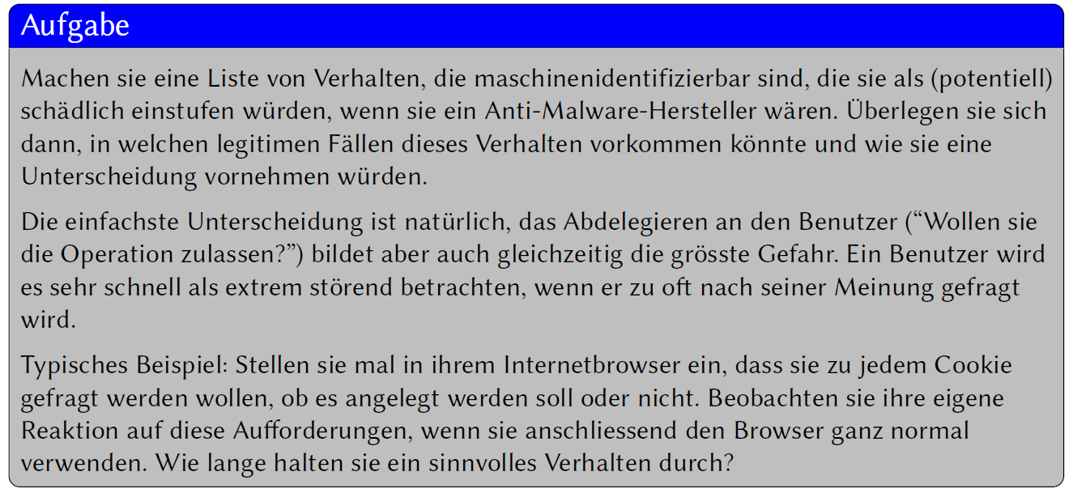

## Termine

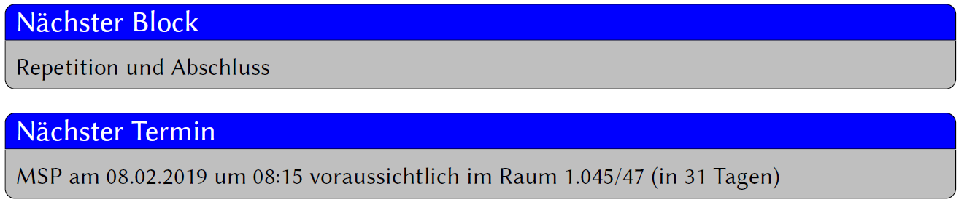

Bitte beachten sie: MSP am 08.02.2019 um 08:15 voraussichtlich im Raum 1.045/47 (in 31 Tagen).

# Woche 16

In Woche 16 fand die Repetition statt.